Công Ty Trách Nhiệm Hữu Hạn PLT SOLUTIONS



Báo Cáo Thực Tập Tuần 5

**Tên thực tập sinh:** Trần Ngọc Nam – 19211TT1485

**Tên Người Hướng Dẫn:** Phan Gia Phước

**Mục Lục**

Thiết lập dự án Karate 2

1. Các bước thực hiện: 2

Tạo và chạy một test case đơn giản 11

1. Các bước thực hiện: 11

1. Kết quả đạt được: 17

Phương thức GET trong Karate framework 18

1. In các thuộc tính của response 18

2. Làm việc với background và param 22

▪ Background 22

▪ Param 24

3. Kiểm tra dữ liệu trả về 26

Phương thức POST trong Karate framework 31

1. Tạo file làm việc với phương thức POST 31

2. Làm việc với background trong phương thức Post 33

3. Xác nhận dữ liệu với phương thức Post 35

4. Xác định đầu ra mong đợi từ file dữ liệu bên ngoài 36

5. Đọc request của Scenario từ file 40

6. Thay đổi giá trị dữ liệu request khi đọc từ tệp bên ngoài 42

Phương thức PUT trong Karate framework 44

Phương thức Delete trong Karate framework 46

Karate config.js trong Karate framework 49

1. Tạo biến toàn cục từ file config 49

2. Cấu hình môi trường 53

# Thiết lập dự án Karate

## Các bước thực hiện:

* Điều kiện trước khi thiết lập dự án karate là máy tính phải được cài đặt eclipse, Maven và Gradle (các bạn có thể tự tìm hiểu trên google nhé).
* Đầu tiên mở phần mềm eclipse.

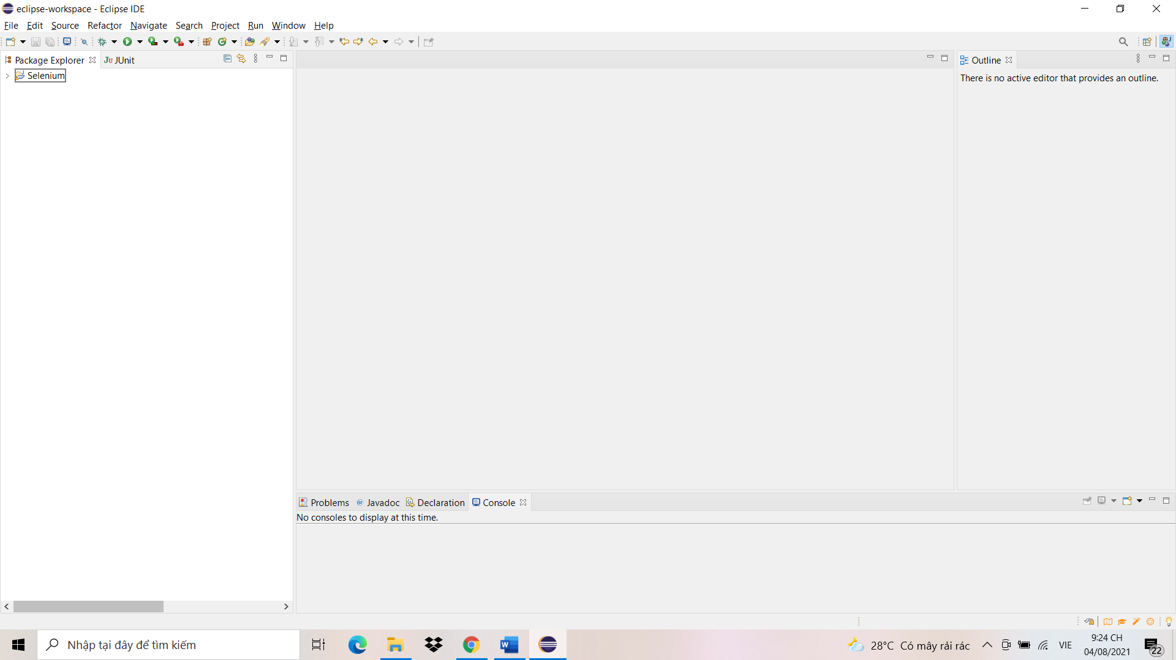

* Nhấn chuột phải tại khu vực Package Explorer.

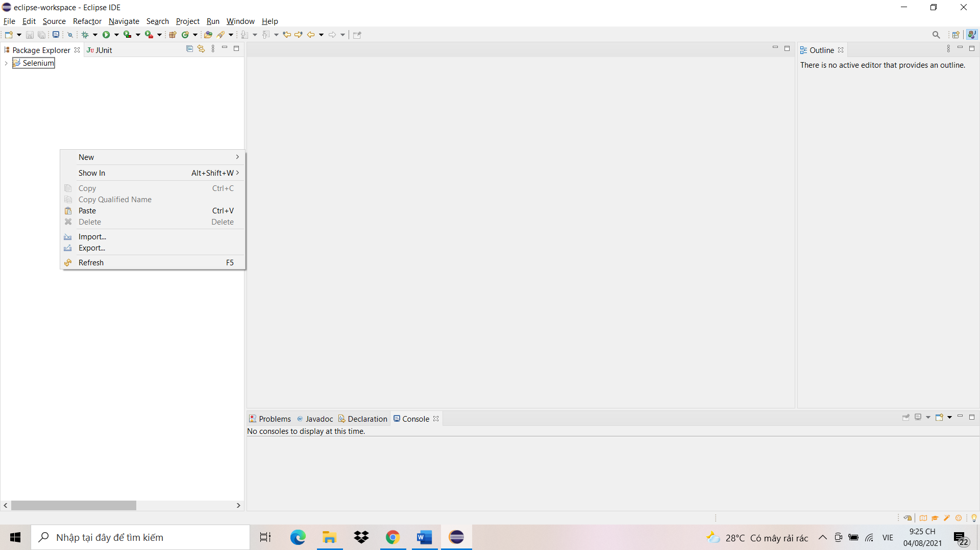

* Chọn New -> Other.

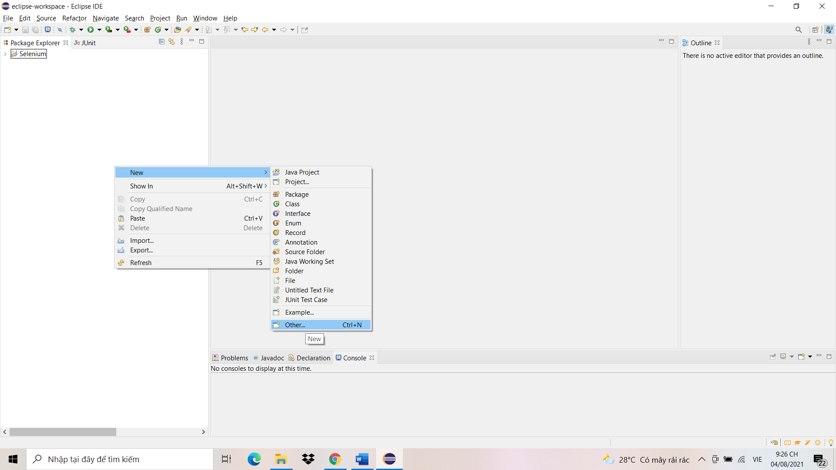

* Tiếp theo chọn Maven Project và nhấn Next.

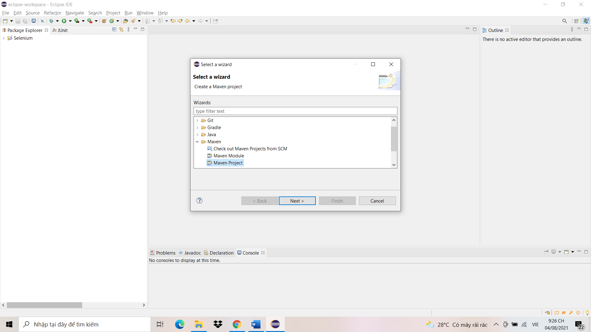

* Đánh dấu vào ô “Create a simple project (skip archetype seletion)” và nhấn Next.

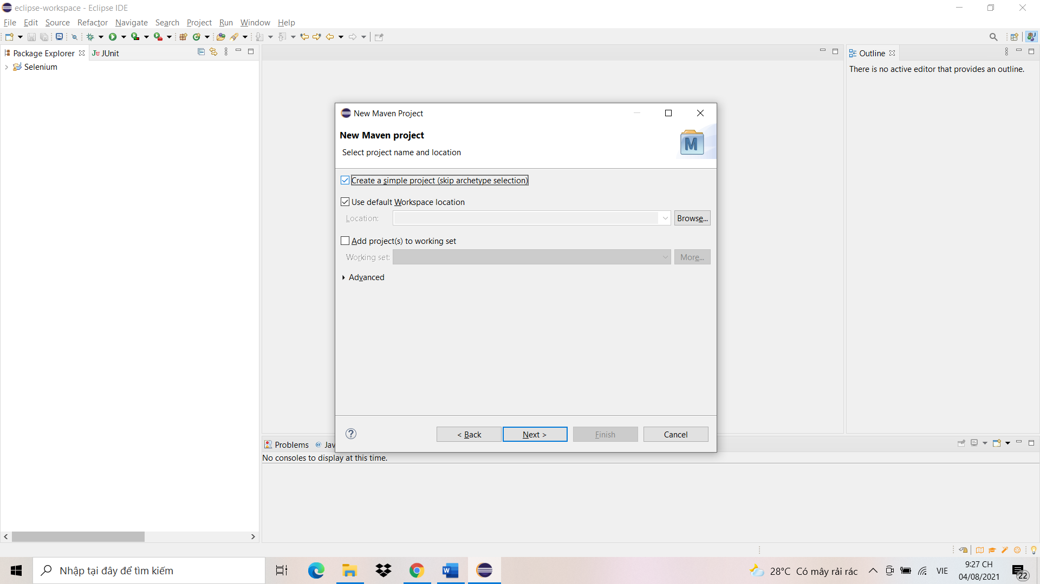

* Điền thông tin vào hai mục Group Id và Artifact Id và nhấn Finish.

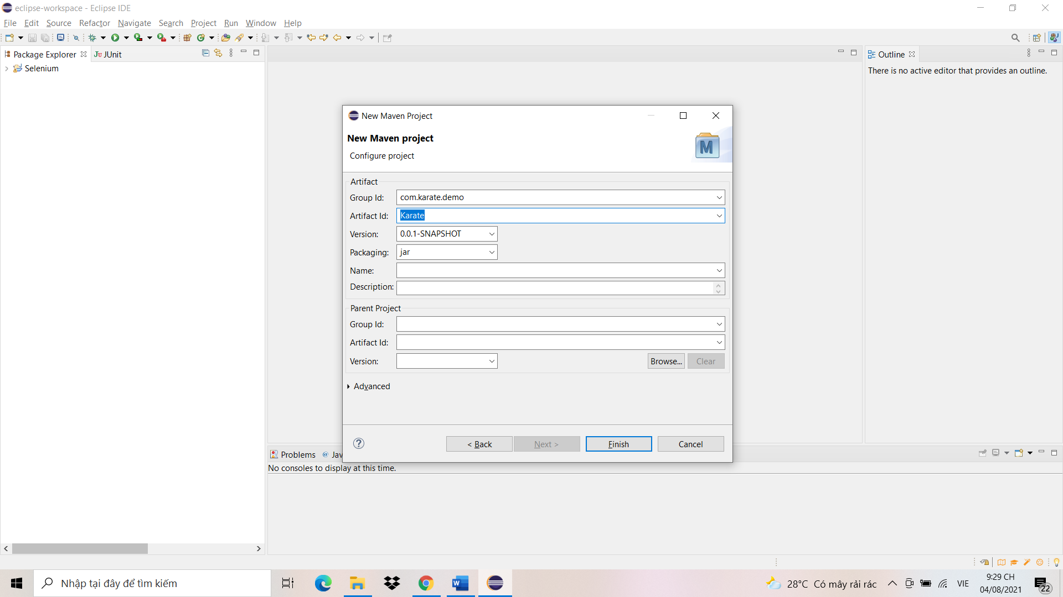

* Sau khi project được tạo, nhấn chọn vào để hiện các mục con bên trong.

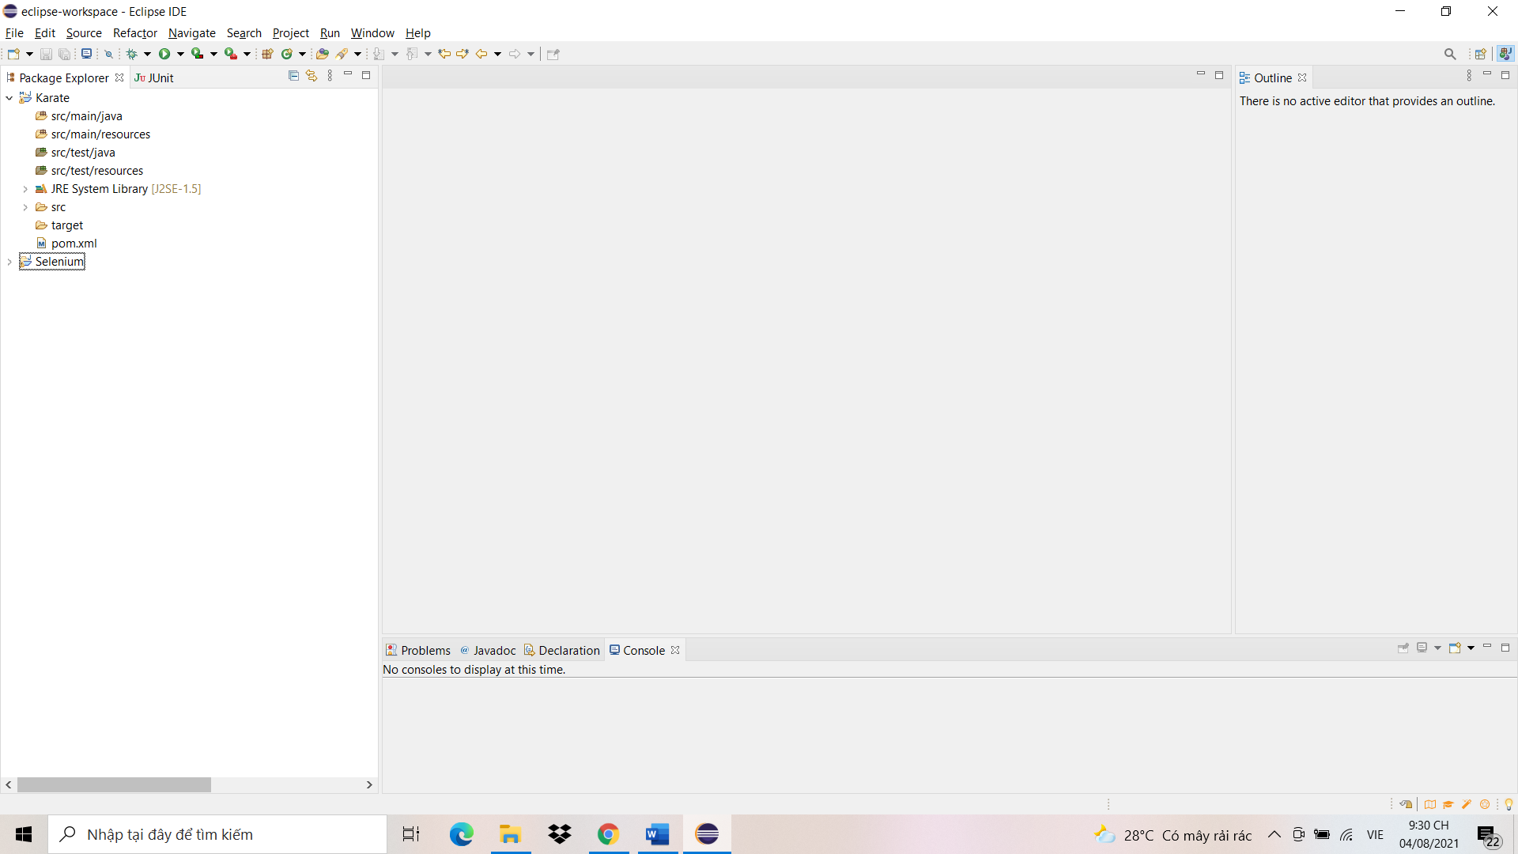

* Tìm và nhấn vào file pom.xml.

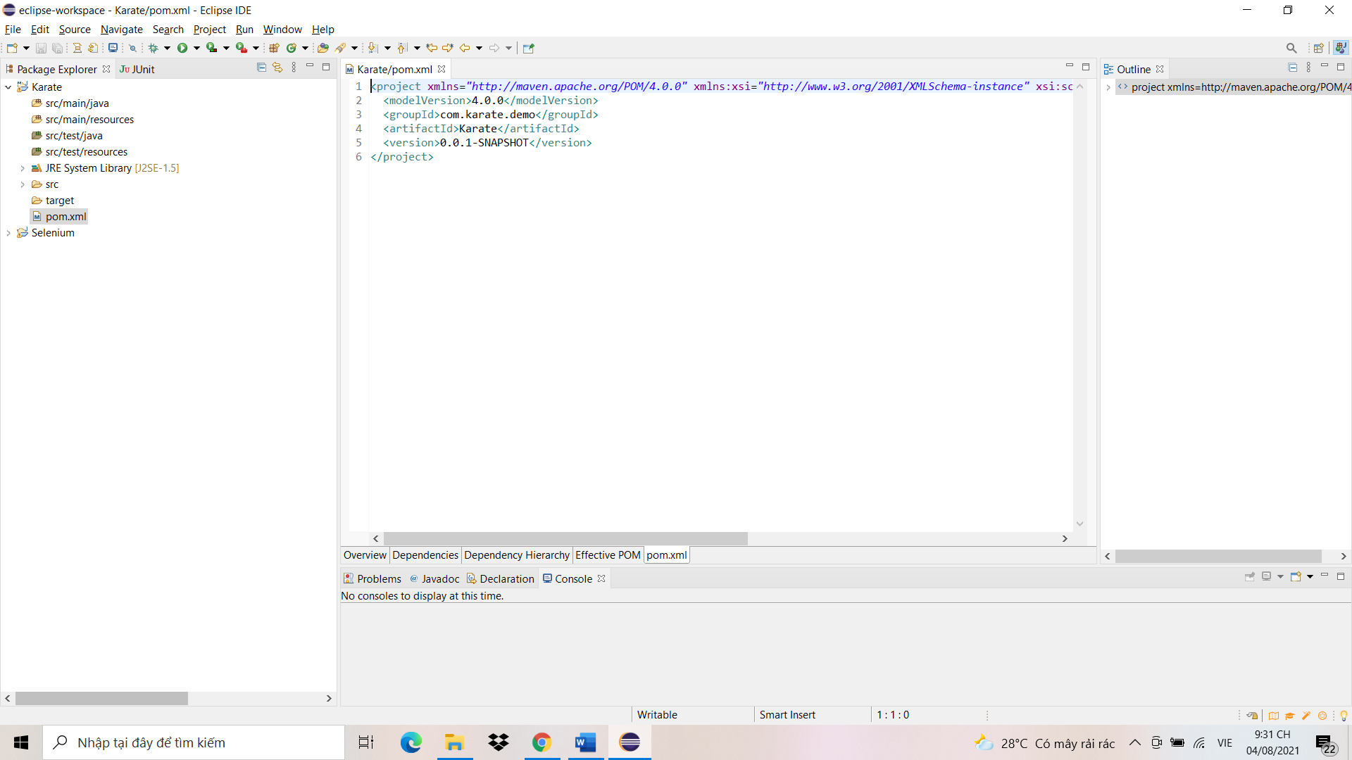

* Bên trong cặp thẻ “project” ta thêm cặp thẻ “dependencies”

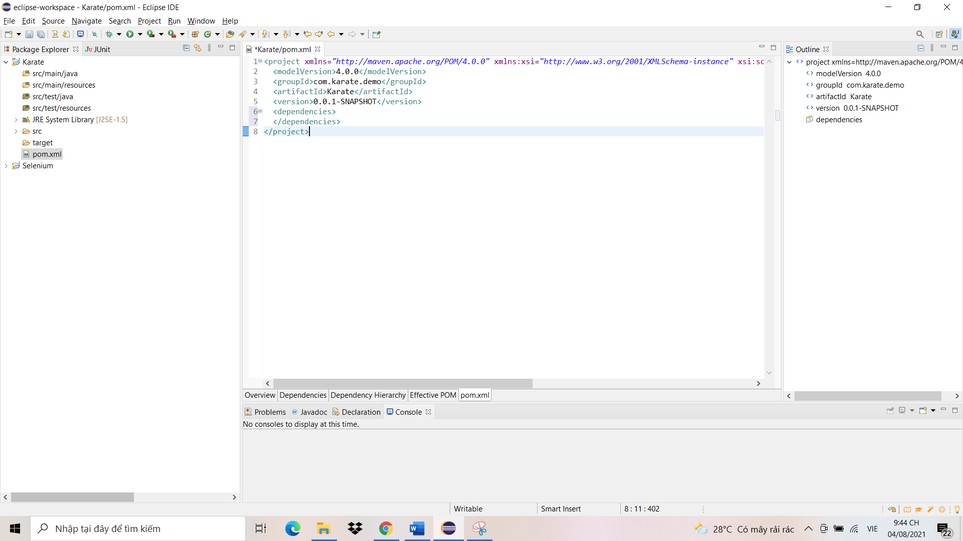

* Tiếp theo mở Google và truy cập vào trang web <https://mvnrepository.com/>

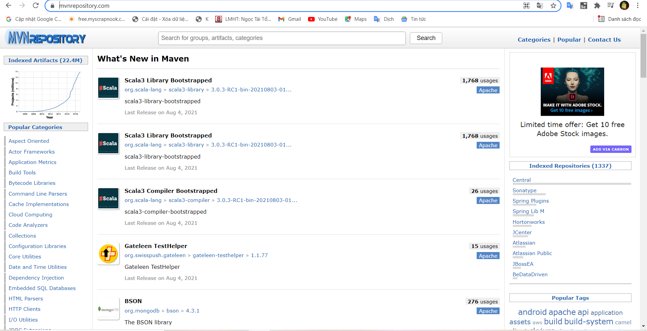

* Sau đó nhấn vào ô tìm kiếm nhập karate và nhấn search.

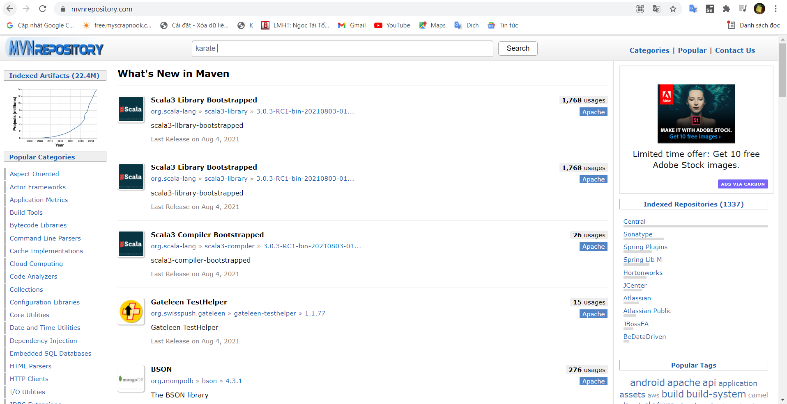

* Sau đó chọn vào Karate Core.

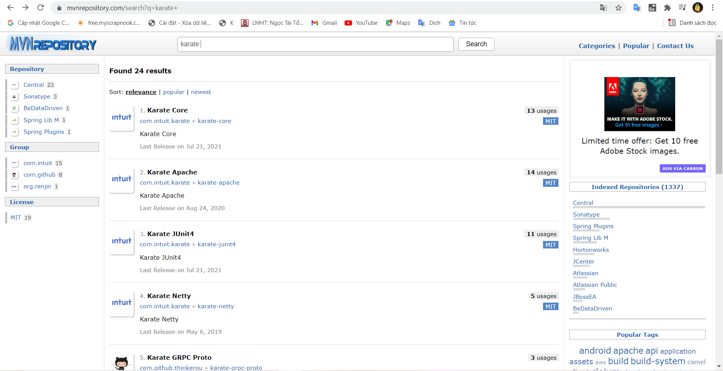

* Chọn phiên bản 1.0.1

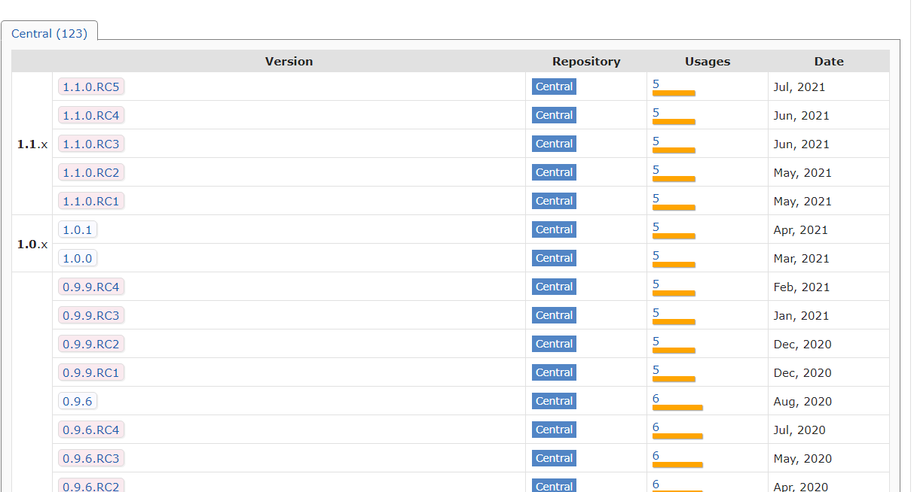

* Tiến hành copy code khu vực maven.

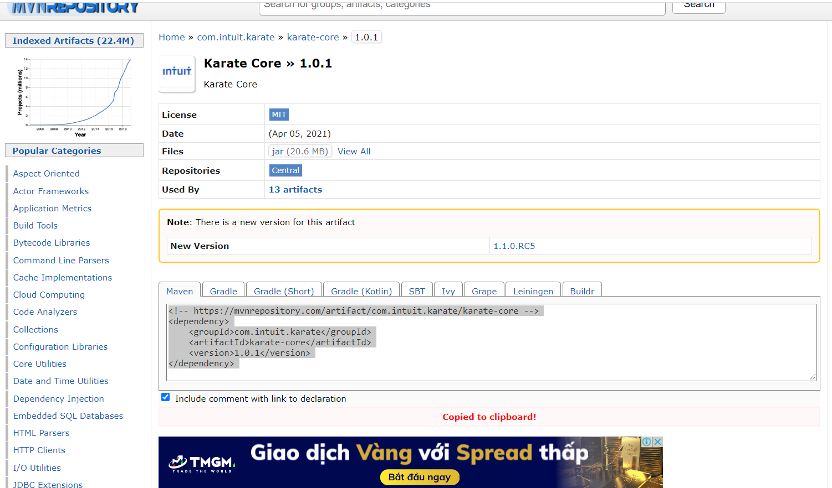

* Dán đoạn code vừa copy vào cặp thẻ “dependencies” trong file pom.xml

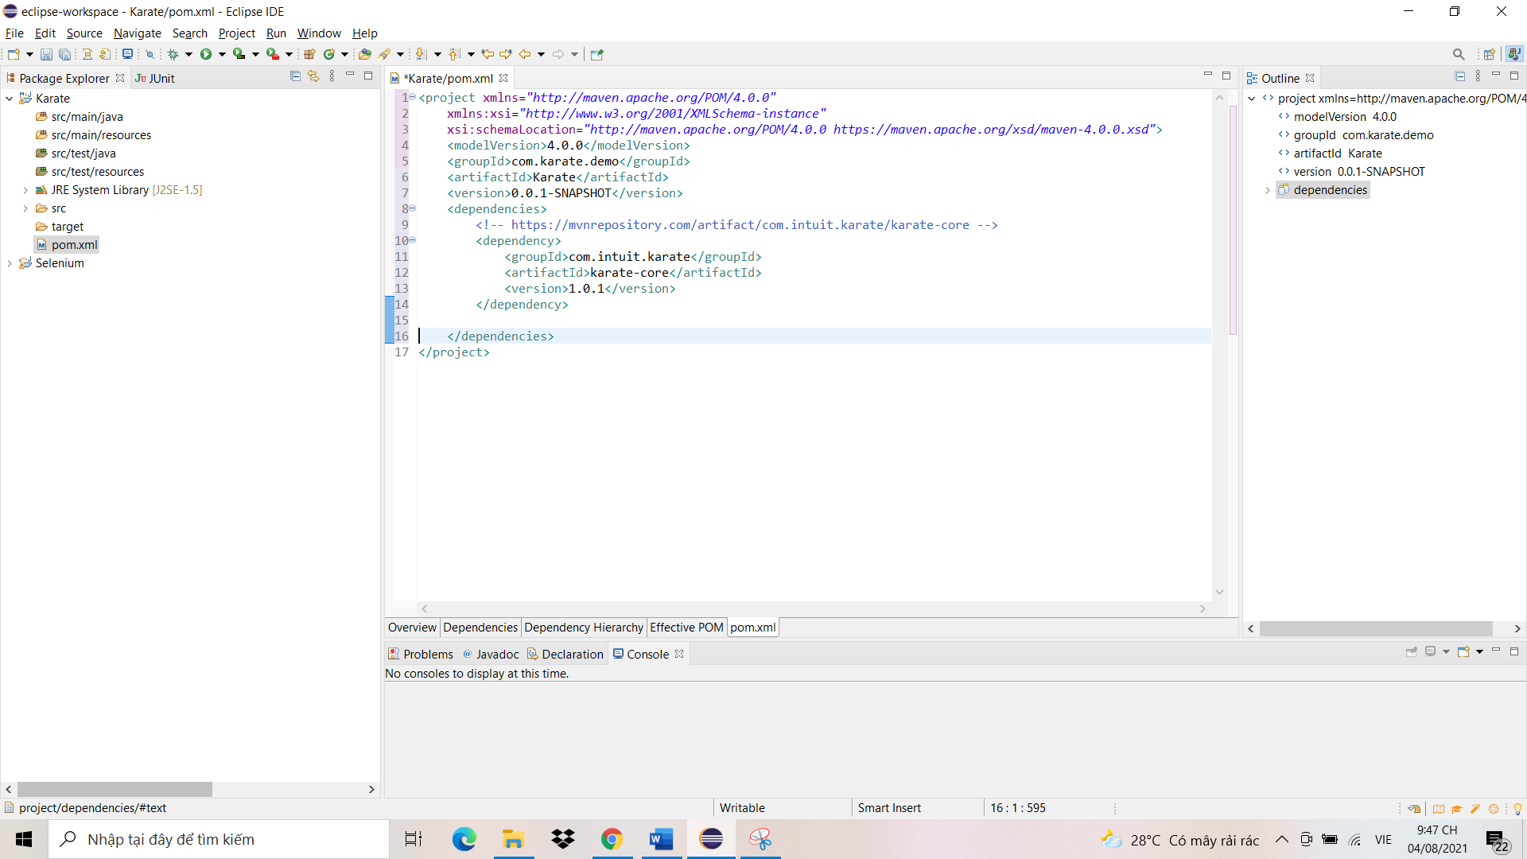

* Tiếp theo quay lại trang phía trước ta chọn Karate Apache.



* Chọn phiên bản 0.9.6

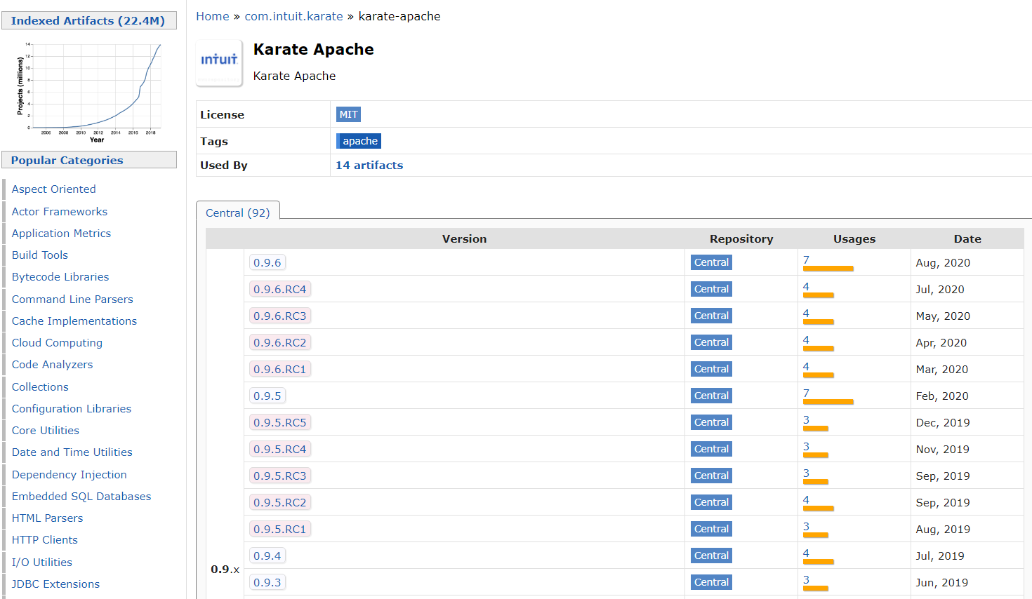

* Copy đoạn code.

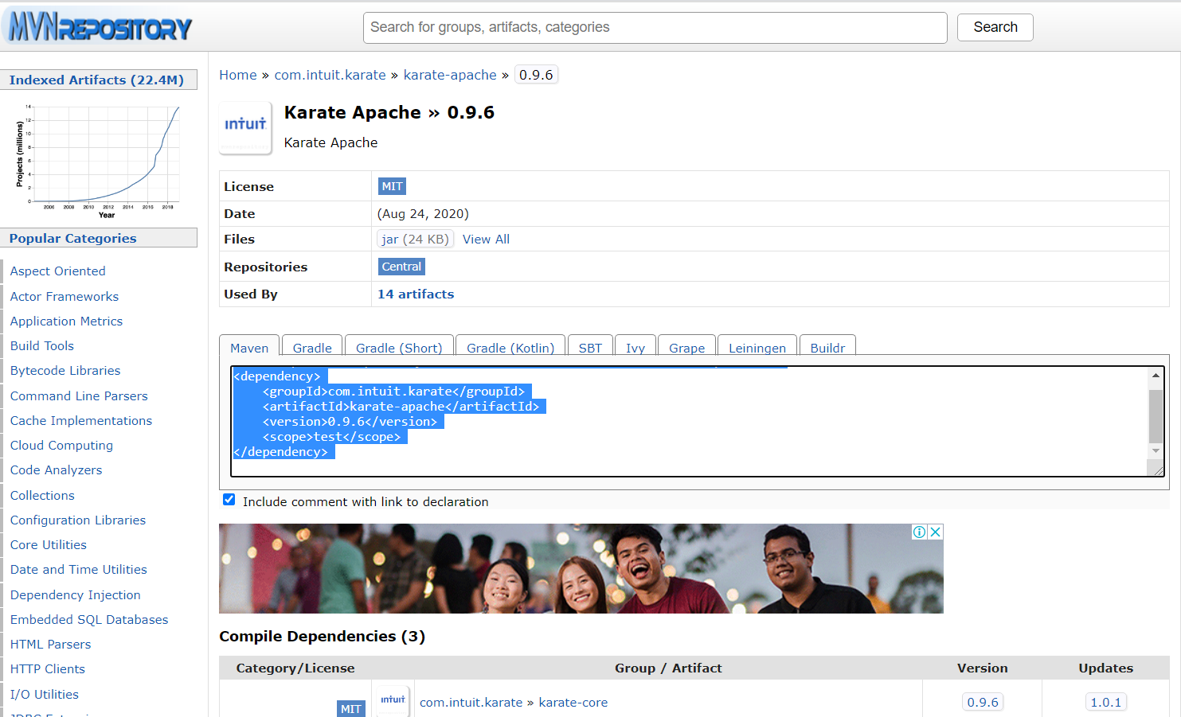

* Dán đoạn code vừa copy vào cặp thẻ “dependencies” trong file pom.xml

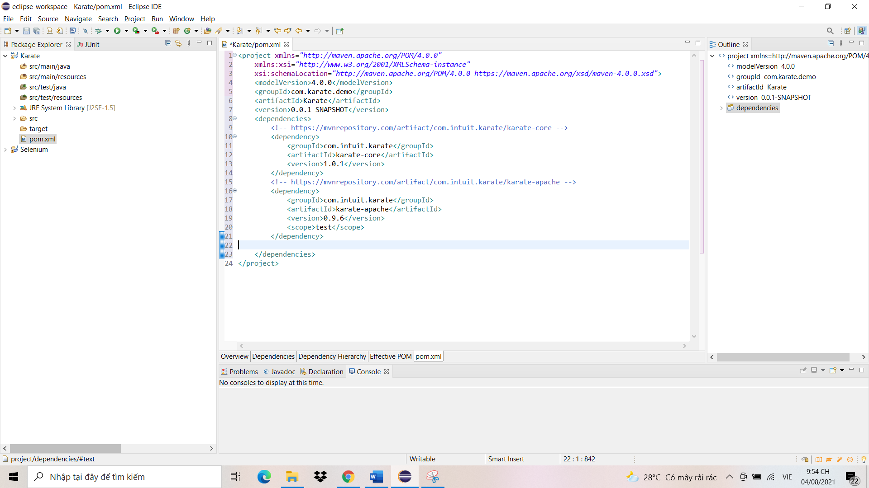

* Tiếp theo quay lại trang phía trước ta chọn Karate Junit4.



* Chọn phiên bản 1.0.1

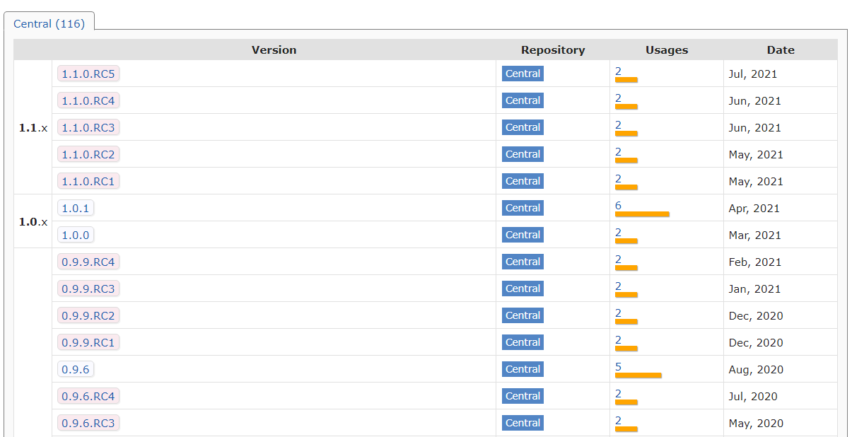

* Copy đoạn code tại mục Maven.

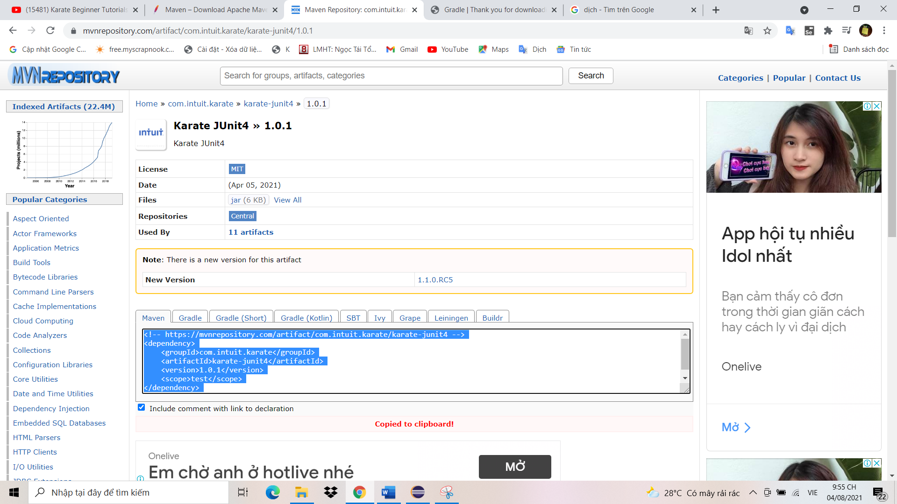

* Dán đoạn code vừa copy vào cặp thẻ “dependencies” trong file pom.xml

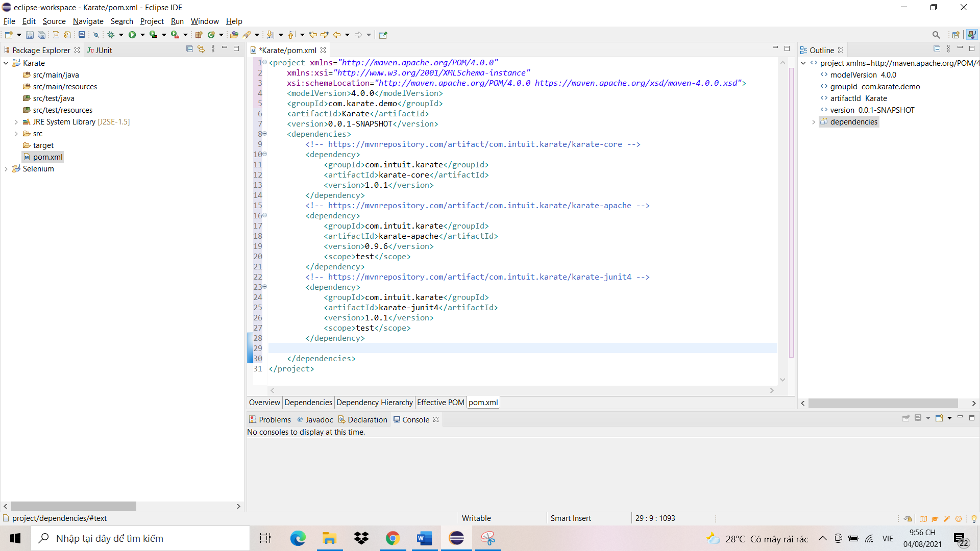

* Khi hoàn thành nhấn tổ hợp phím Ctrl + S để tiến hành lưu các cài đặt cho project và cài thư viện như hình bên dưới (Maven Dependencies)

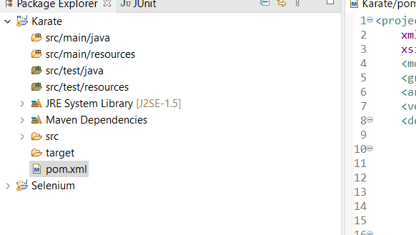

# Tạo và chạy một test case đơn giản

## Các bước thực hiện:

* Đầu tiên mở phần mềm eclipse.

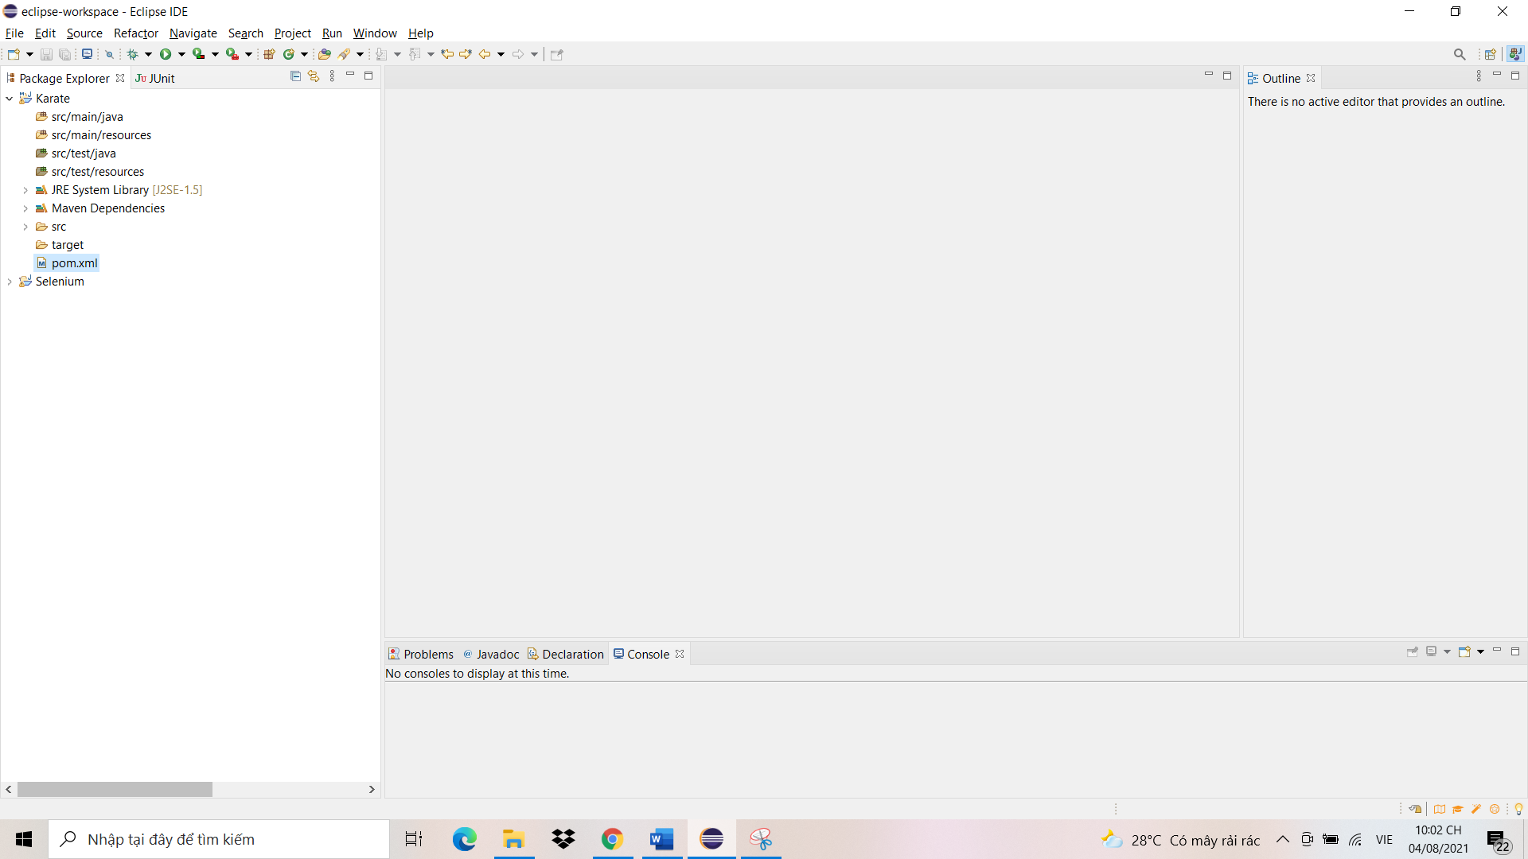

* Nhấp chuột phải vào mục “src/test/java” chọn New và chọn Folder

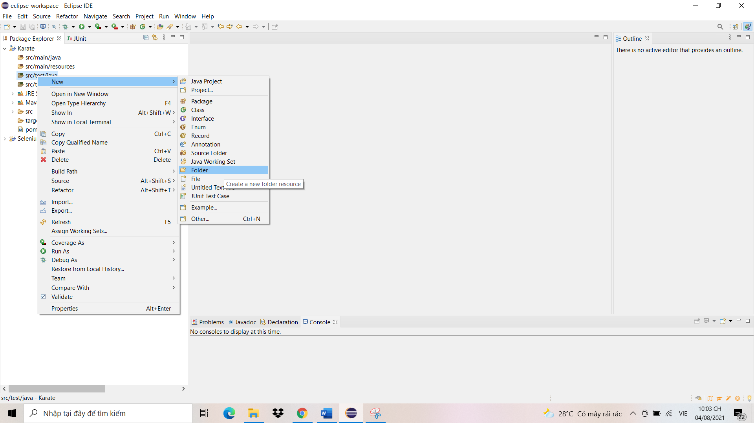

* Đặt tên cho Folder và nhấn Finish.

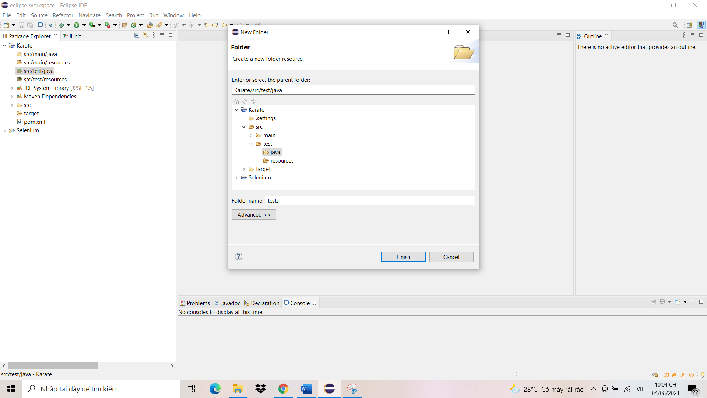

* Sau đó tạo một file bên trong Folder tên là FirstTest.feature.

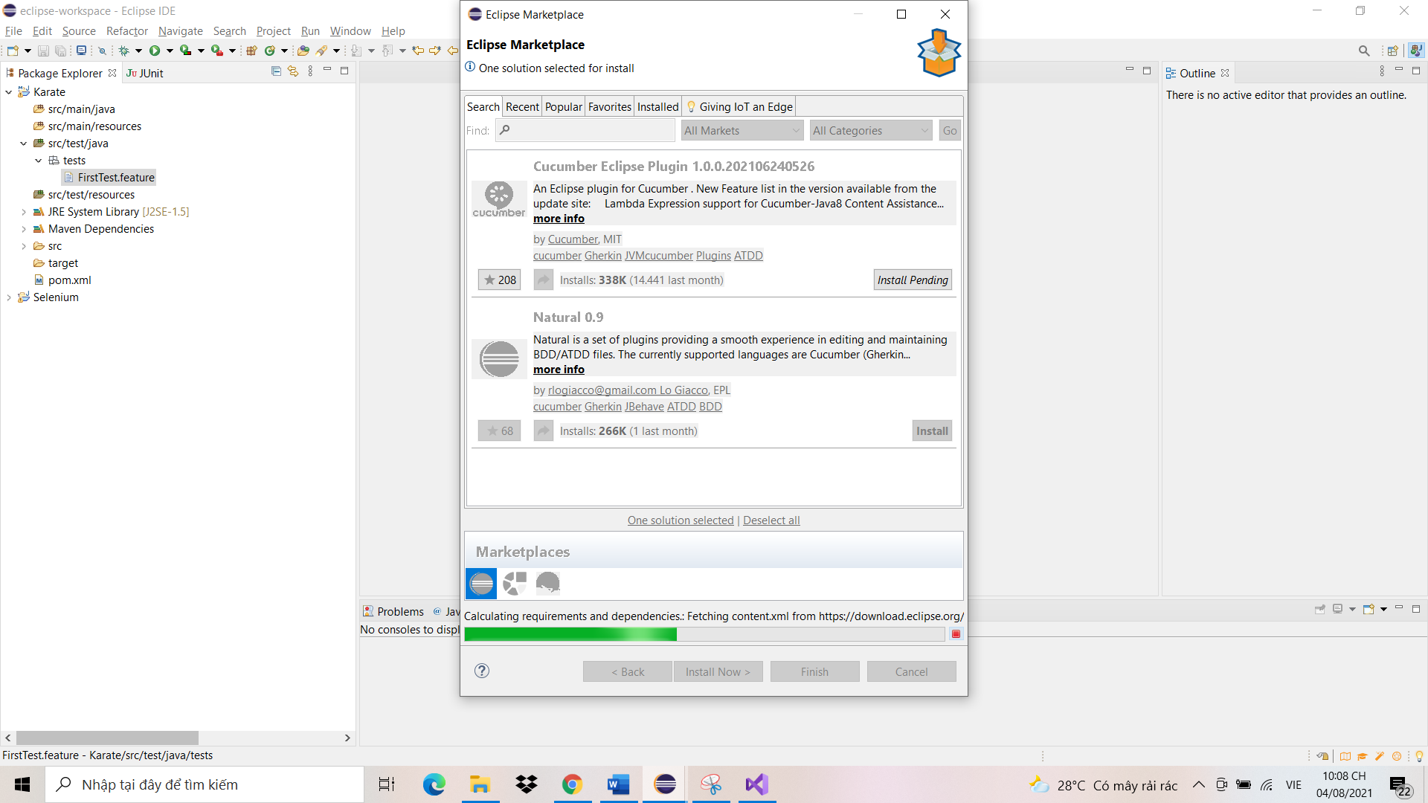

Tại đây eclipse sẽ mở cửa sổ để tải cucumber, ta nhấn chọn install Cucumber nhé

* Sau khi cài đặt thành công kết quả sẽ như hình bên dưới nhé.

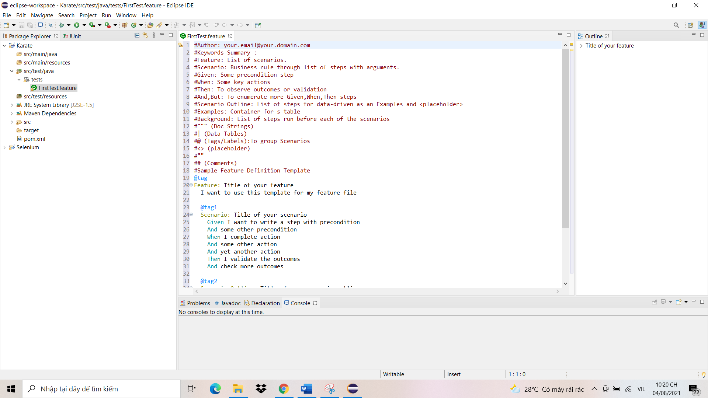

* Sau đó mình bắt đầu viết câu lệnh để lấy dữ liệu từ API có cấu trúc như sau

Given url ‘Đường dẫn API’

When method ‘Tên phương thức’

Then status ‘Kết quả trả về’

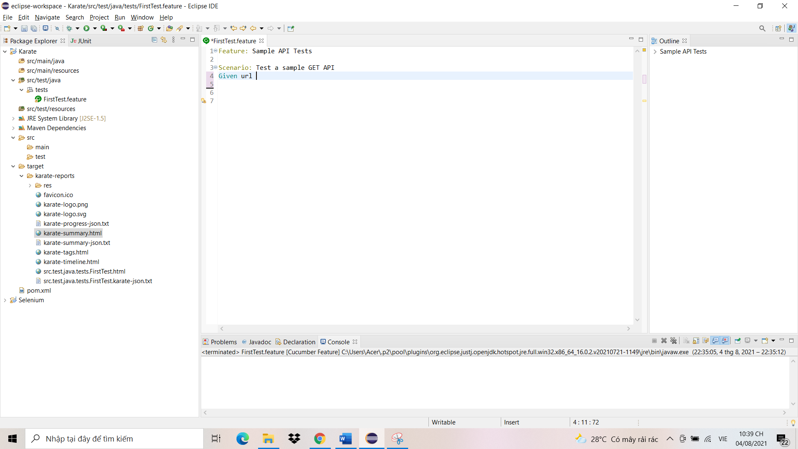

* Tại đây mình vào trang web <https://reqres.in/> để lấy đường dẫn đến một API bất kì

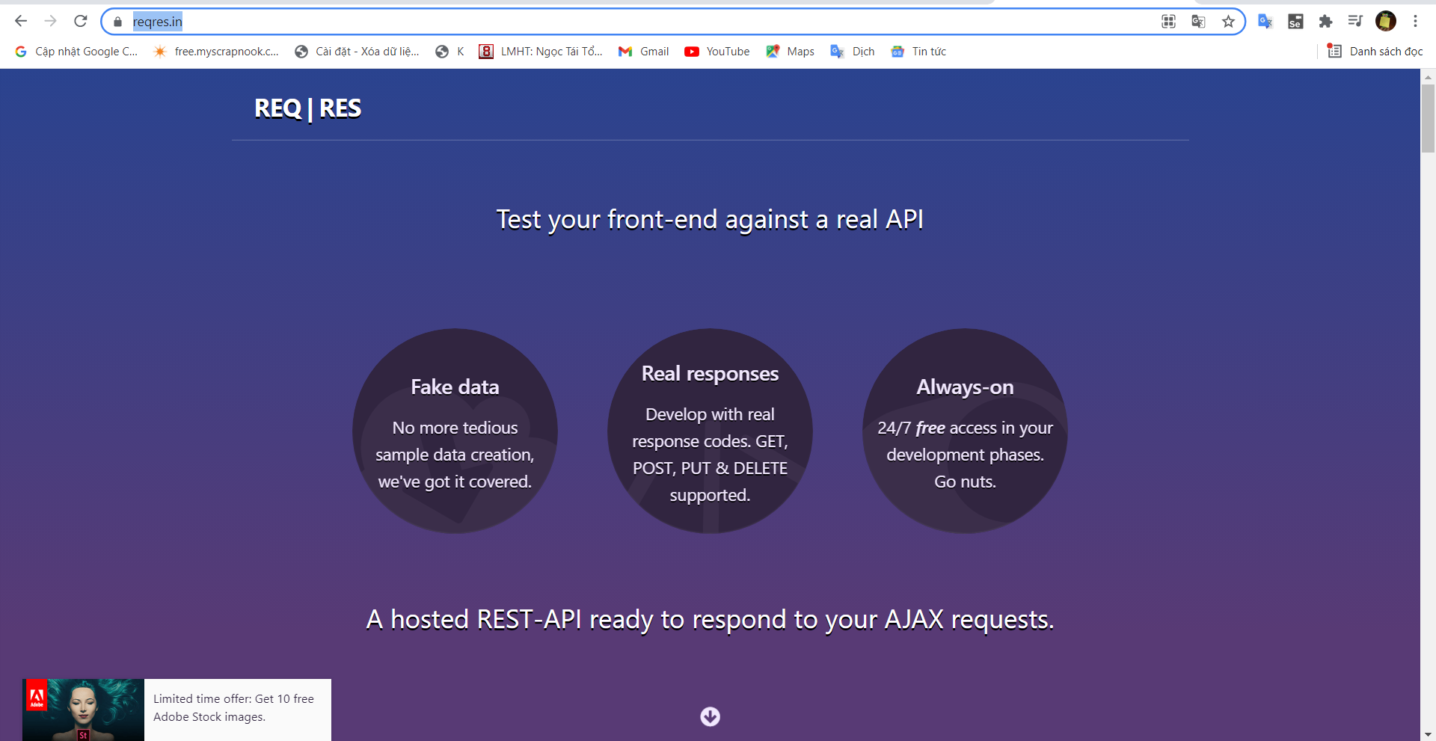

* Sau đó mình chọn mục Get List Users và chọn vào phần đường dẫn rút gọn bên dưới chữ Request để lấy đường dẫn đầy đủ.

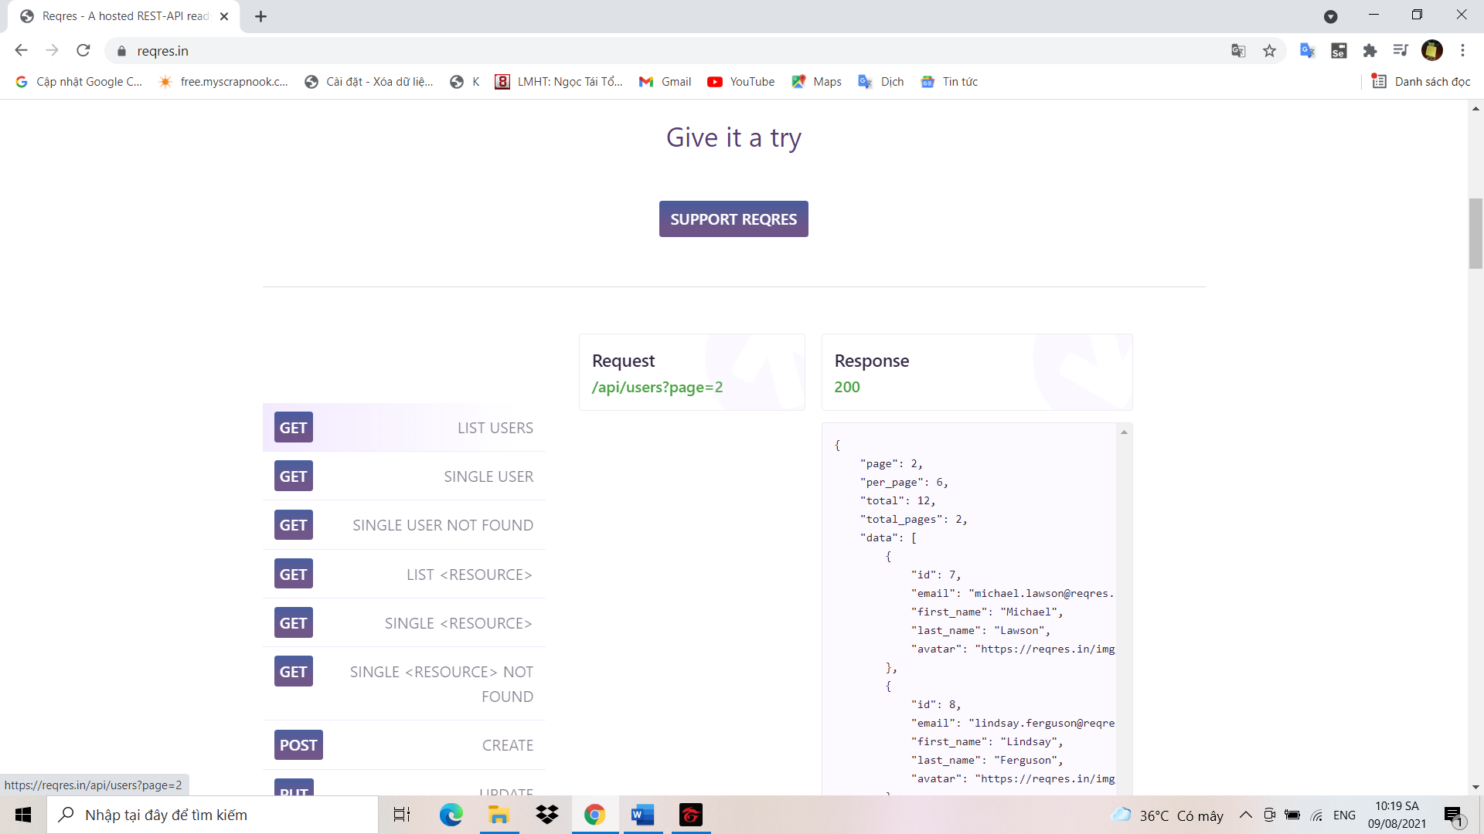

* Tiến hành copy đường dẫn đầy đủ

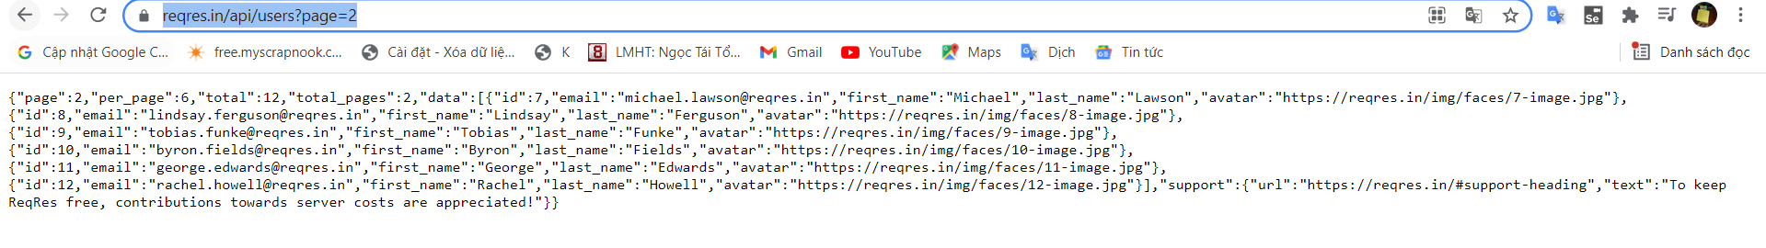

* Sau đó lấy đường dẫn dán vào đằng sau “Given url ”. Lưu ý đường dẫn sẽ được bỏ bên trong hai dấu nháy đơn.

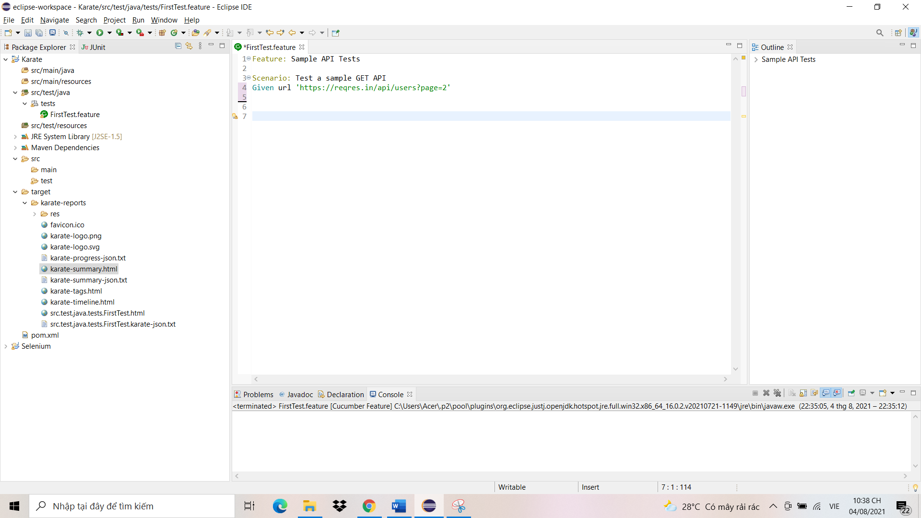

* Tiếp theo đặt phương thức và trạng thái như hình bên dưới.

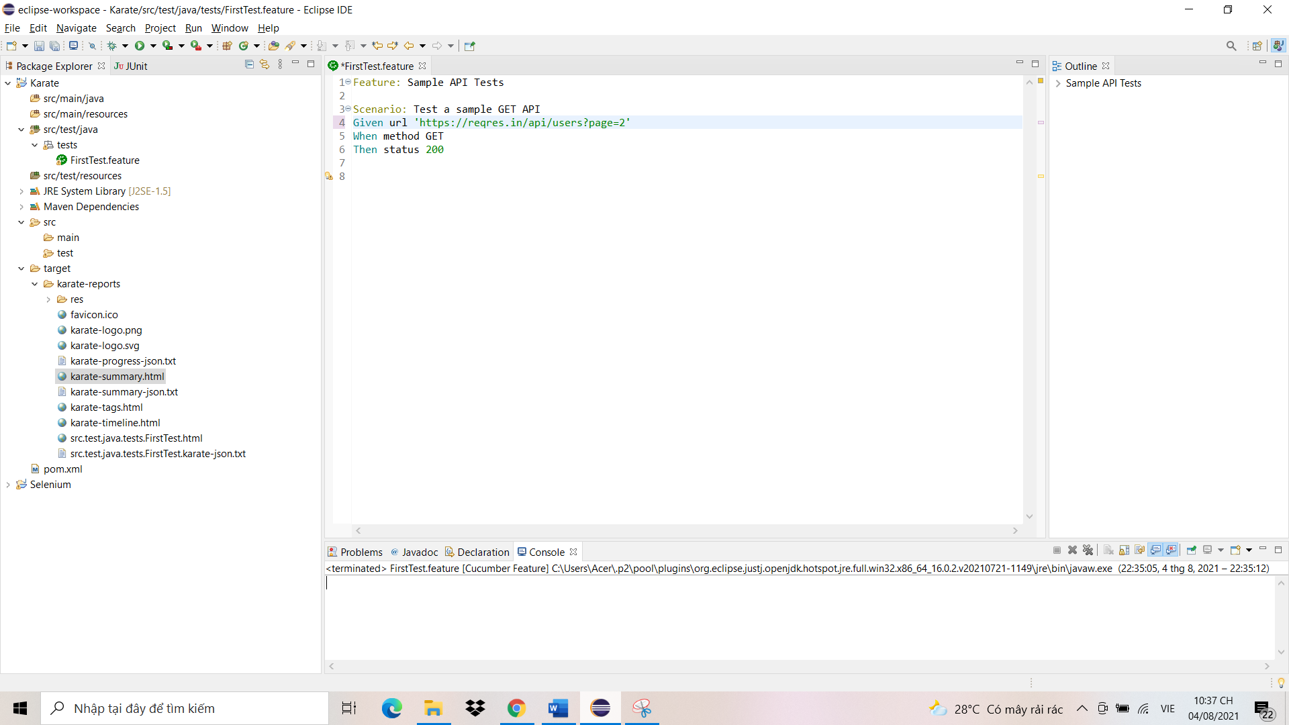

* Sau đó click phải chuột chọn Run As -> 1.Cucumber Feature

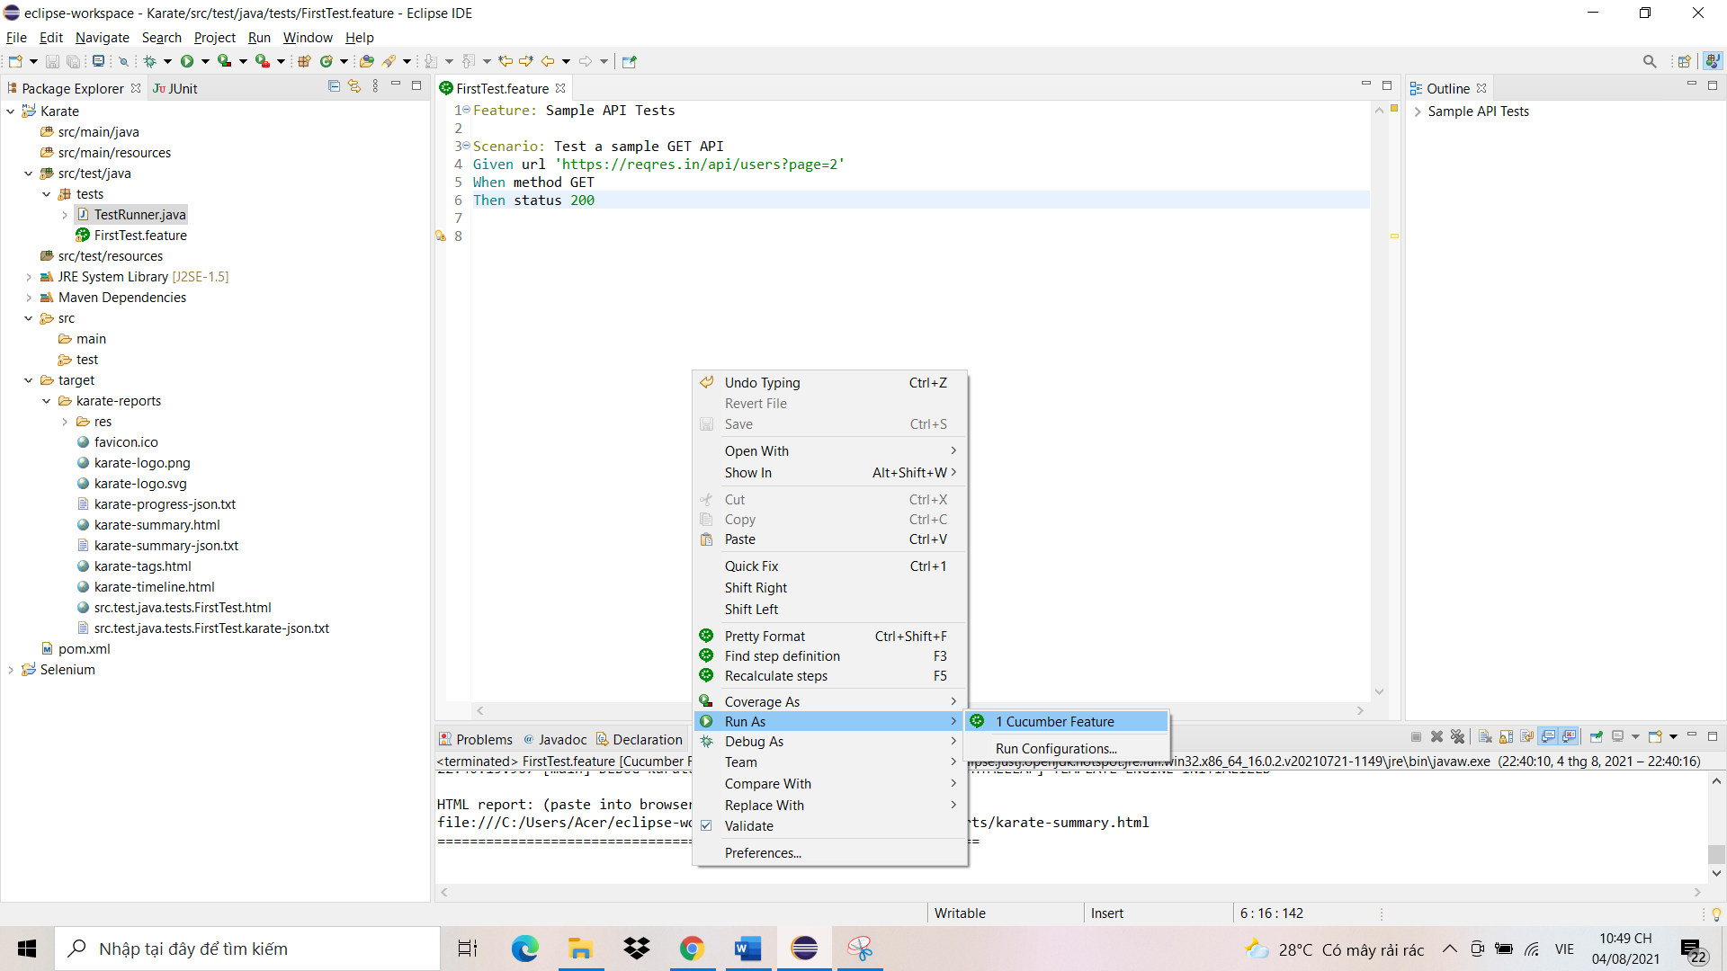

* Sau đó đợi Test chạy xong, nhấn chuột phải vào mục “target” bên trong project và chọn refesh.

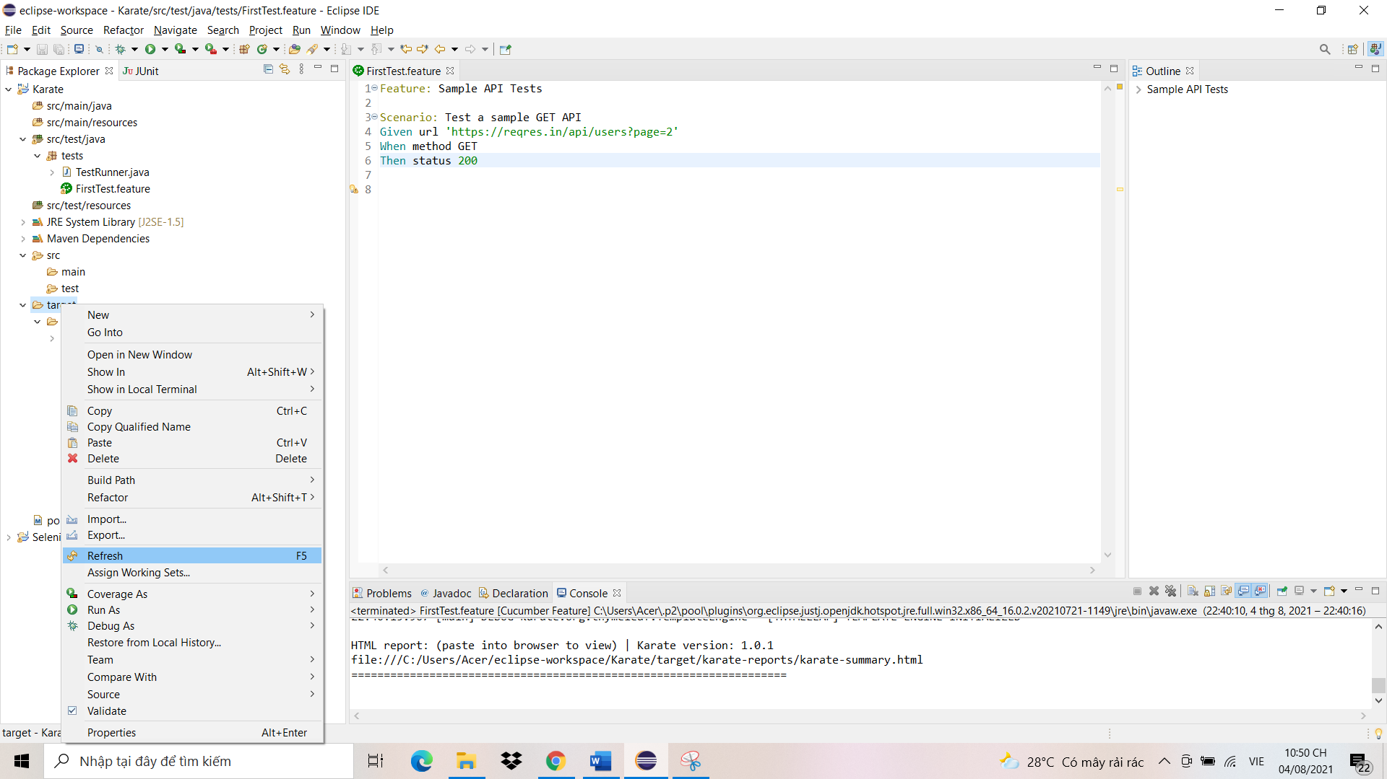

* Tiếp theo mở thư mục res bên trong target

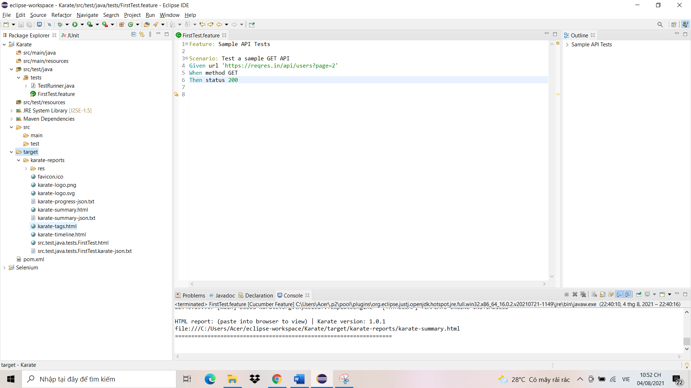

* Nhấp chuột phải vào file karate-summary.html - > Open With -> System Editor

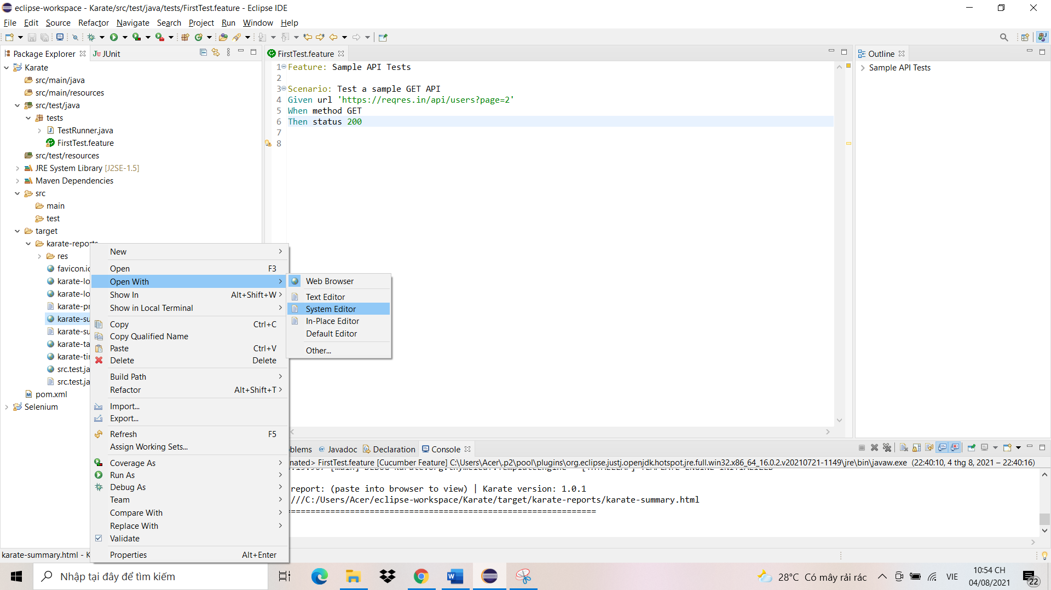

* Sau đó hệ thống sẽ mở đến trang như sau

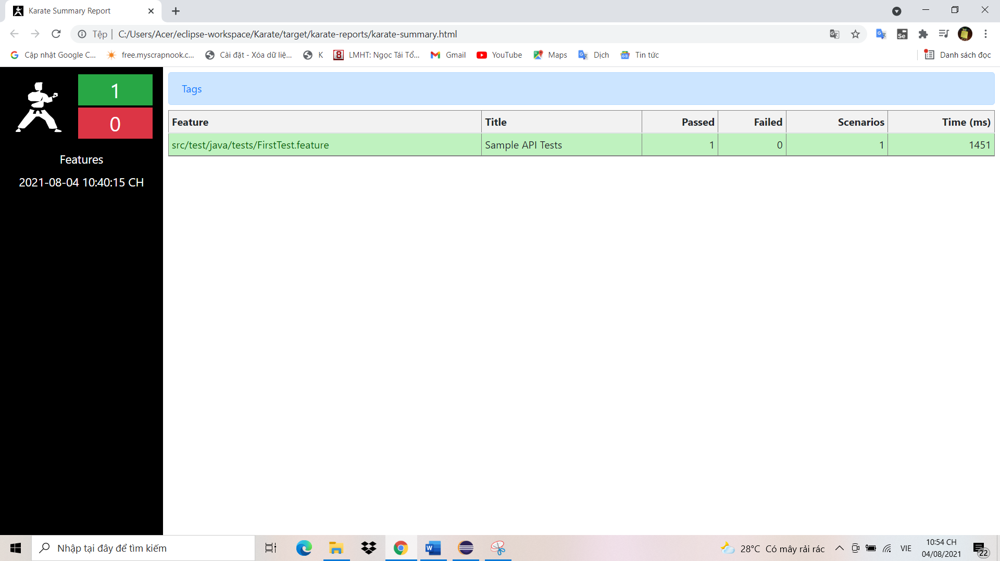

## Kết quả đạt được:

* Chạy được test case và lấy được dữ liệu từ API đã cung cấp

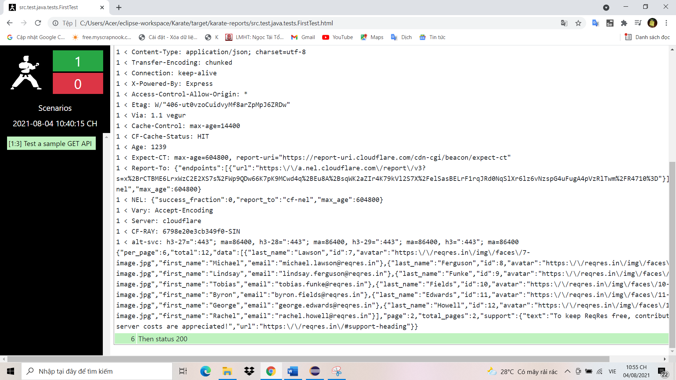

# Phương thức GET trong Karate framework

## In các thuộc tính của response

* Đầu tiên tạo một file tên Get.feature.

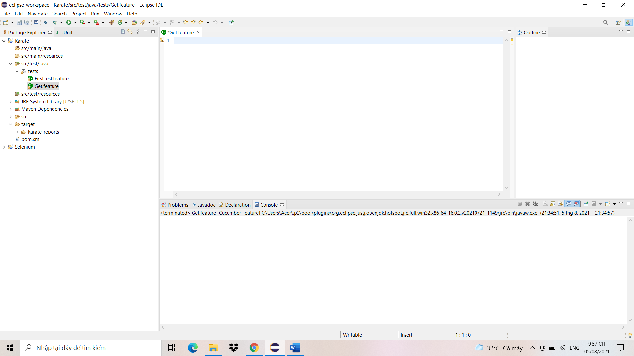

* Tiếp theo chúng ta viết câu lệnh mô tả quá trình kiểm thử, như hình bên dưới.

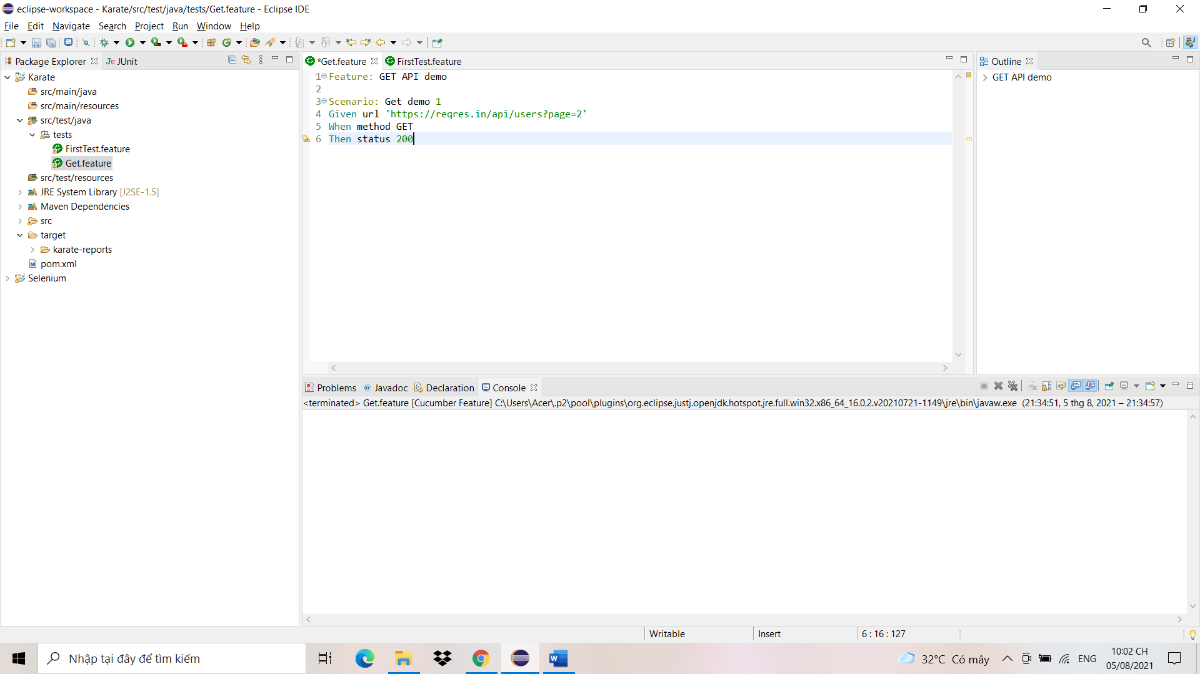

* Bên dưới cùng mình viết các câu lệnh như sau:
* And print response : dòng này để in toàn bộ kết quả nhận được
* And print responseTime : dòng này để in ra thời gian kết quả được trả về
* And print responseCookies: dòng này để in ra Cookies của response
* And print responseStatus: dòng này để in ra Status của response
* And print responseHeaders: dòng này để in ra phần Header của response

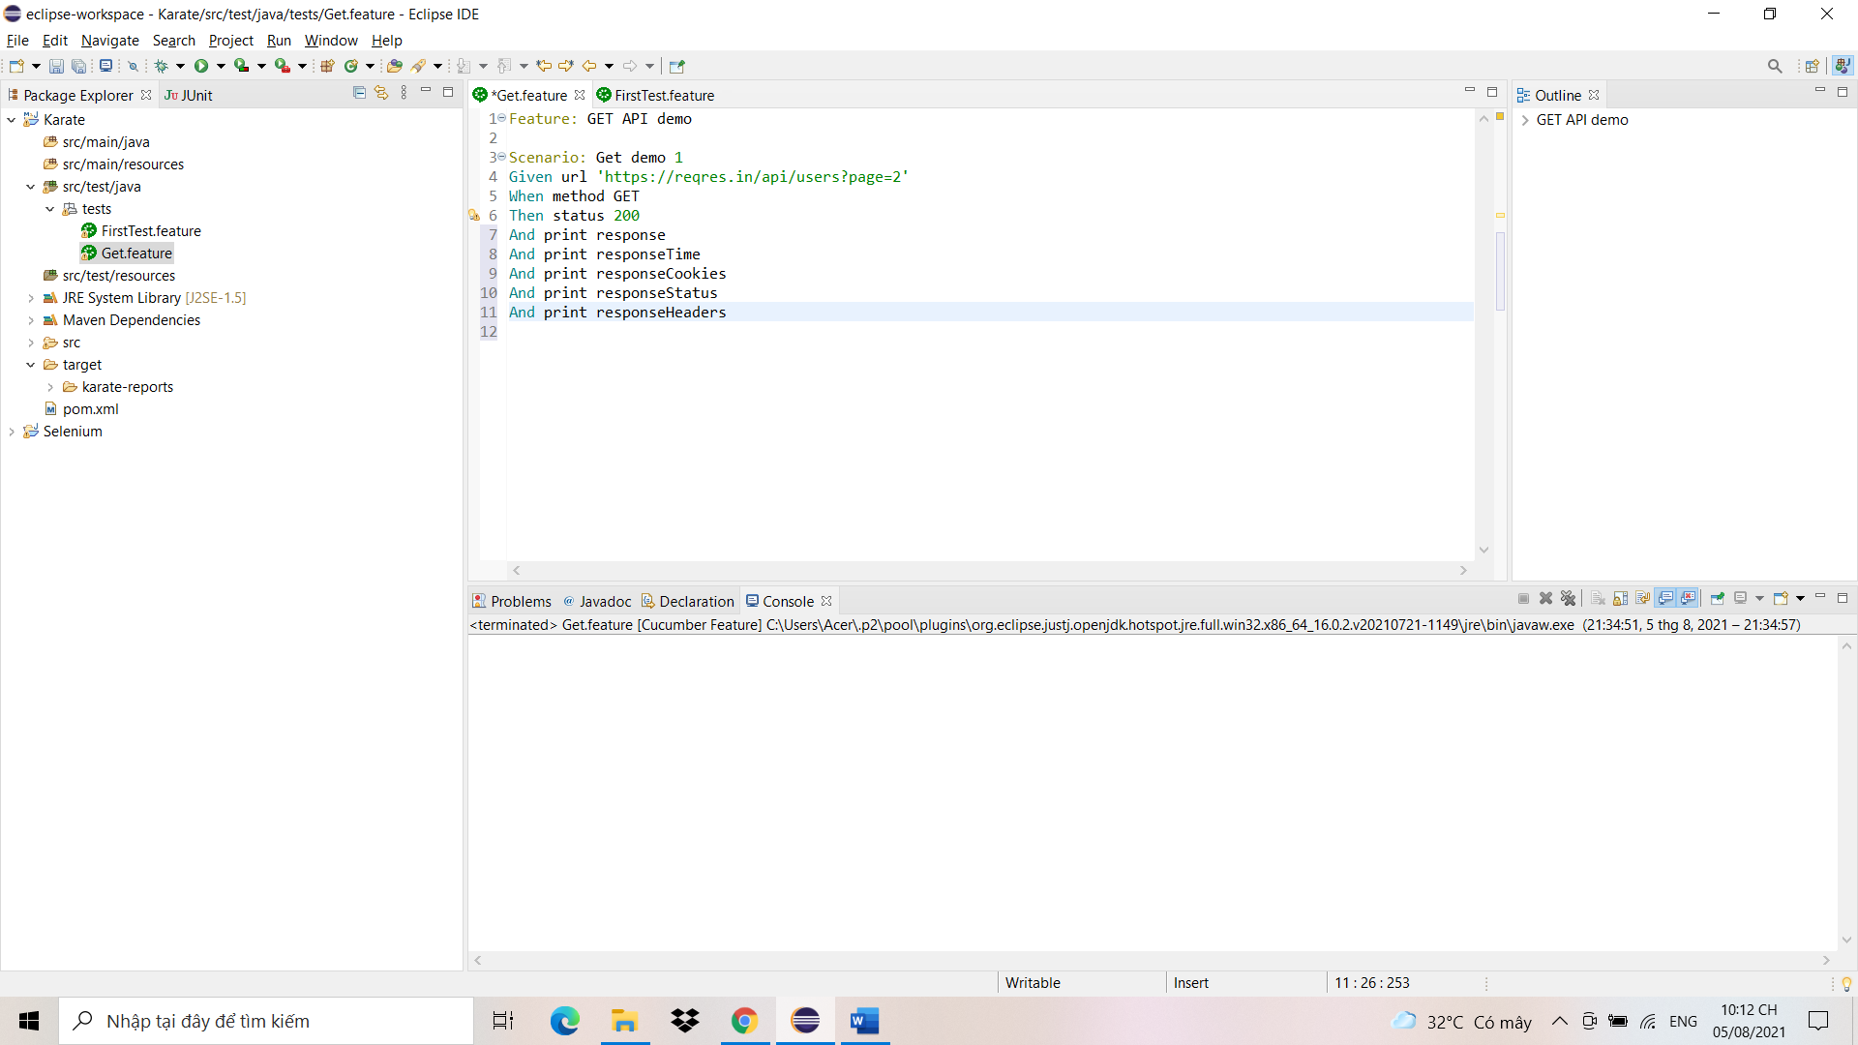

* Tiếp theo nhấn Run As để chạy Test và đây là kết quả sau khi Test.

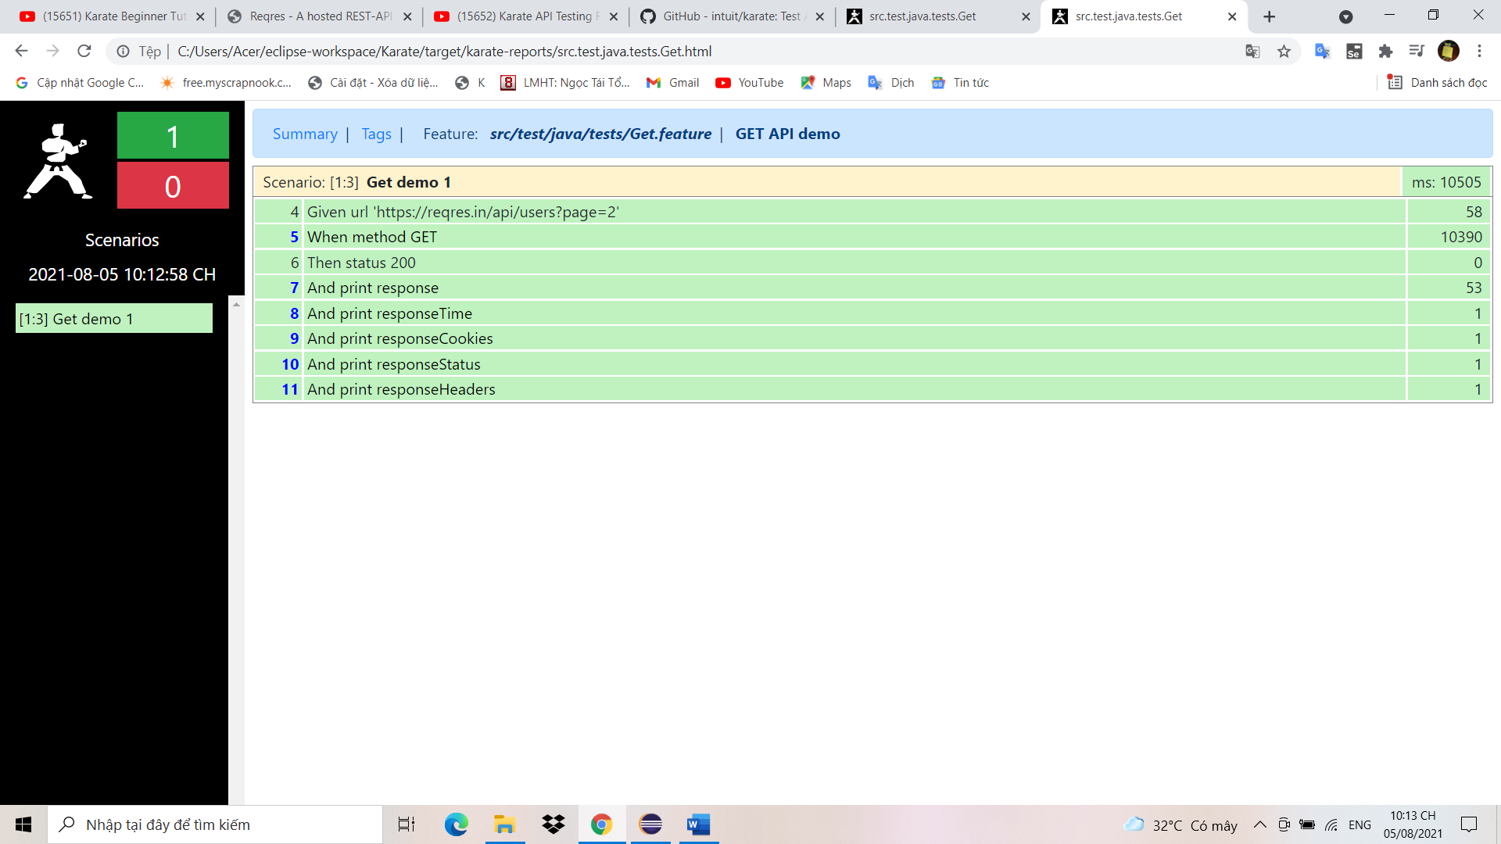

* Bên dưới sẽ là kết quả của từng response.

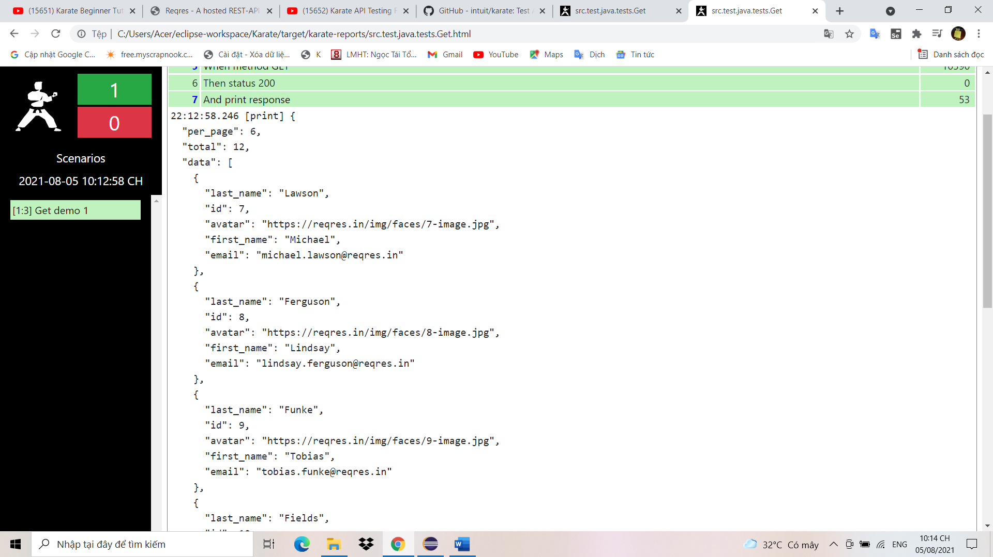

Hình 1.1: Kết quả trả về của response

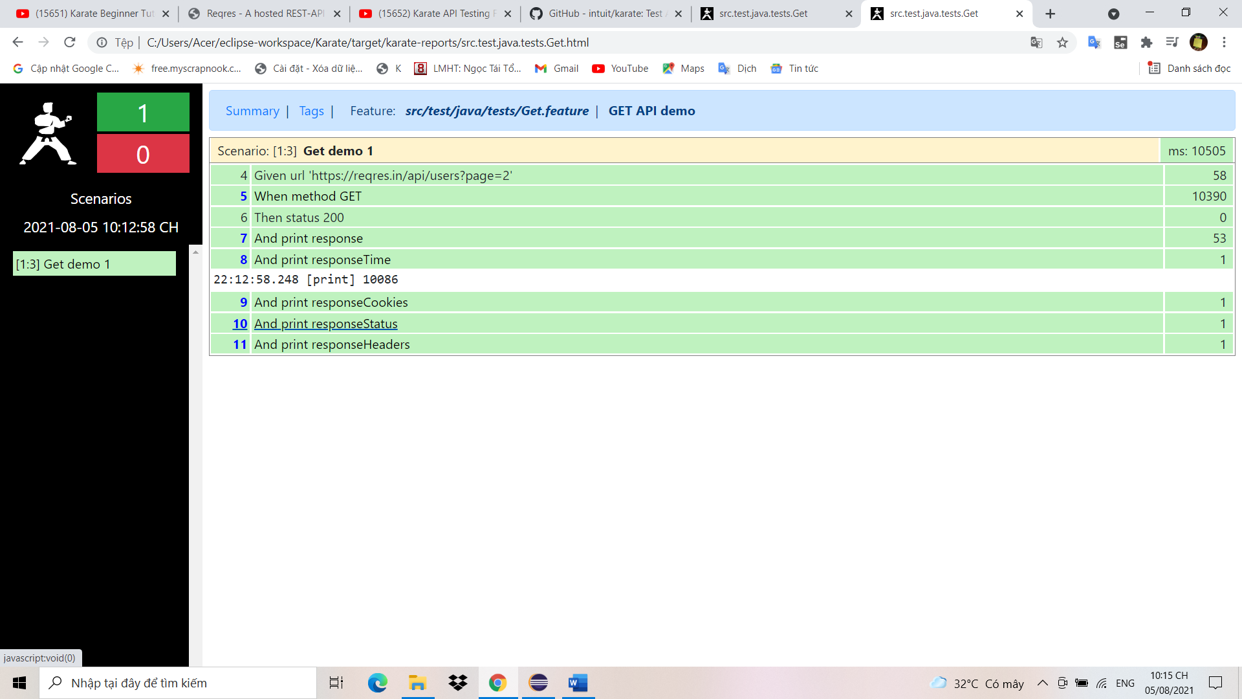

Hình 1.2: Kết quả trả về của responseTime

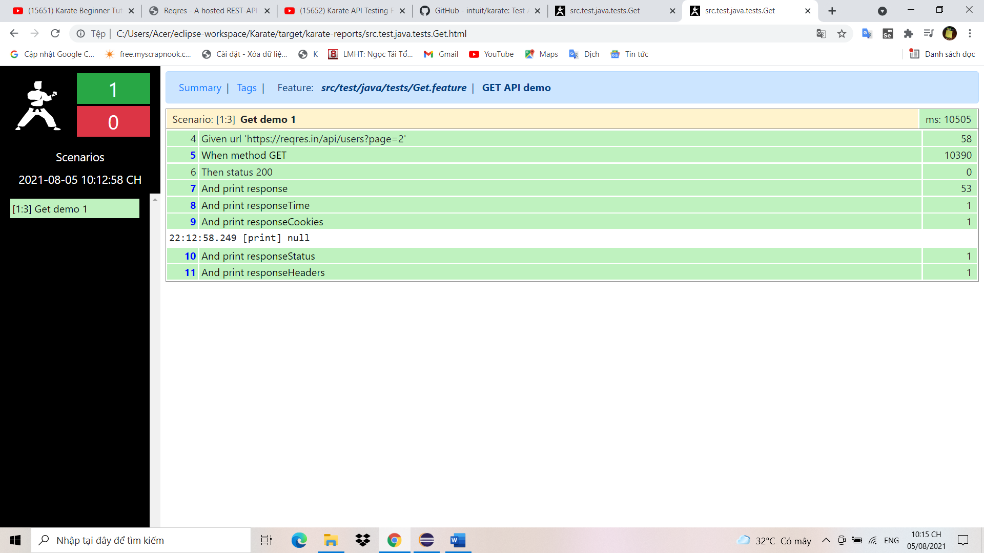

Hình 1.3: Kết quả trả về của responseCookies

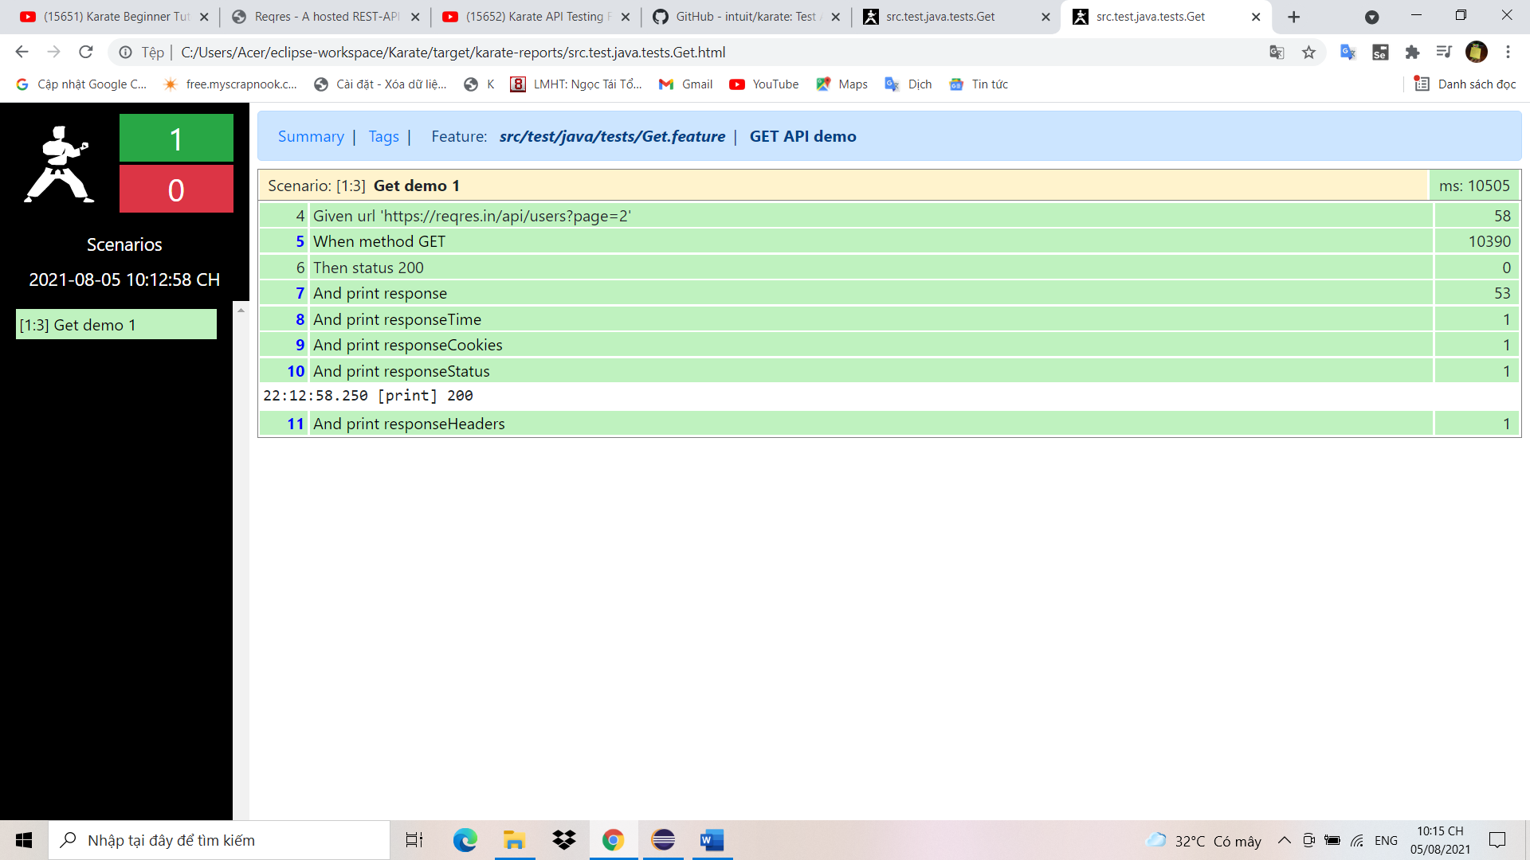

Hình 1.4: Kết quả trả về của responseStatus

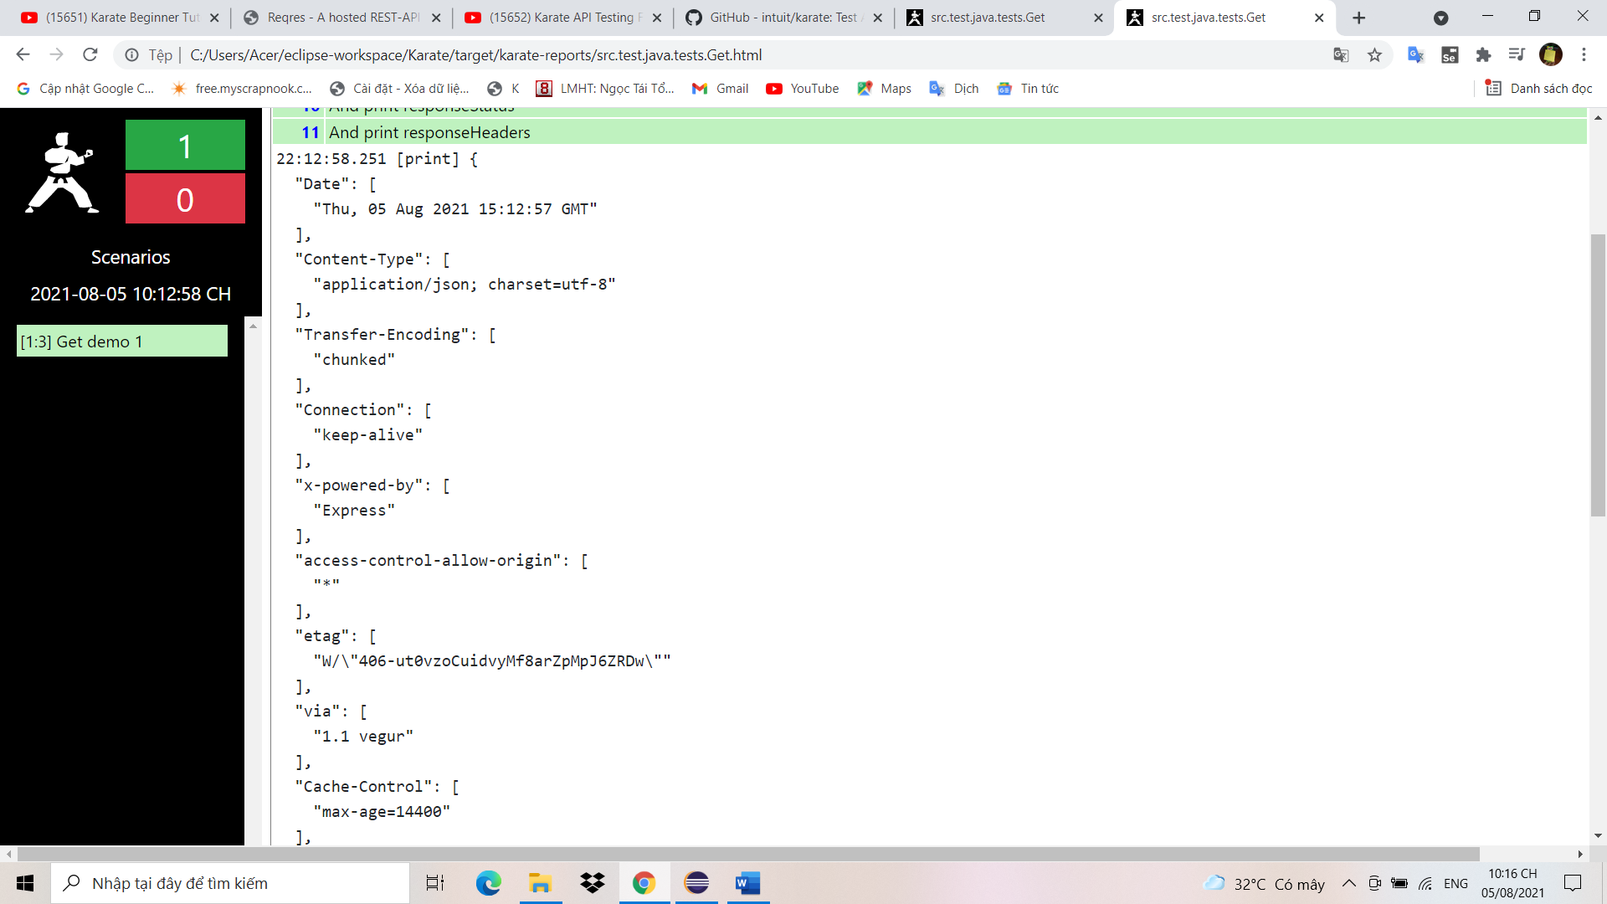

Hình 1.5: Kết quả trả về của responseHeaders

## Làm việc với background và param

### Background

* Background dùng để lưu thông số chung như biến, url hoặc đặt các header request. Vì background chạy đầu tiên nên sẽ đặt ở trên cùng của các Scenario.
* Đầu tiên mình viết background như sau.

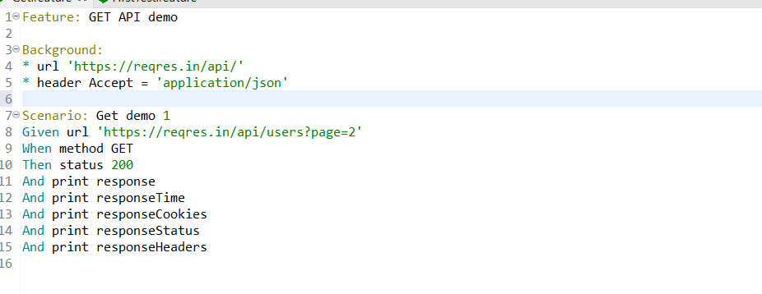

Ở đây mình đặt url chung là đường dẫn nhất định của API sau đó xuống các trường hợp mình sẽ truyền biến để API lấy dữ liệu theo ý mình.

* Sau đó mình tạo thêm một Scenario nữa.

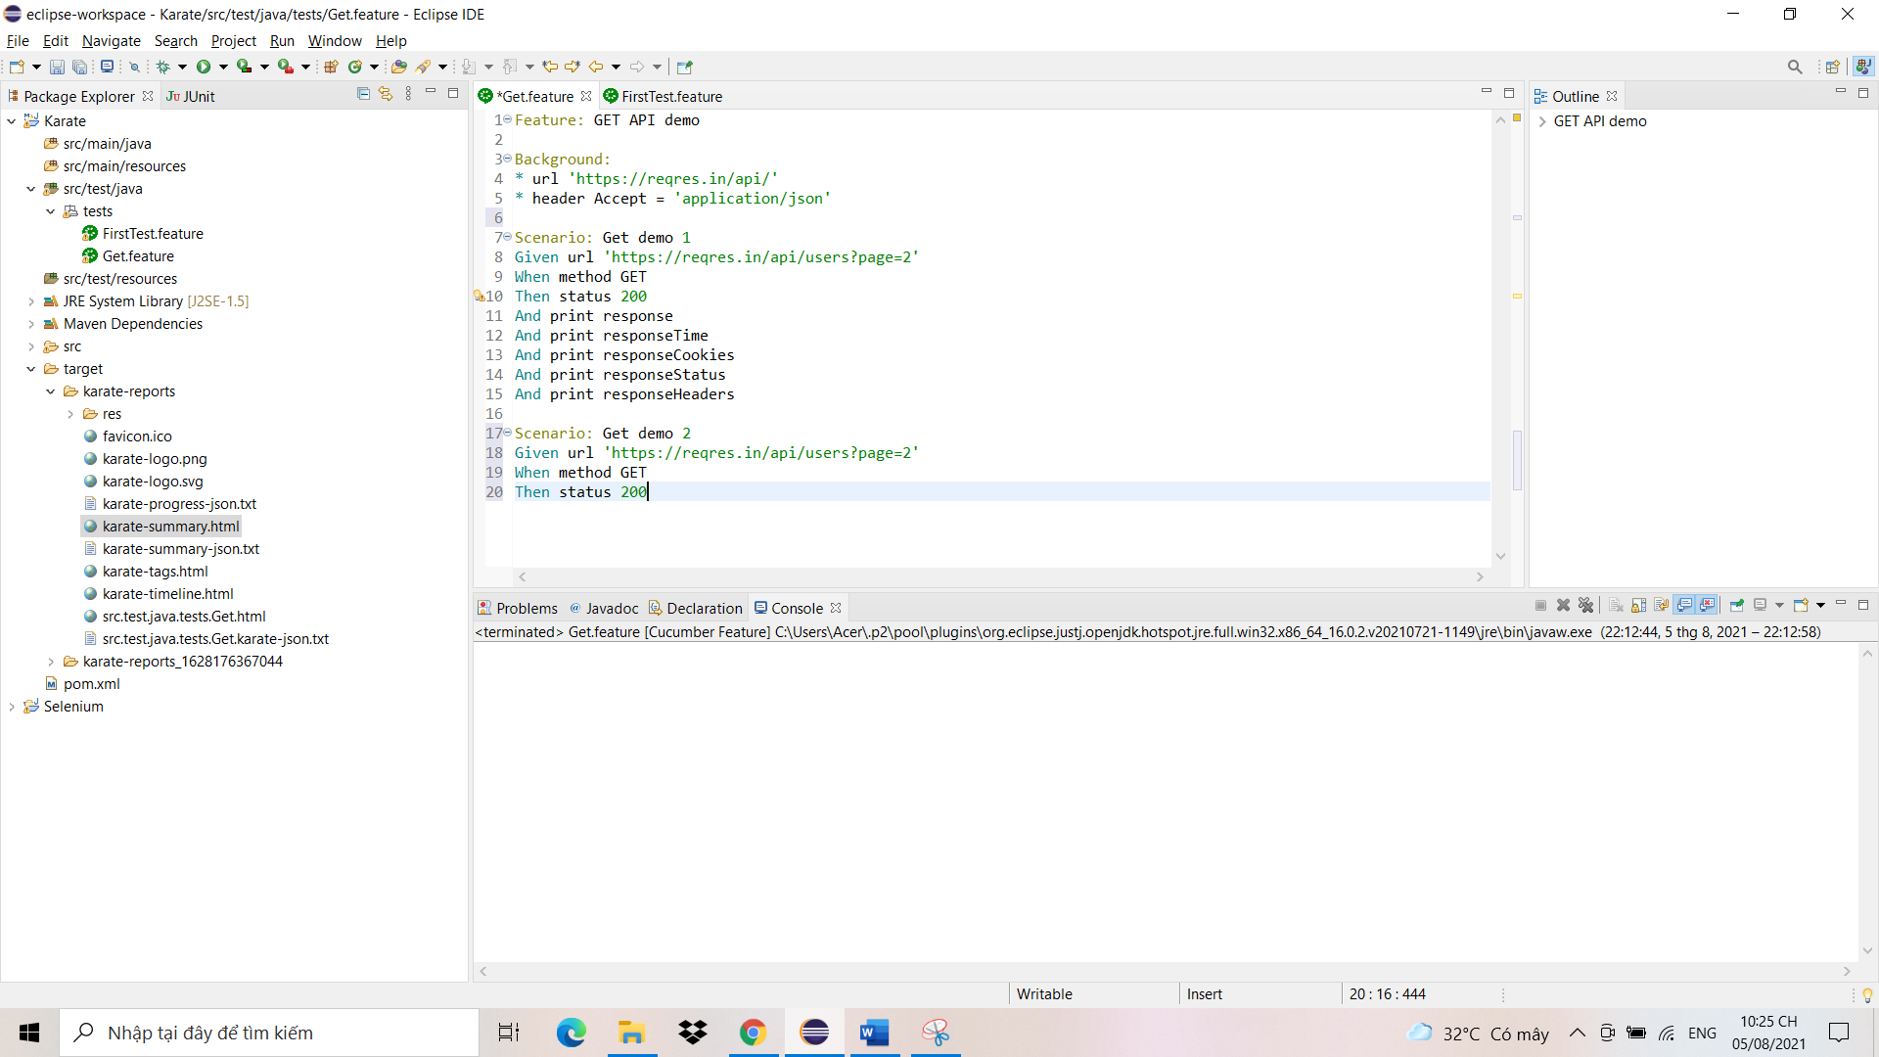

* Ở đây thay vì mình để url như Scenario ở trên mình sẽ sửa lại như sau.

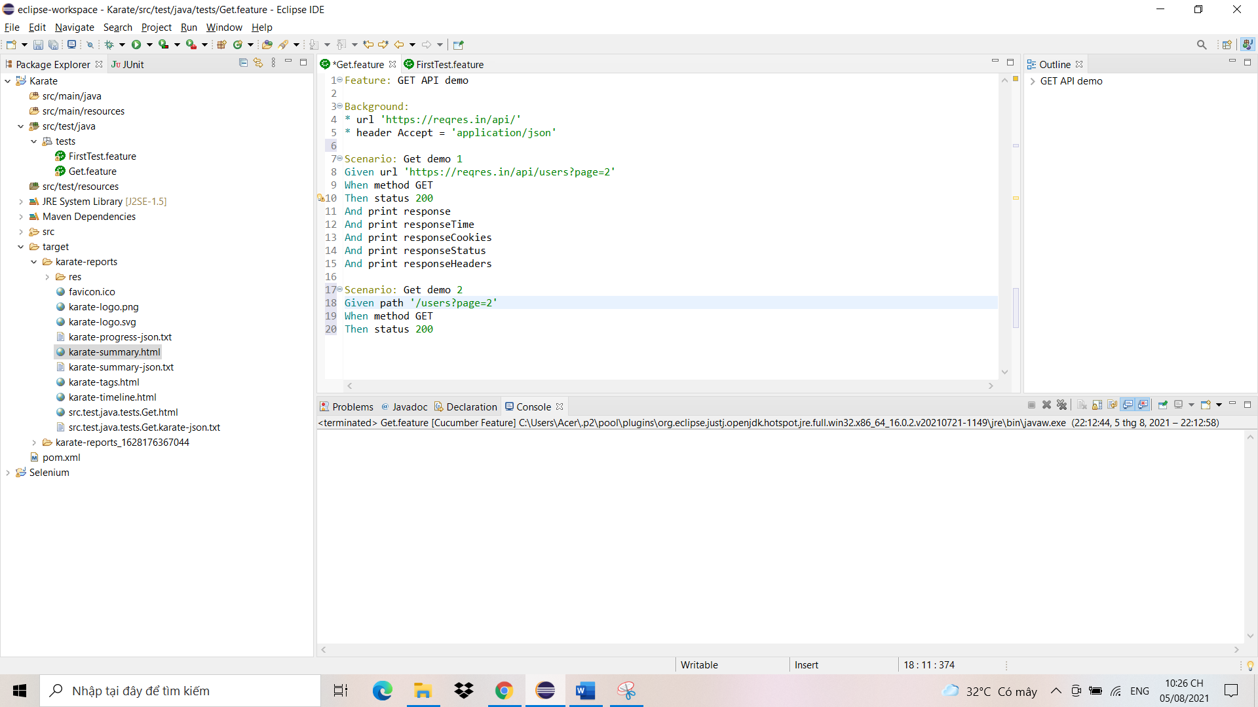

Phần path này là phần đường dẫn chung mình đã gán trên phần background(url).

* Sau đó mình tiến hành nhấn Run As để chạy Test.

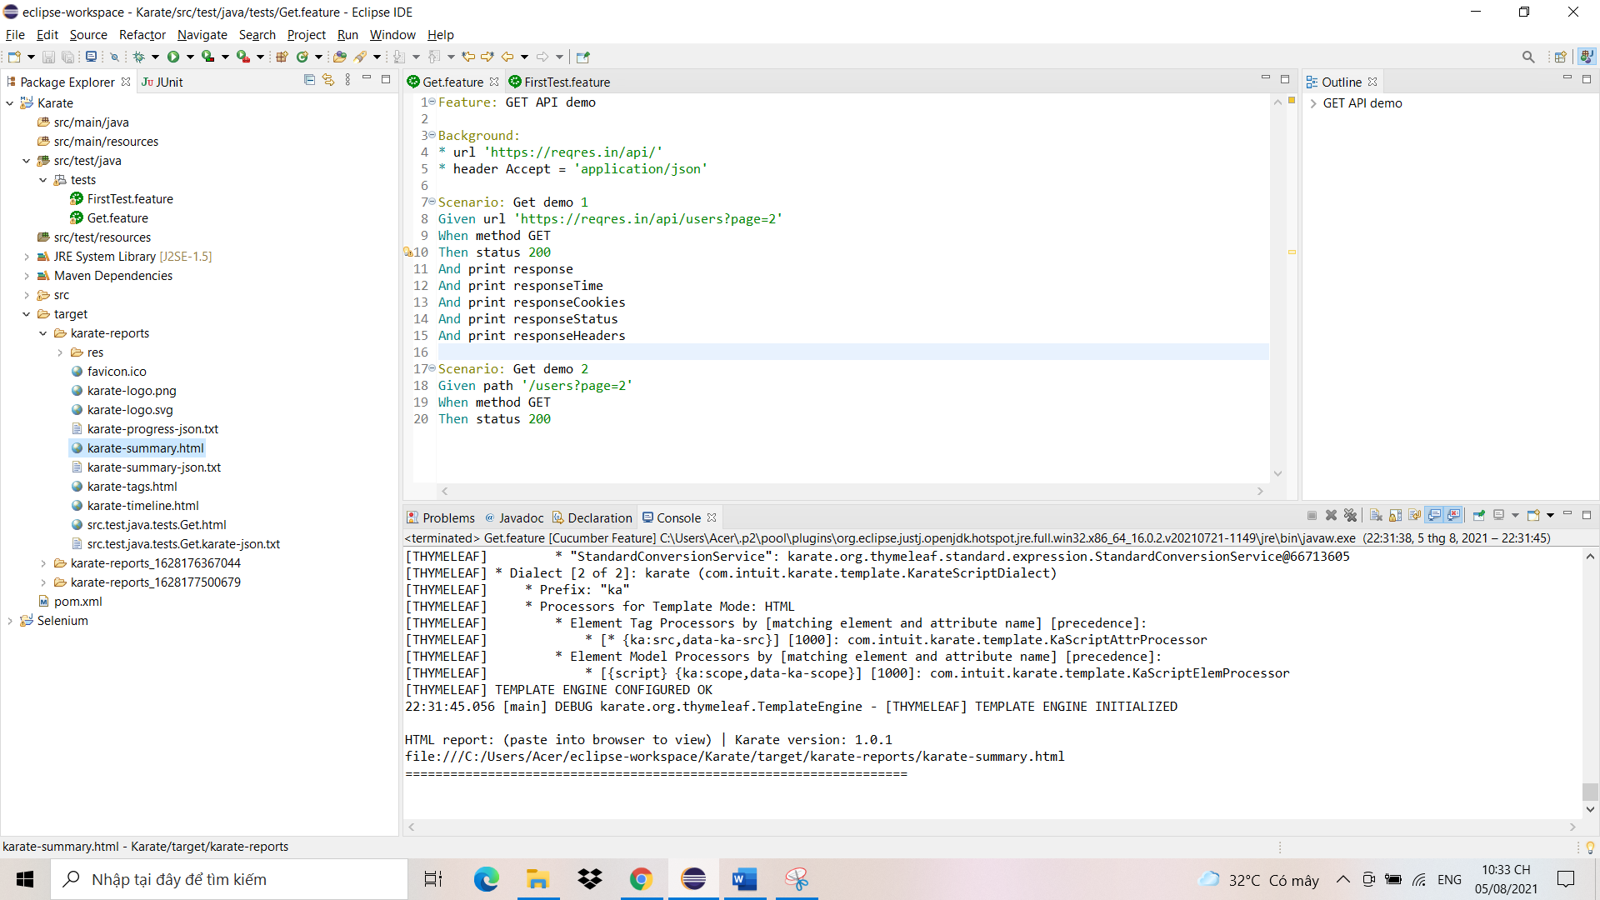

* Test chạy thành công và không có lỗi.

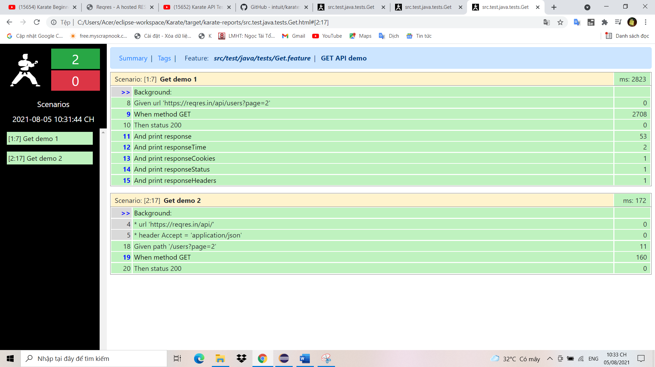

### Param

* Tiếp theo mình sẽ hướng dẫn các bạn thao tác với param. Quay lại file Get.feature và tạo thêm một Scenario nữa.

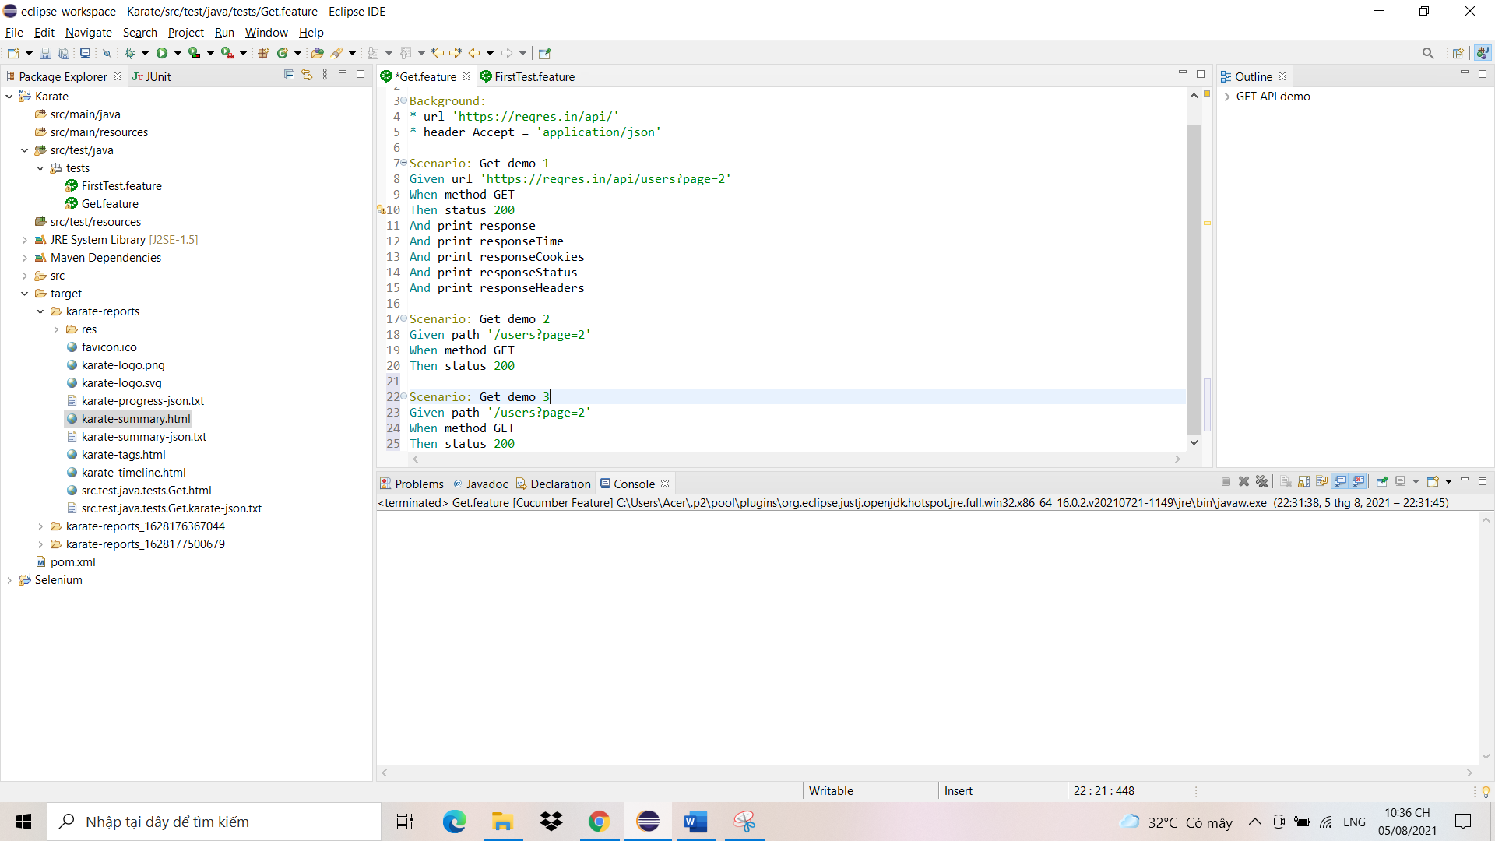

* Tại đây mình bắt đầu đặt lại dữ liệu tại Griven, mình xóa “?page=2” bên trong đường link phía sau path.

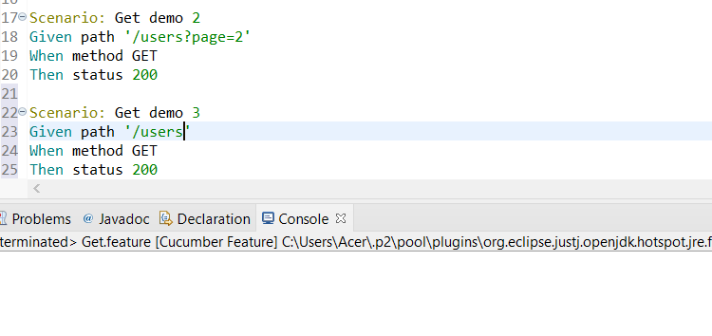

* Tiếp theo mình gán dữ liệu Param page = 2 phía bên dưới.

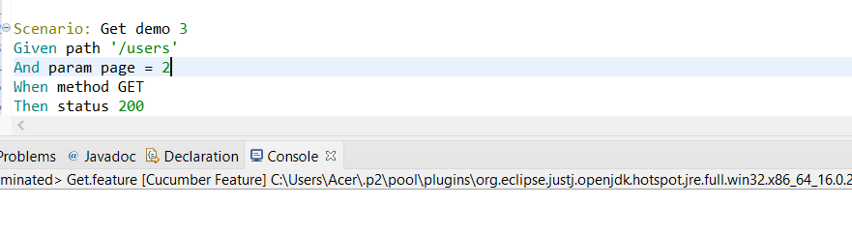

* Sau đó mình nhấn Run As để chạy Test.

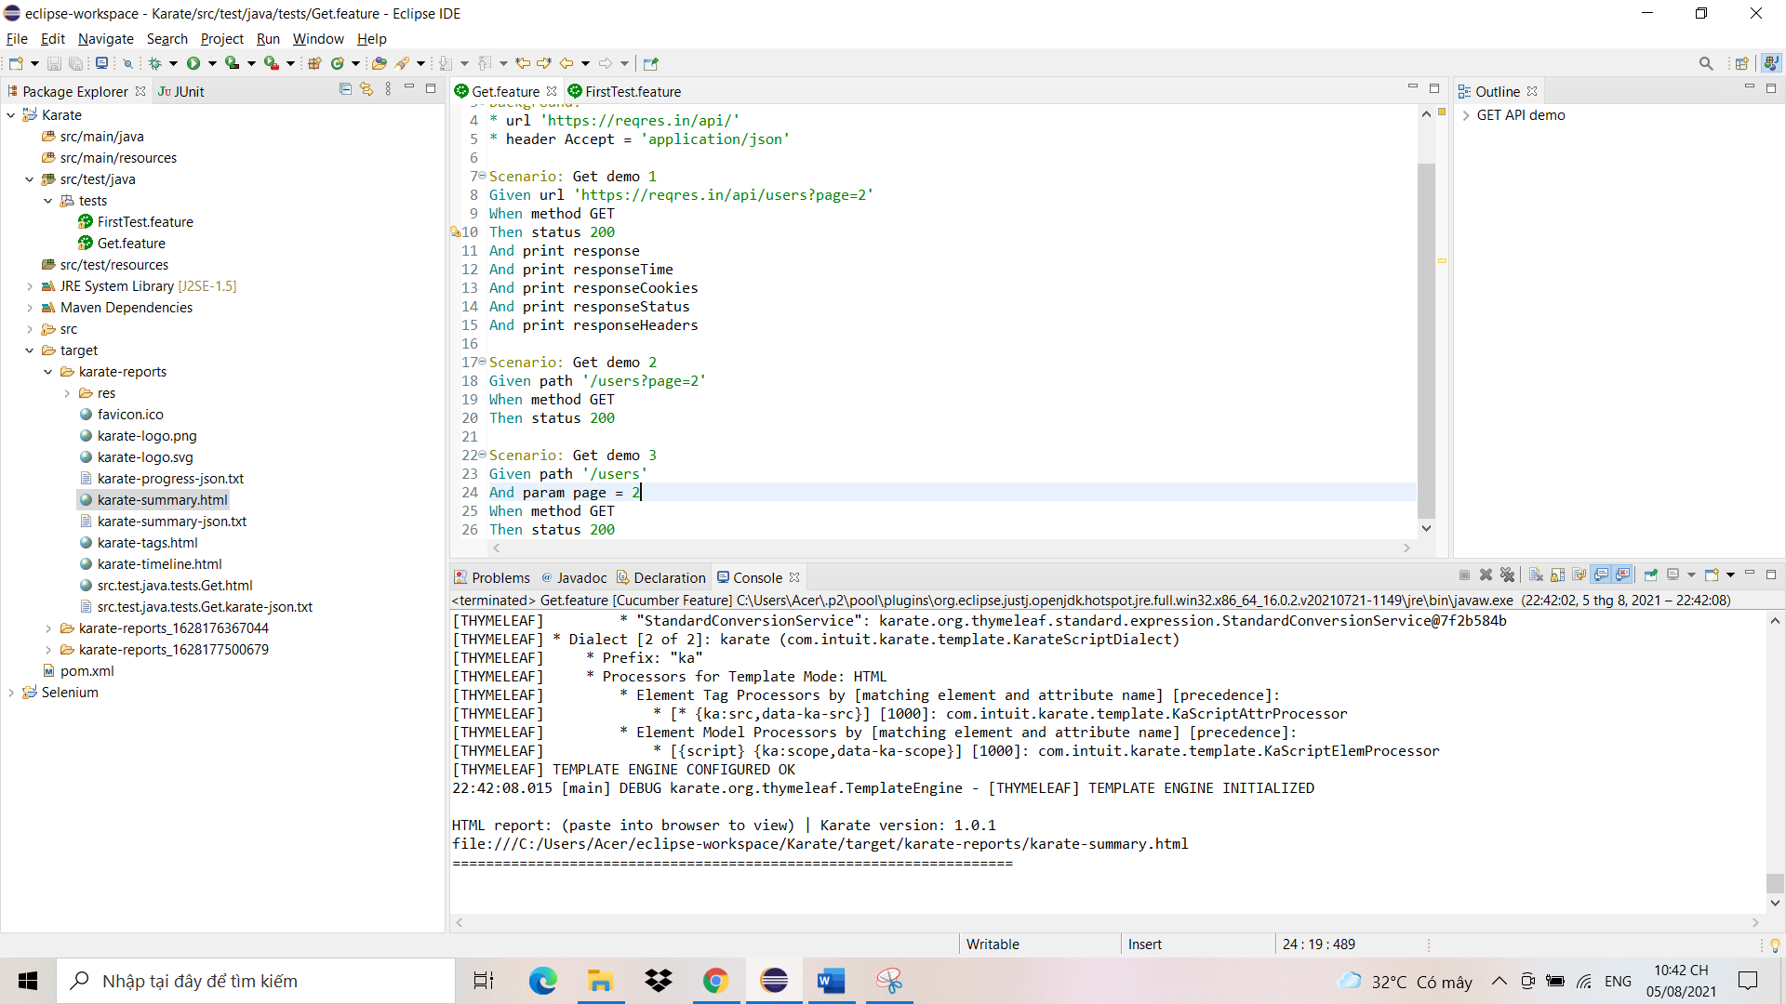

* Test chạy thành công không có lỗi.

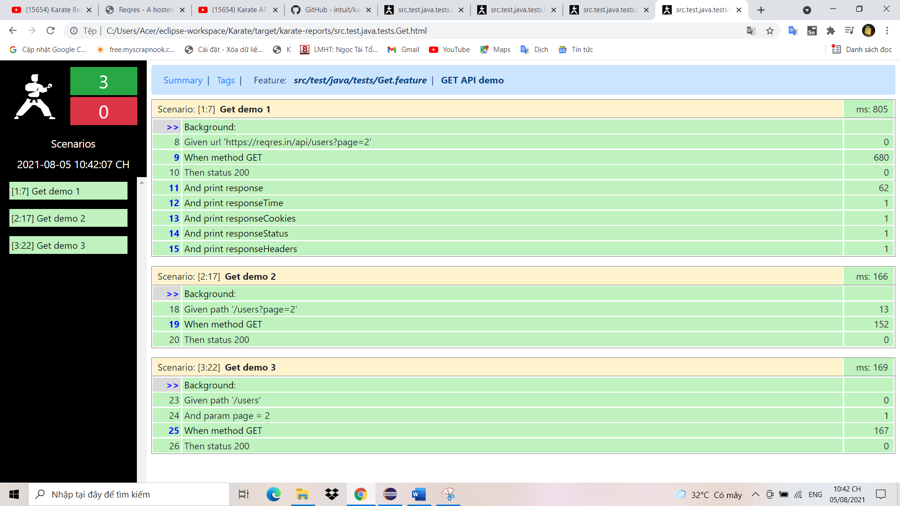

## Kiểm tra dữ liệu trả về

* Đầu tiên mình sẽ tạo một Scenario mới.

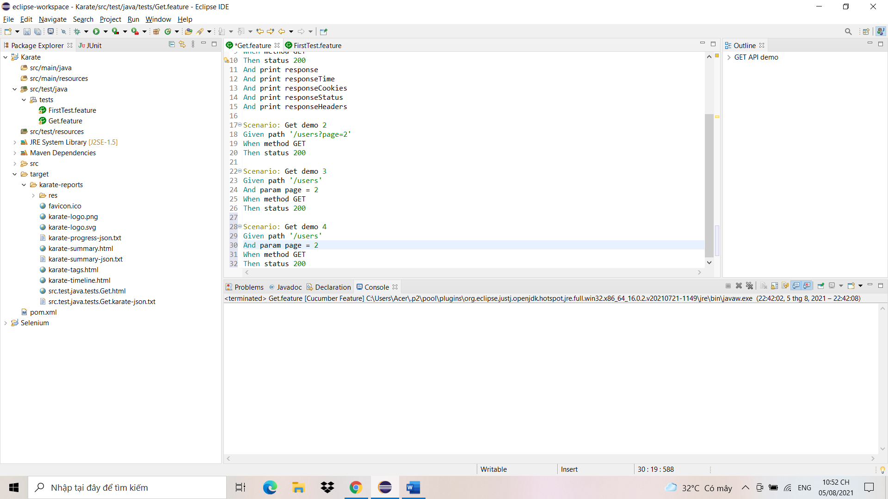

* Tiếp theo mình sẽ tiến hành lấy đường dẫn của dữ liệu mà mình muốn kiểm tra sau khi mình gửi request thành công.
* Truy cập vào trang web <https://jsonpathfinder.com/>

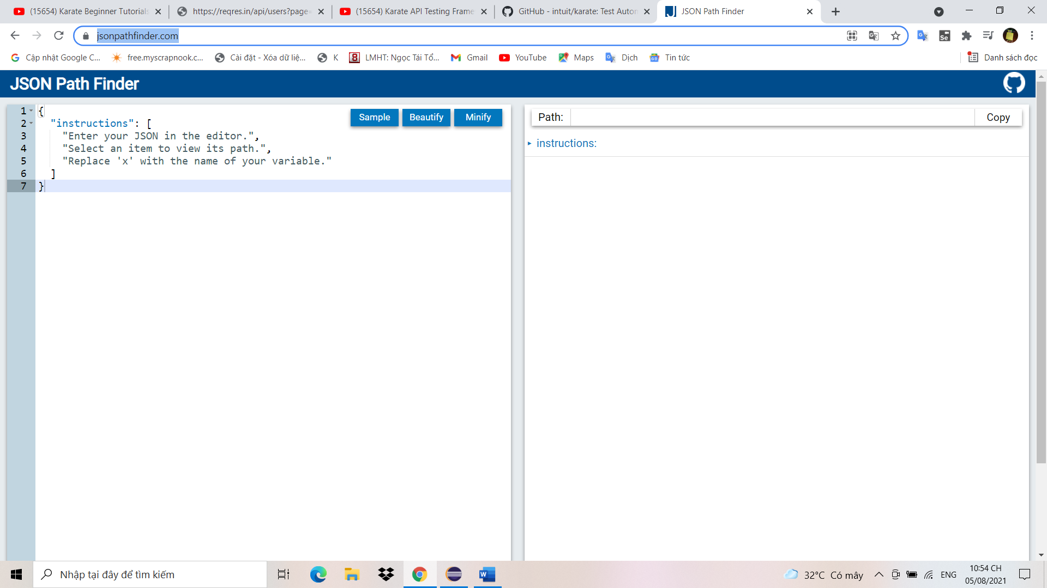

* Copy toàn bộ dữ liệu response được in ra khi nãy(đằng sau [print] trở đi).

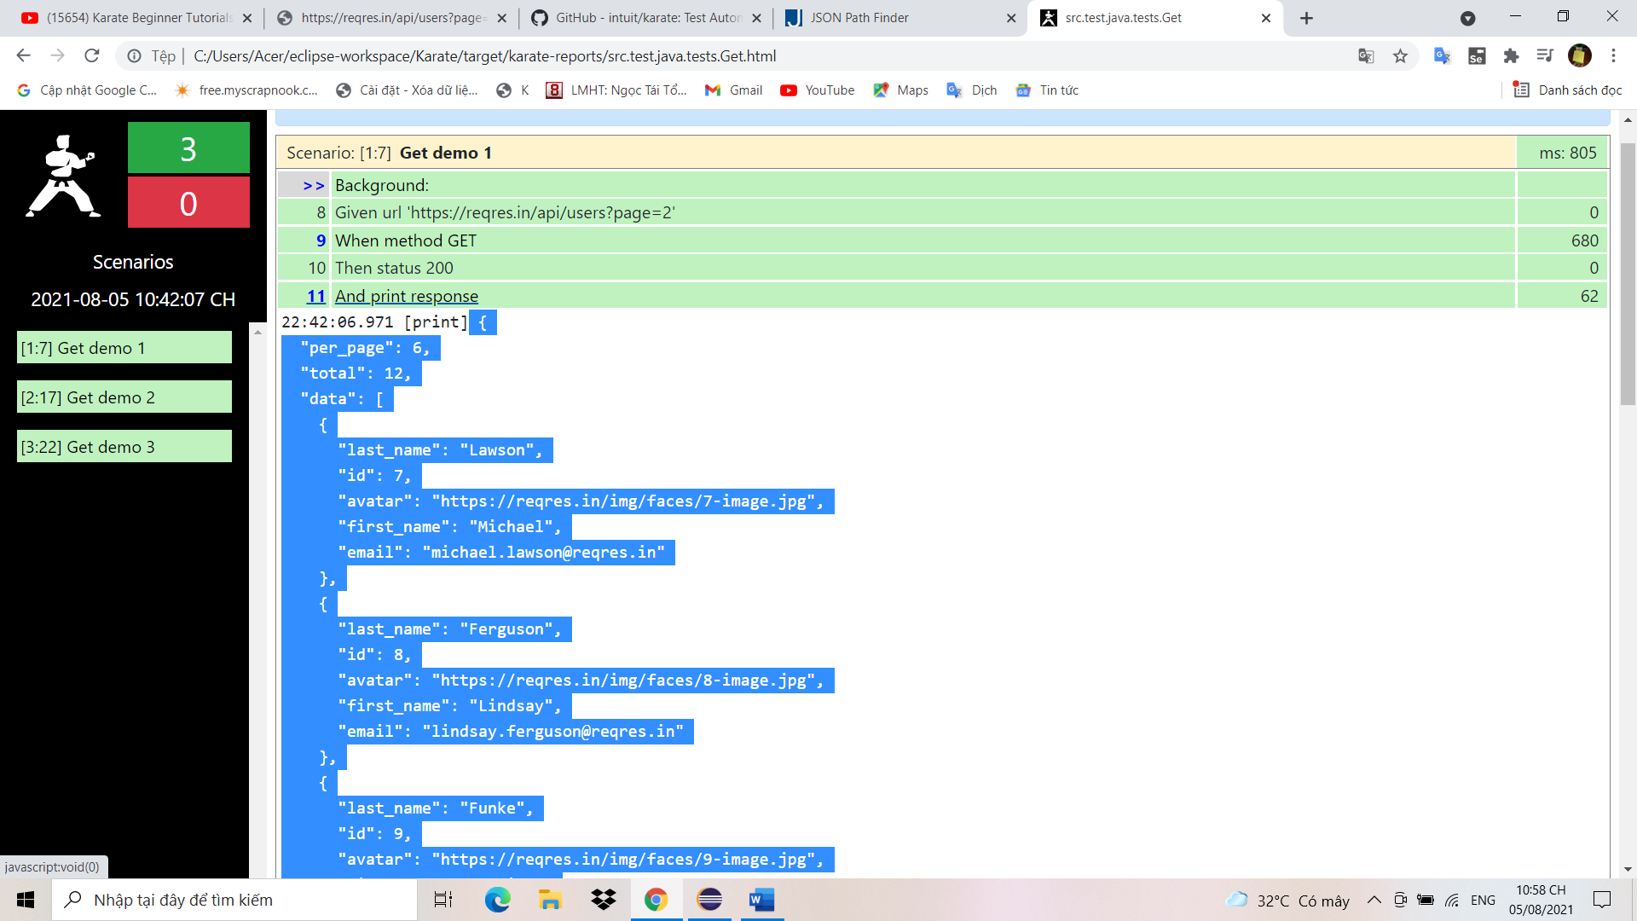

* Và dán toàn bộ vào ô bên trái của trang JSON Path Finder .

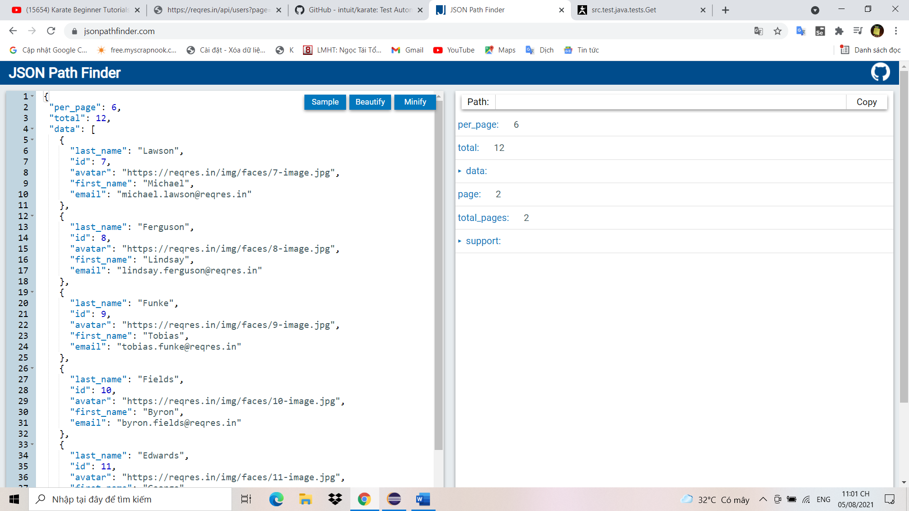

* Tiếp theo mục bên phải chọn dữ liệu cần kiểm tra và sao chép Path.

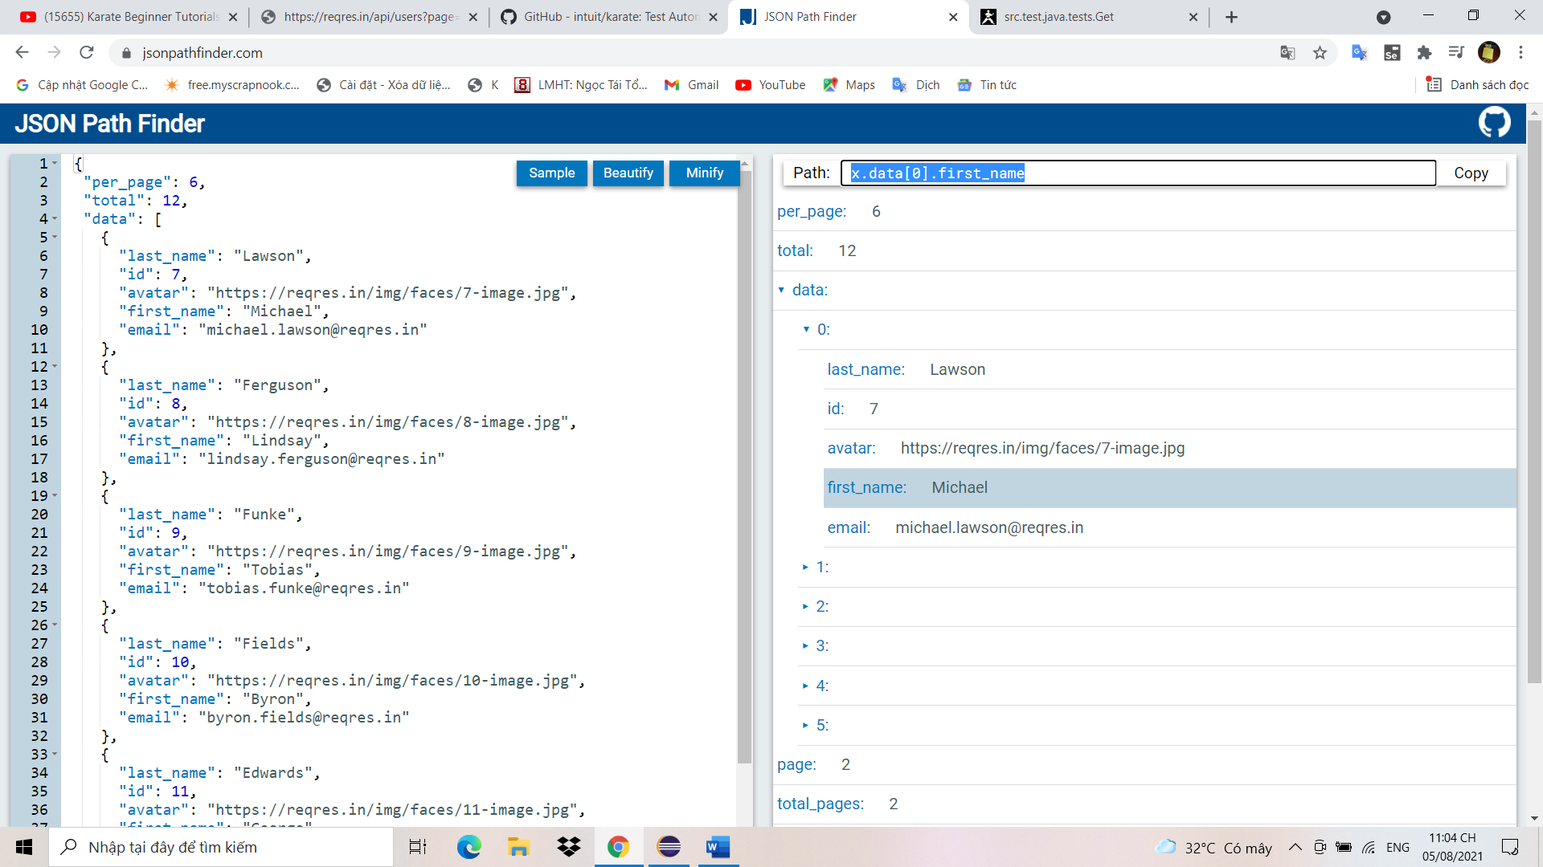

* Sau đó tiến hành viết câu lệnh kiểm tra. Tại đây mình dùng match để xác thực dữ liệu, xóa x ở đầu path và chèn vào là response, mình sẽ kiểm tra xem dữ liệu mình cung cấp có rỗng hay không.

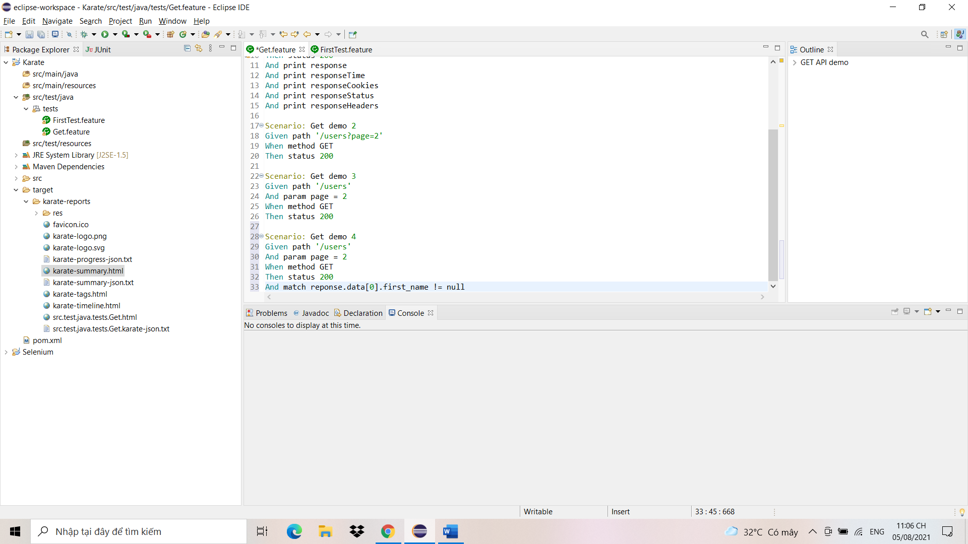

* Mình tiếp tục chọn dữ liệu để lấy Path kiểm tra.

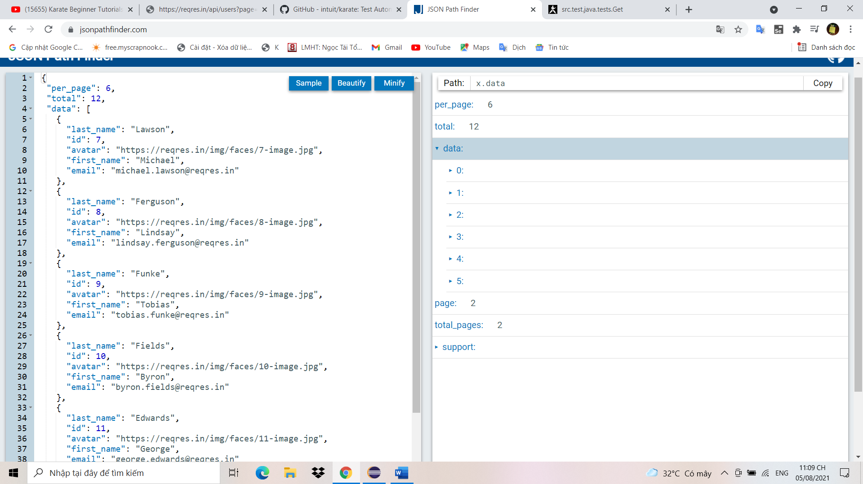

* Sau đó mình tiến hành viết câu lệnh kiểm tra. Tại đây mình không dùng match mà mình sẽ dùng assert.

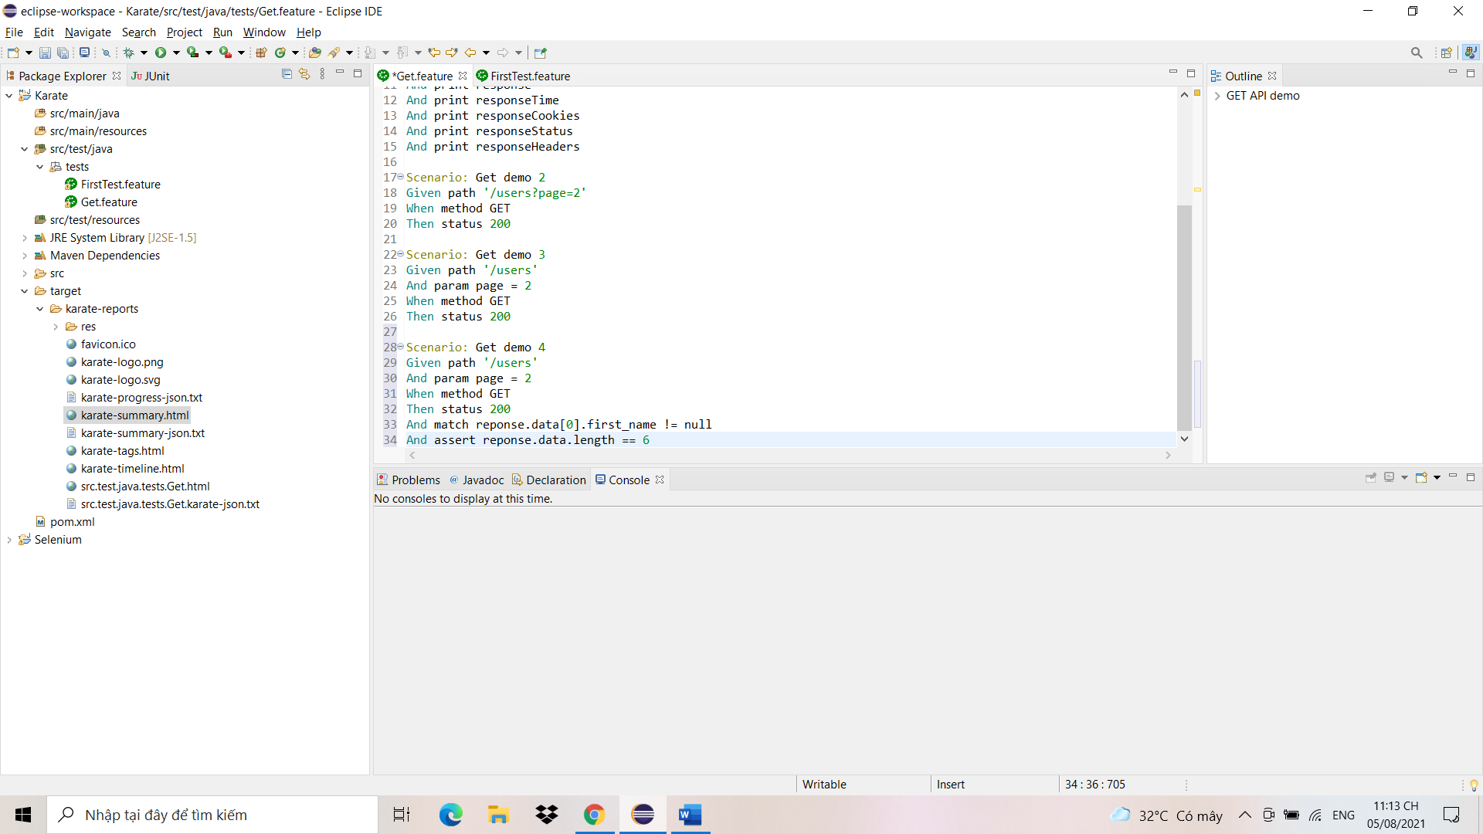

* Còn nữa thay vì dùng response ở đầu Path của dữ liệu mình có thể thay thế bằng kí tự “$” và đặc biệt kí tự này chỉ dùng với match không dùng được với assert.

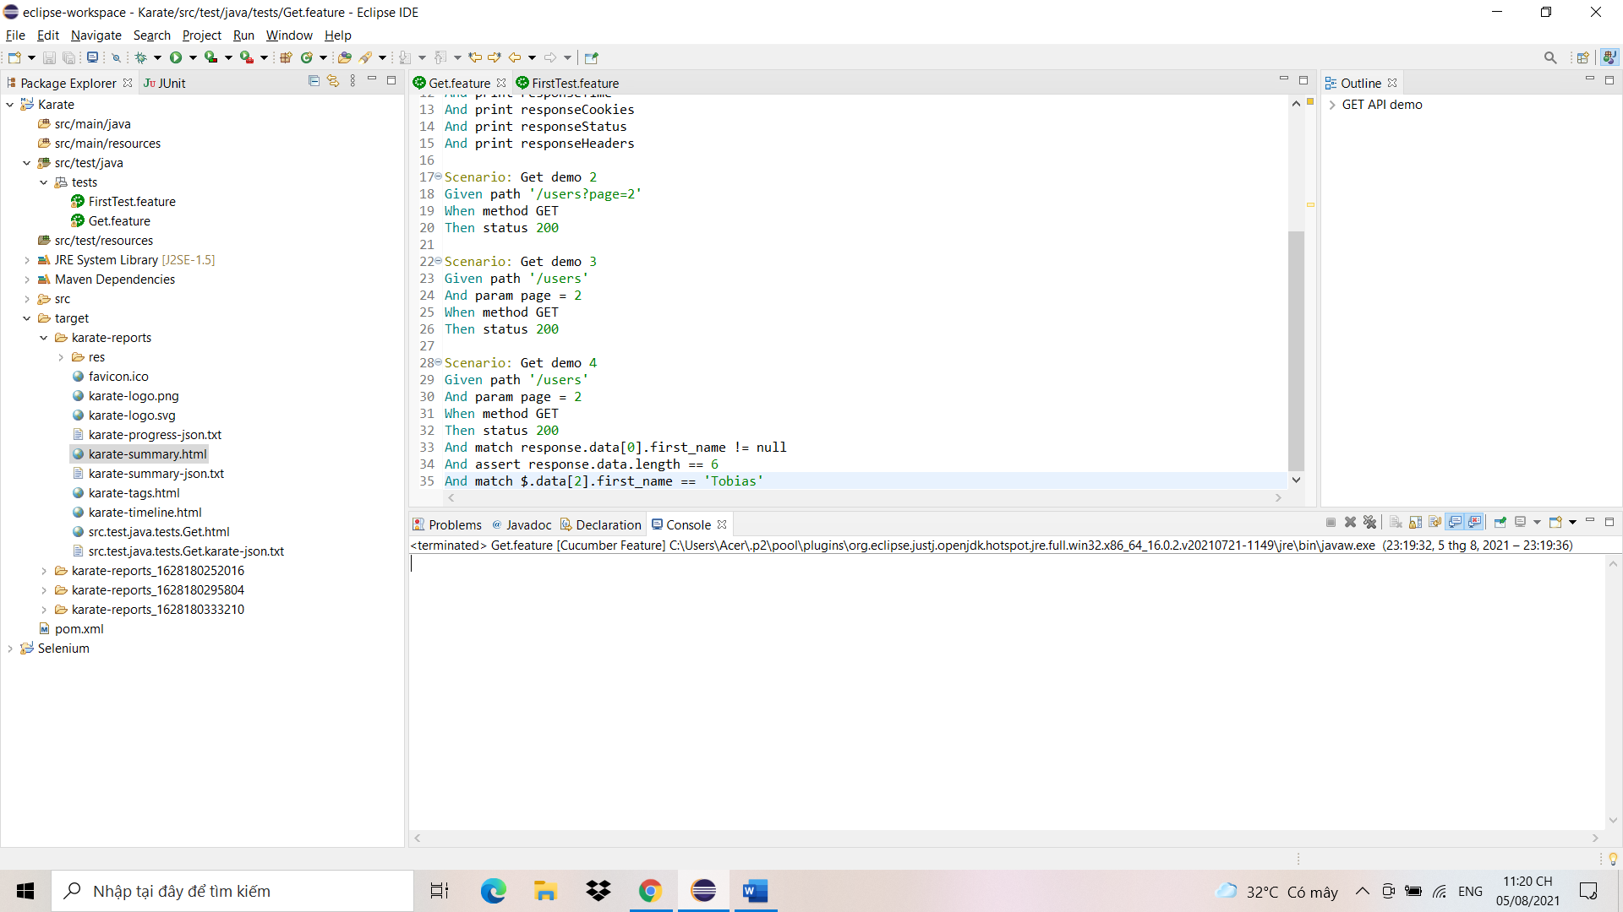

* Tiếp theo mình nhấn Run As để chạy Test.

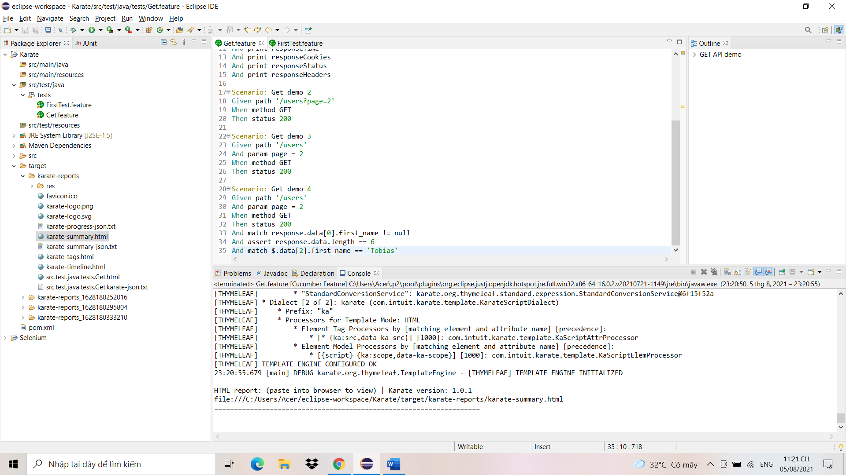

* Mình thu được kết quả là Test chạy thành công và không có lỗi

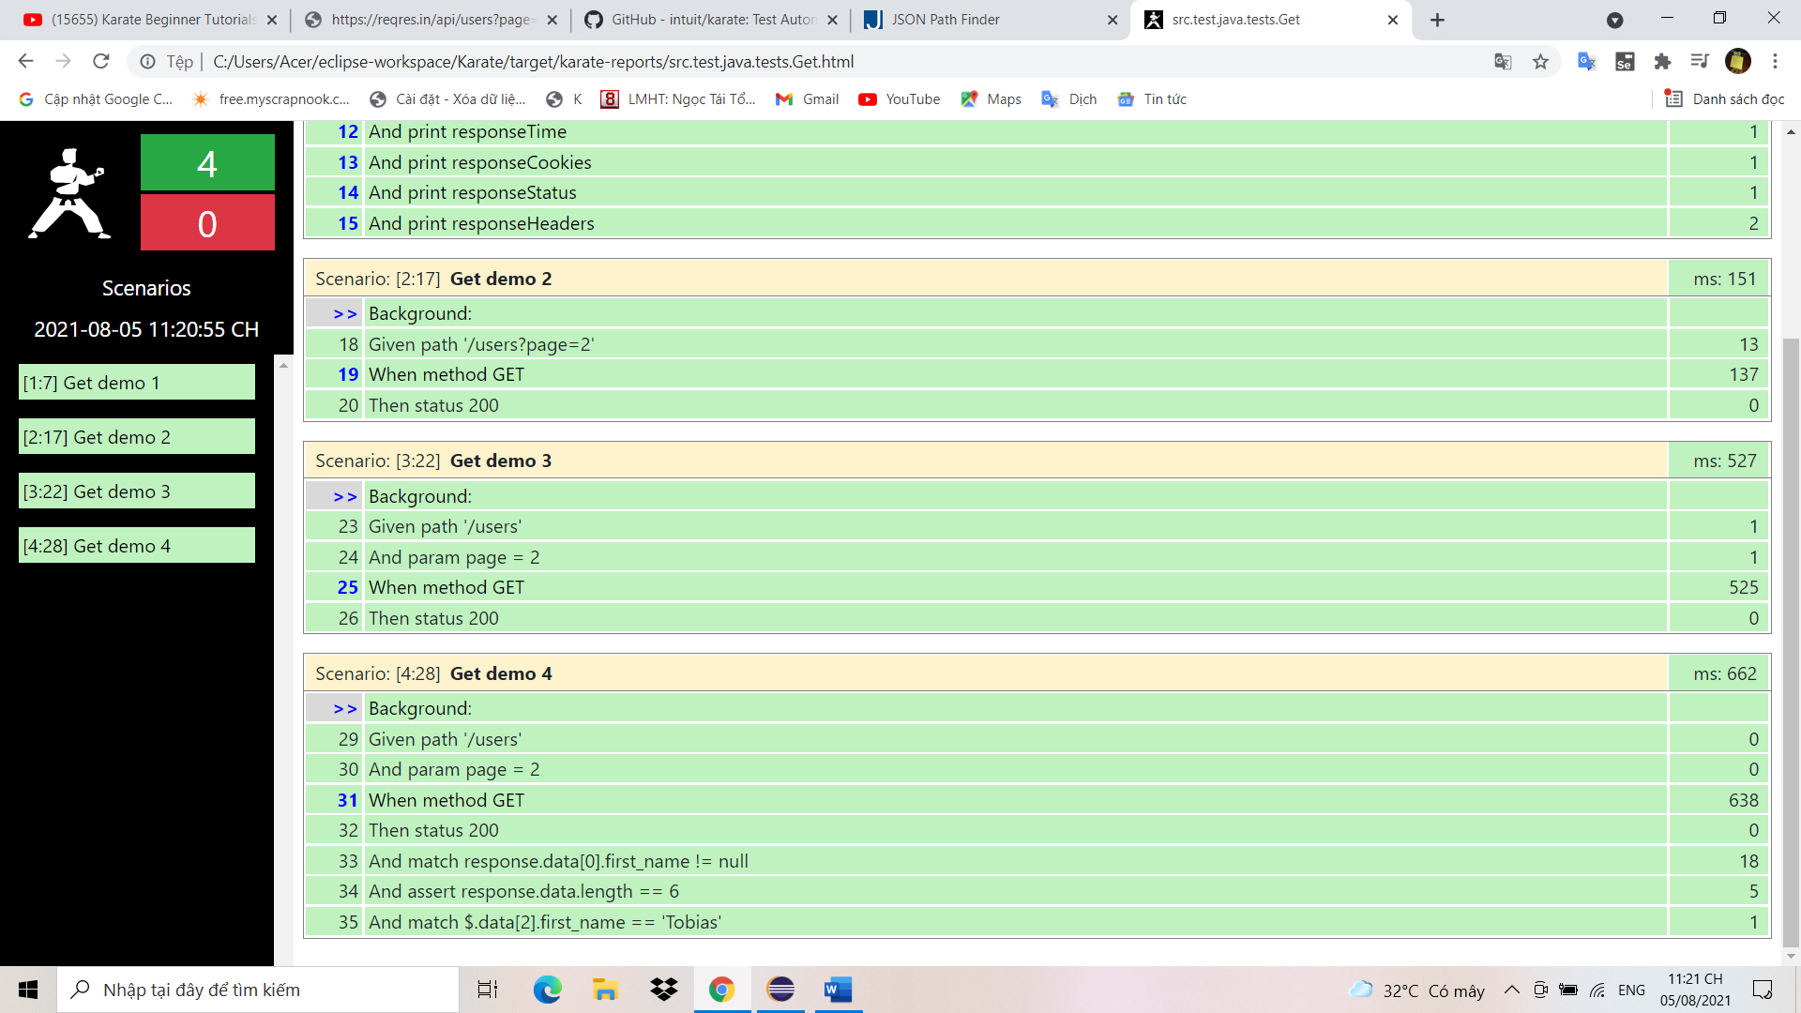

# Phương thức POST trong Karate framework

## Tạo file làm việc với phương thức POST

* Đầu tiên chúng ta tạo một file Post.feature.

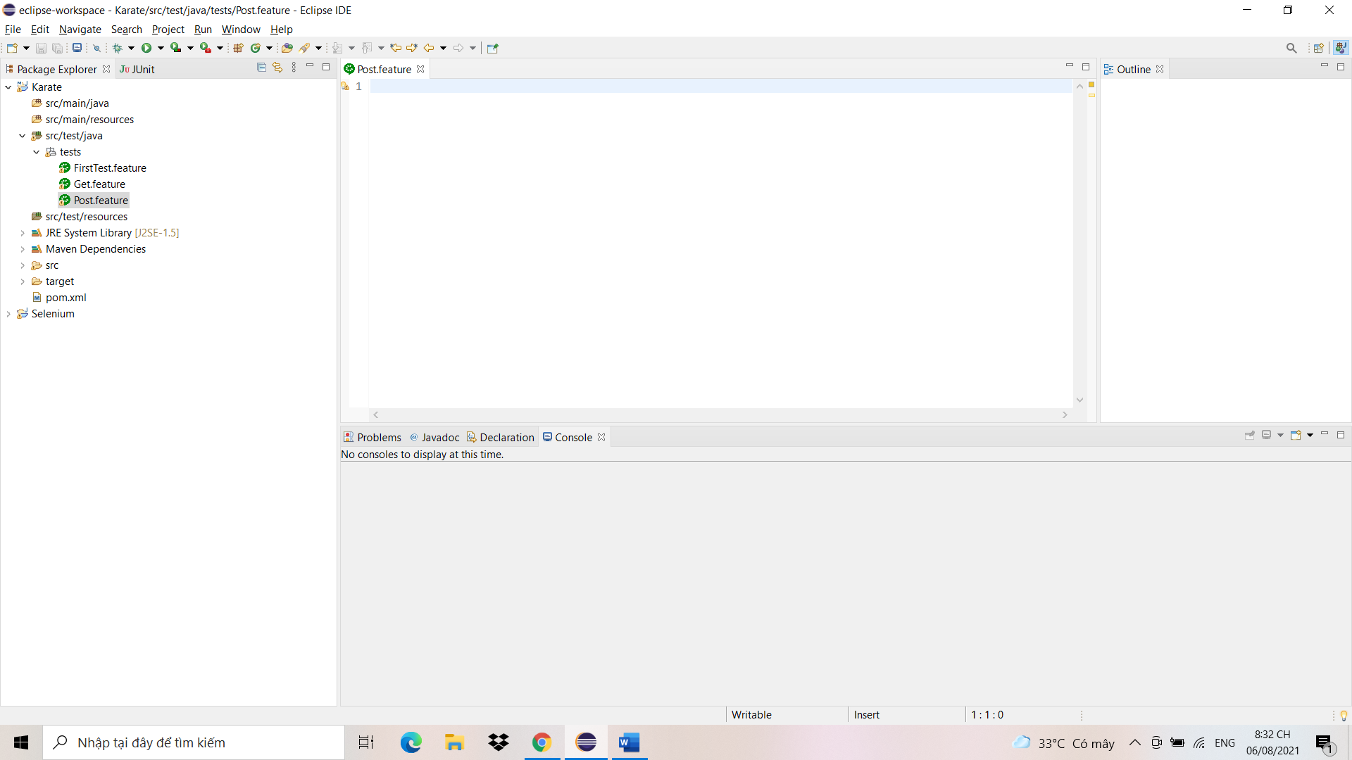

* Truy cập vào trang web <https://reqres.in/> để lấy dẫn bất kì cho phương thức Post.

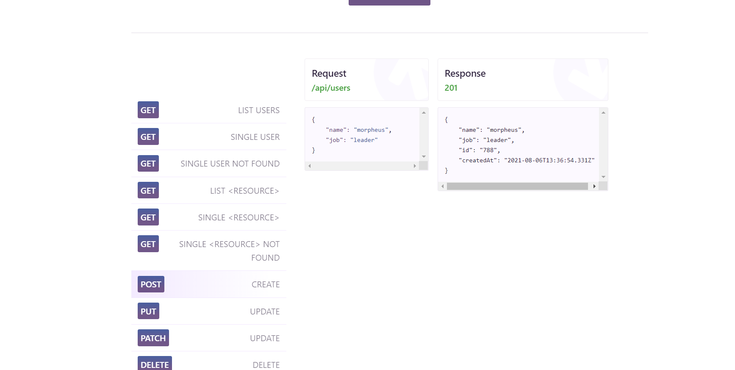

* Nhấn vào đường dẫn rút gọn bên dưới dòng chữ Request để lấy chuyển đến trang web mới có đường dẫn đầy đủ của phương thức.

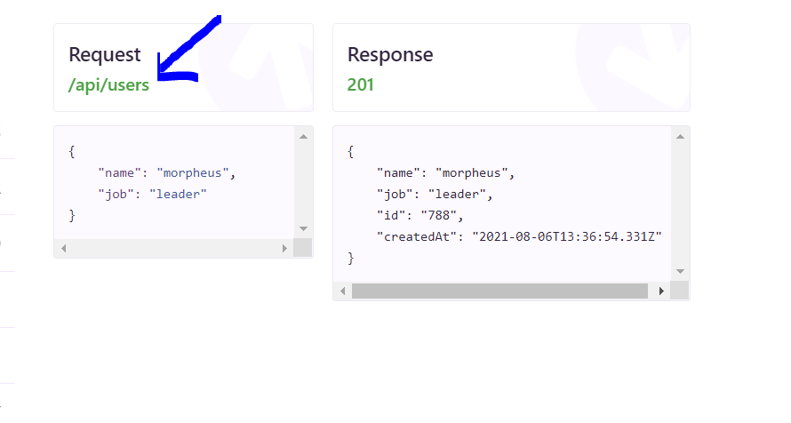

* Sao chép đường link trên trang mới.

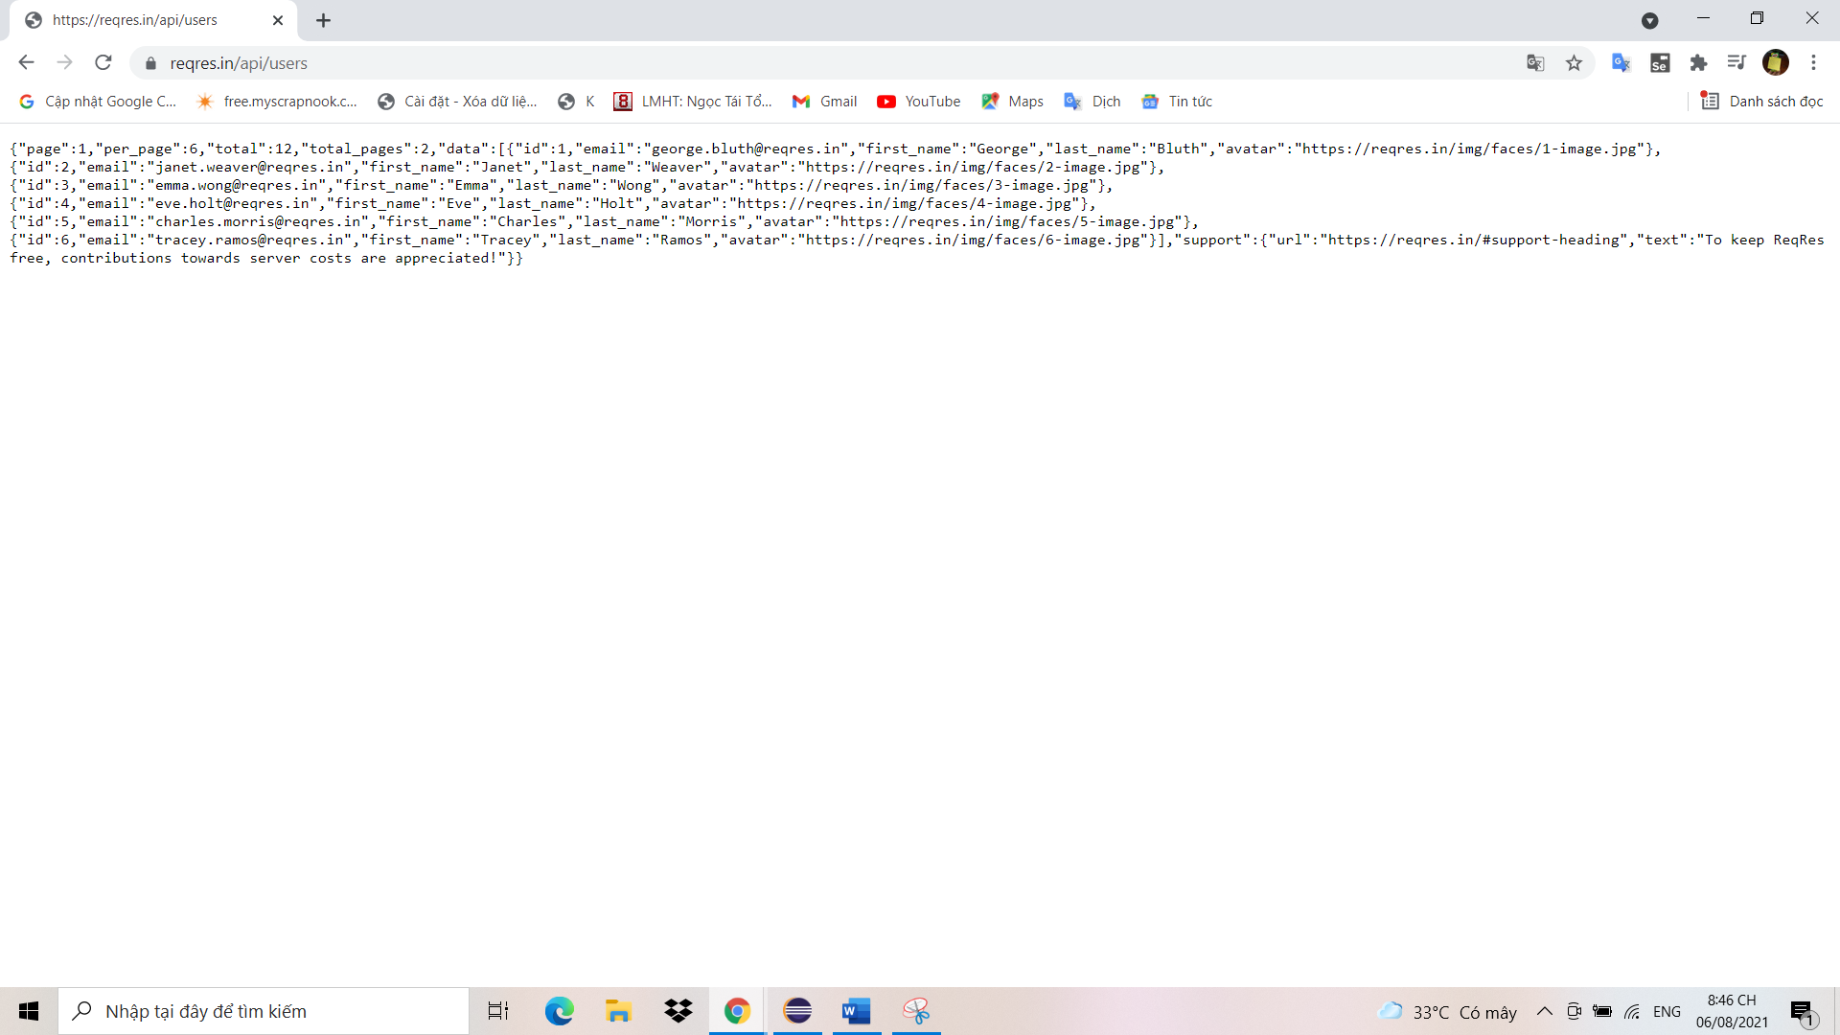

* Viết câu lệnh mô tả một trường hợp Test với phương thức Post. ở đây khi mình viết các câu lệnh mô chả với phương thức Post, đầu tiên mình sẽ thêm dòng And request kèm với một dòng kiểu dữ liệu JSON, vì đây là phương thức Post (phương thức đẩy dữ liệu mới vào cơ sở dữ liệu) nên bắt buộc phải có tham số truyền vào là một JSON để có thể đẩy dữ liệu lên, câu lệnh có cấu trúc như sau And request{ "name": "NamNgoc","job": "leader"} . Tiếp theo nữa đây mình cũng sẽ sửa yêu cầu trạng thái lại thành 201 là kiểu trả về của phương thức Post khi thực hiện thành công.

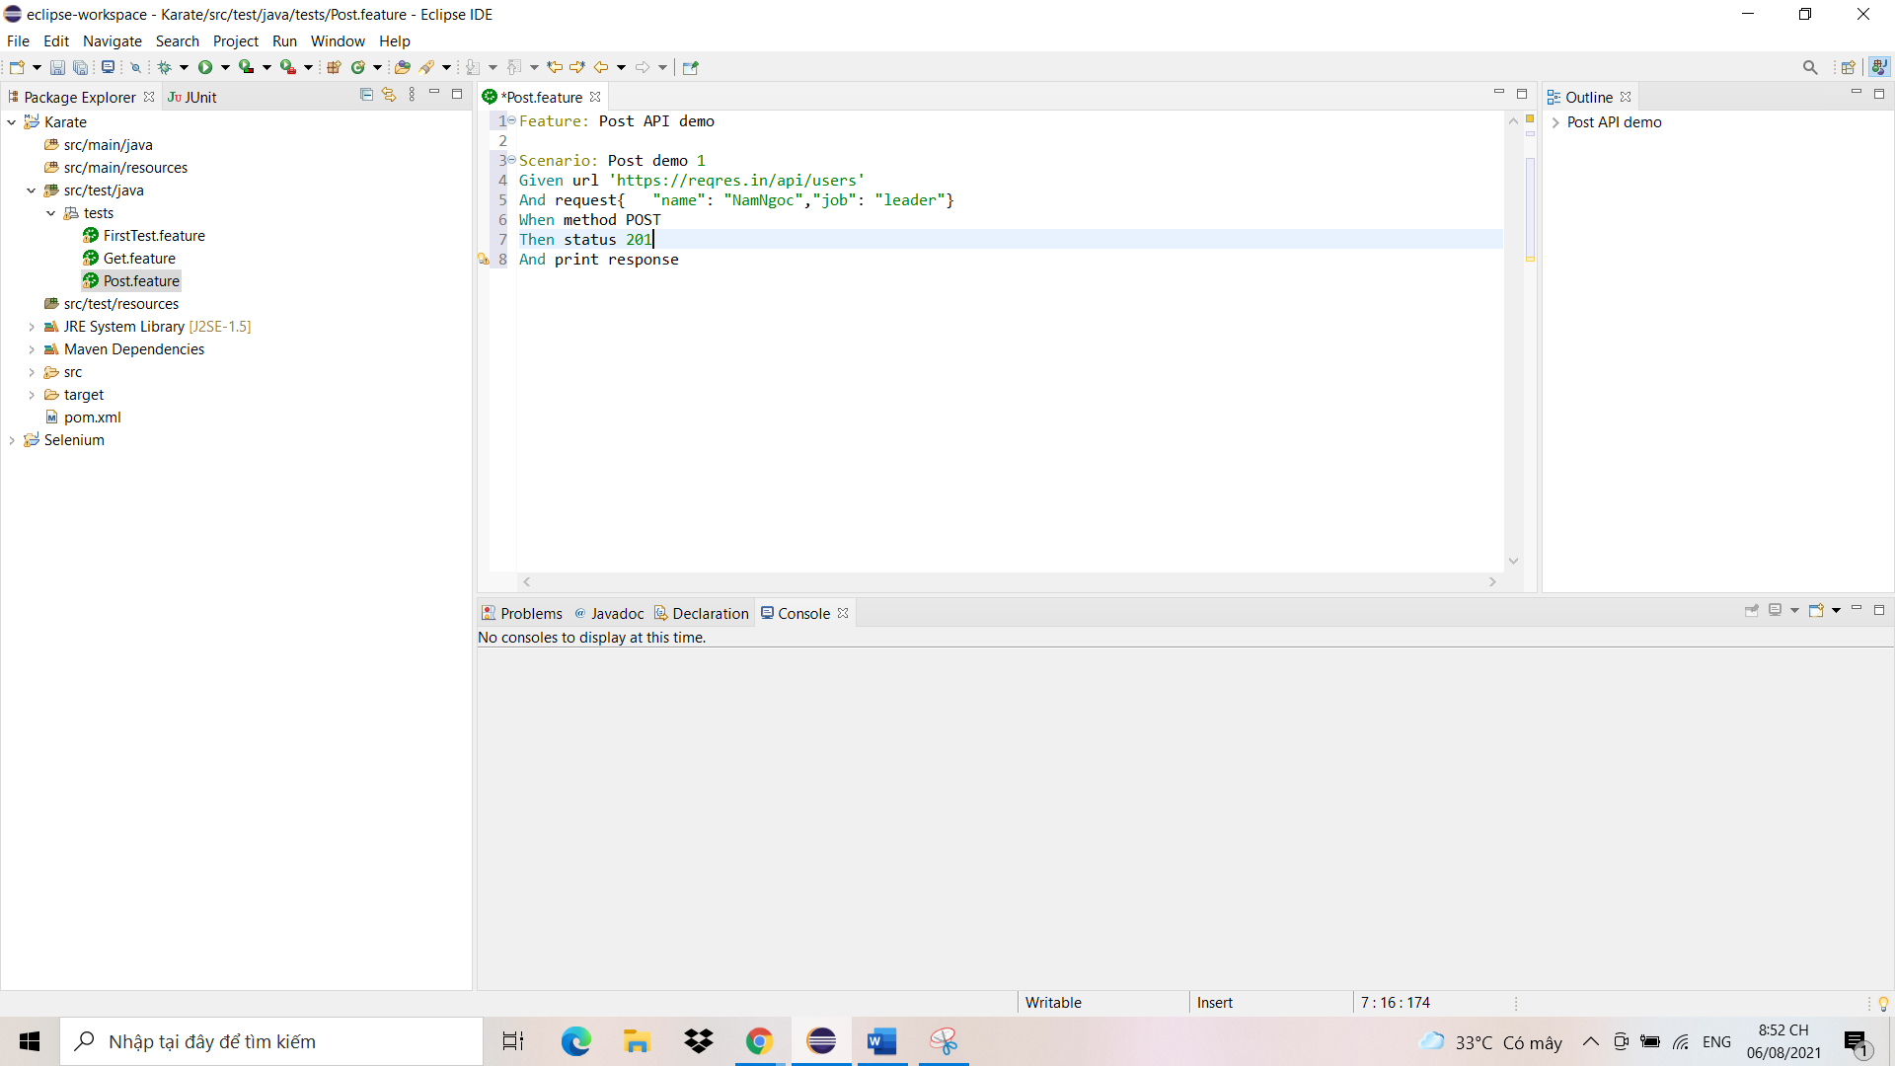

* Sau đó mình nhấn Run As để chạy chương trình.

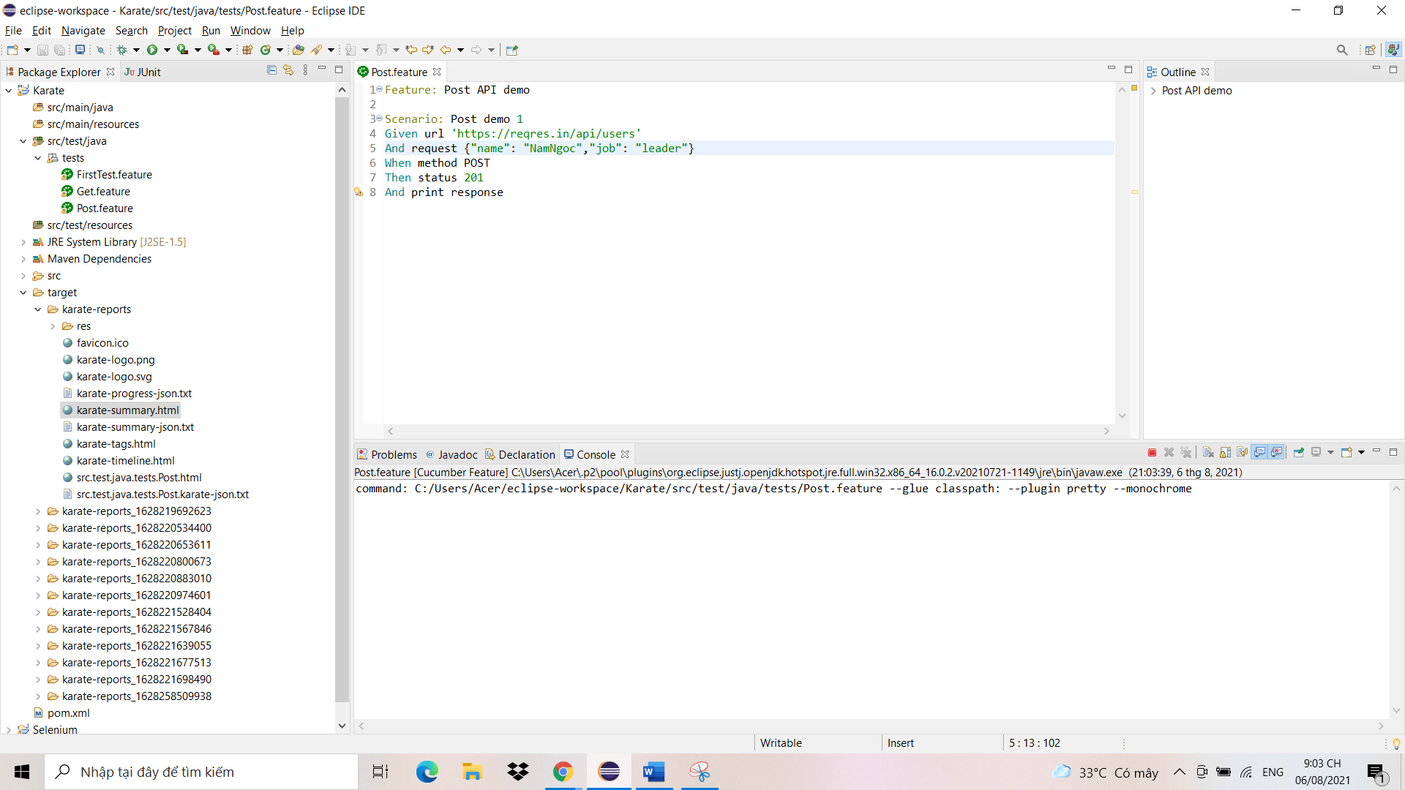

* Sau tất cả mình thu được kết quả là Test chạy thành công không có lỗi.

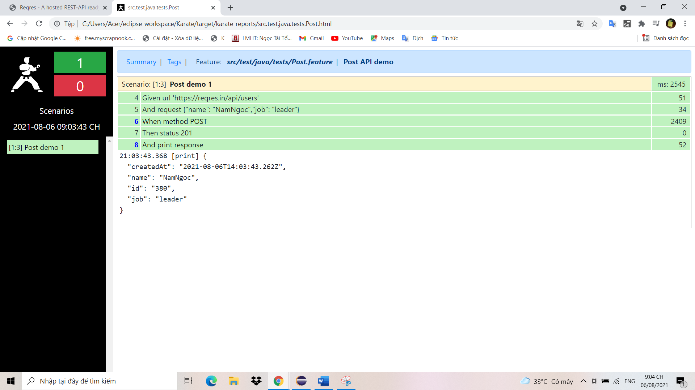

## Làm việc với background trong phương thức Post

* Đầu tiên mình tạo một Scenario mới.

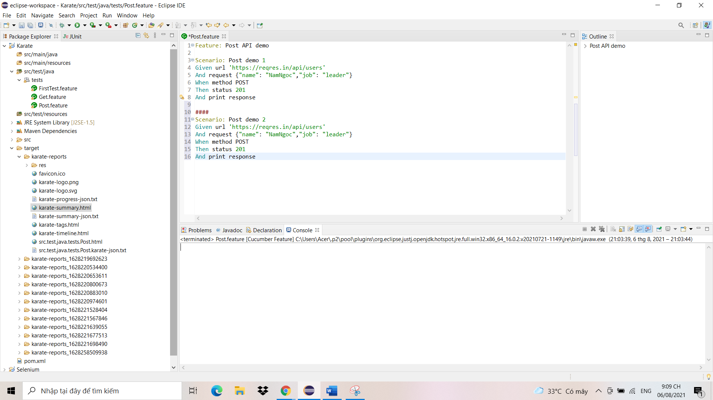

* Sau đó trên đầu các Scenario mình tạo một background với hai thông số là url và header request.

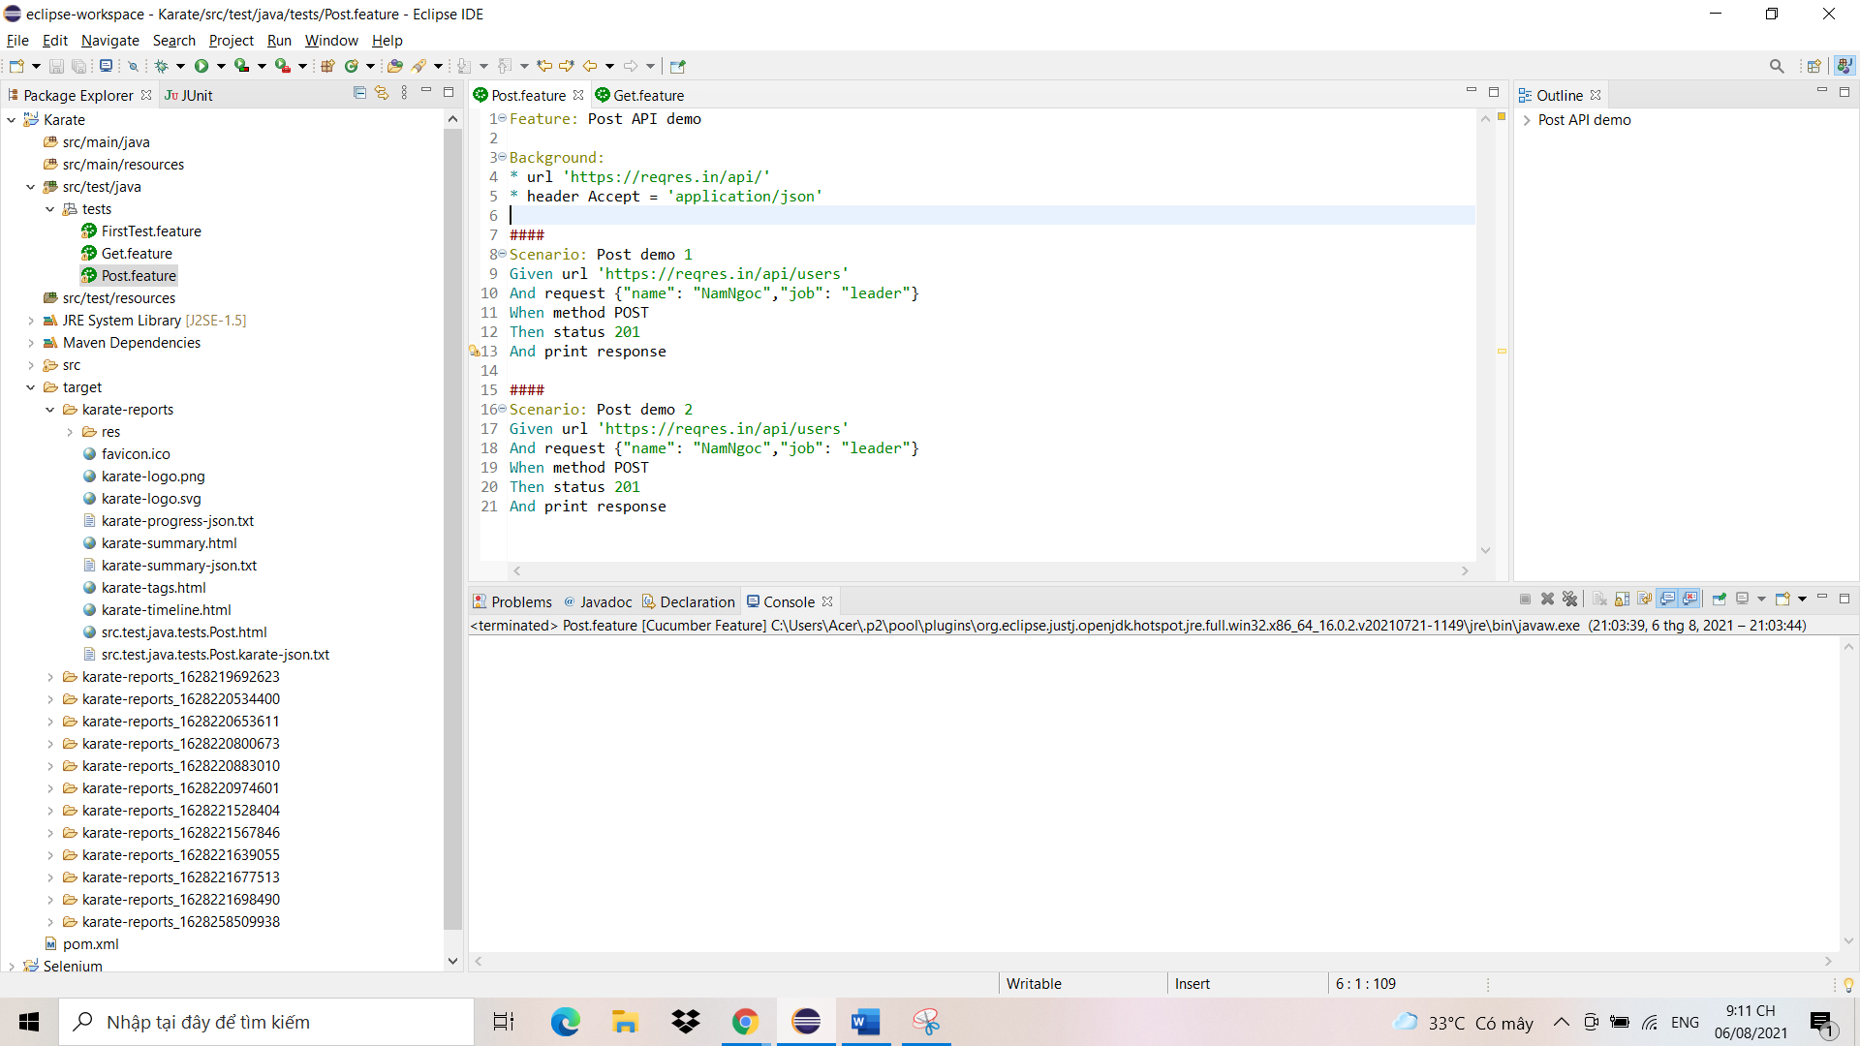

* Sau đó mình sửa đường dẫn của Given bên Scenario 2 lại thành.

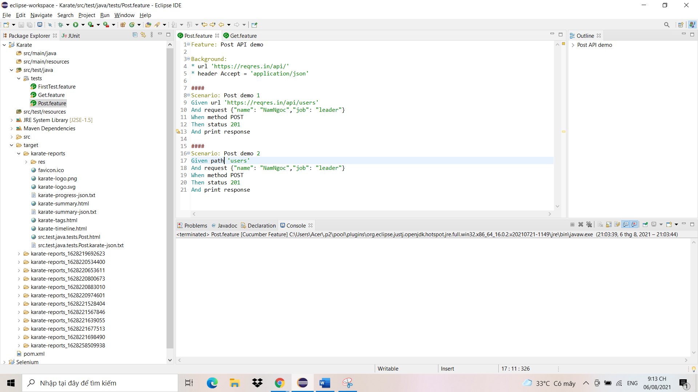

* Sau đó mình lại nhấn Run As để chạy Test.

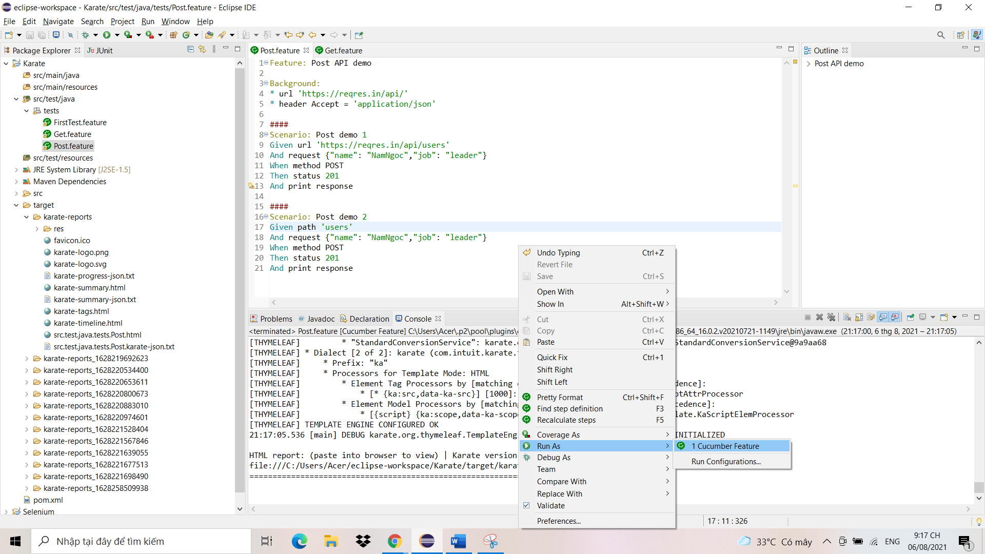

* Sau tất cả Test chạy thành công không có lỗi.

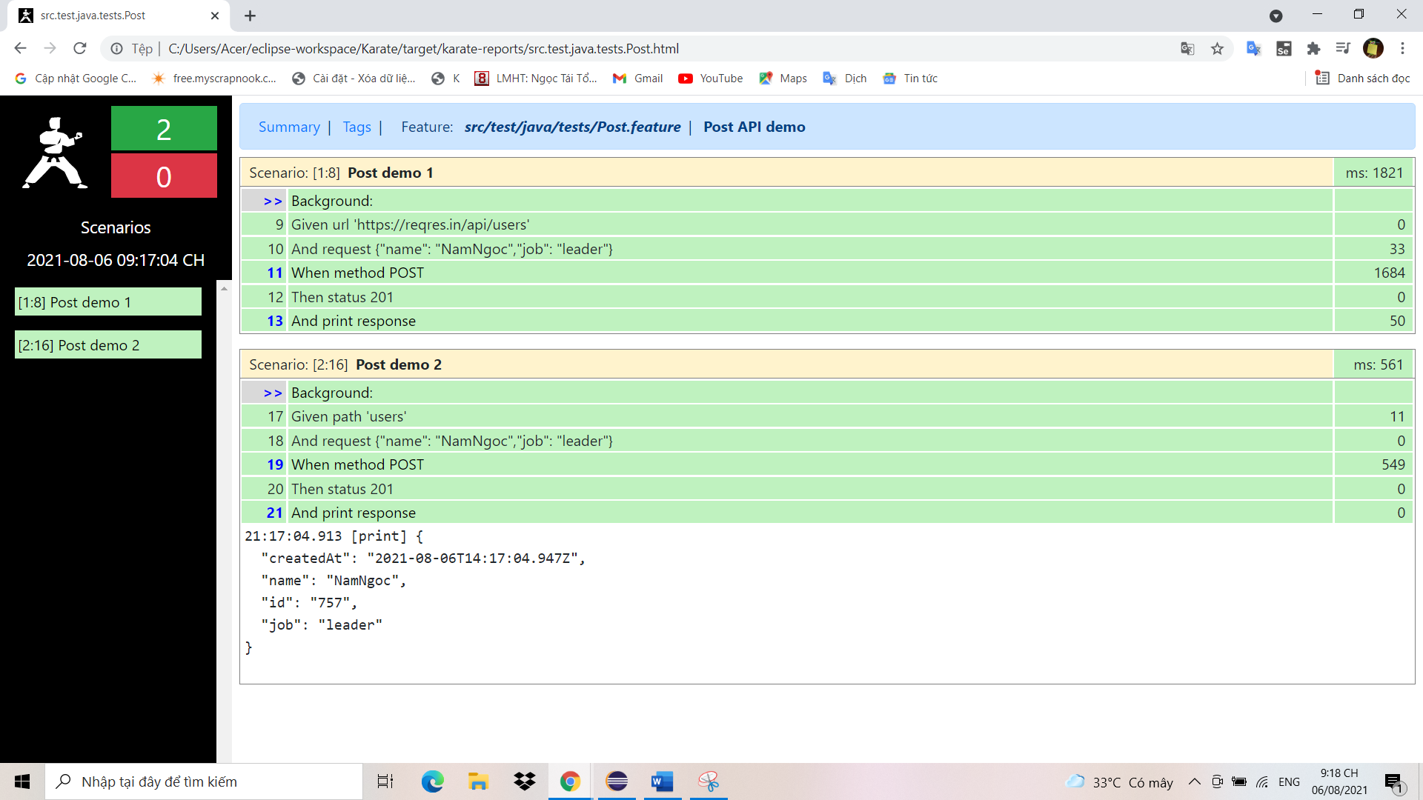

## Xác nhận dữ liệu với phương thức Post

* Đầu tiên mình sẽ tạo một Scenario mới.

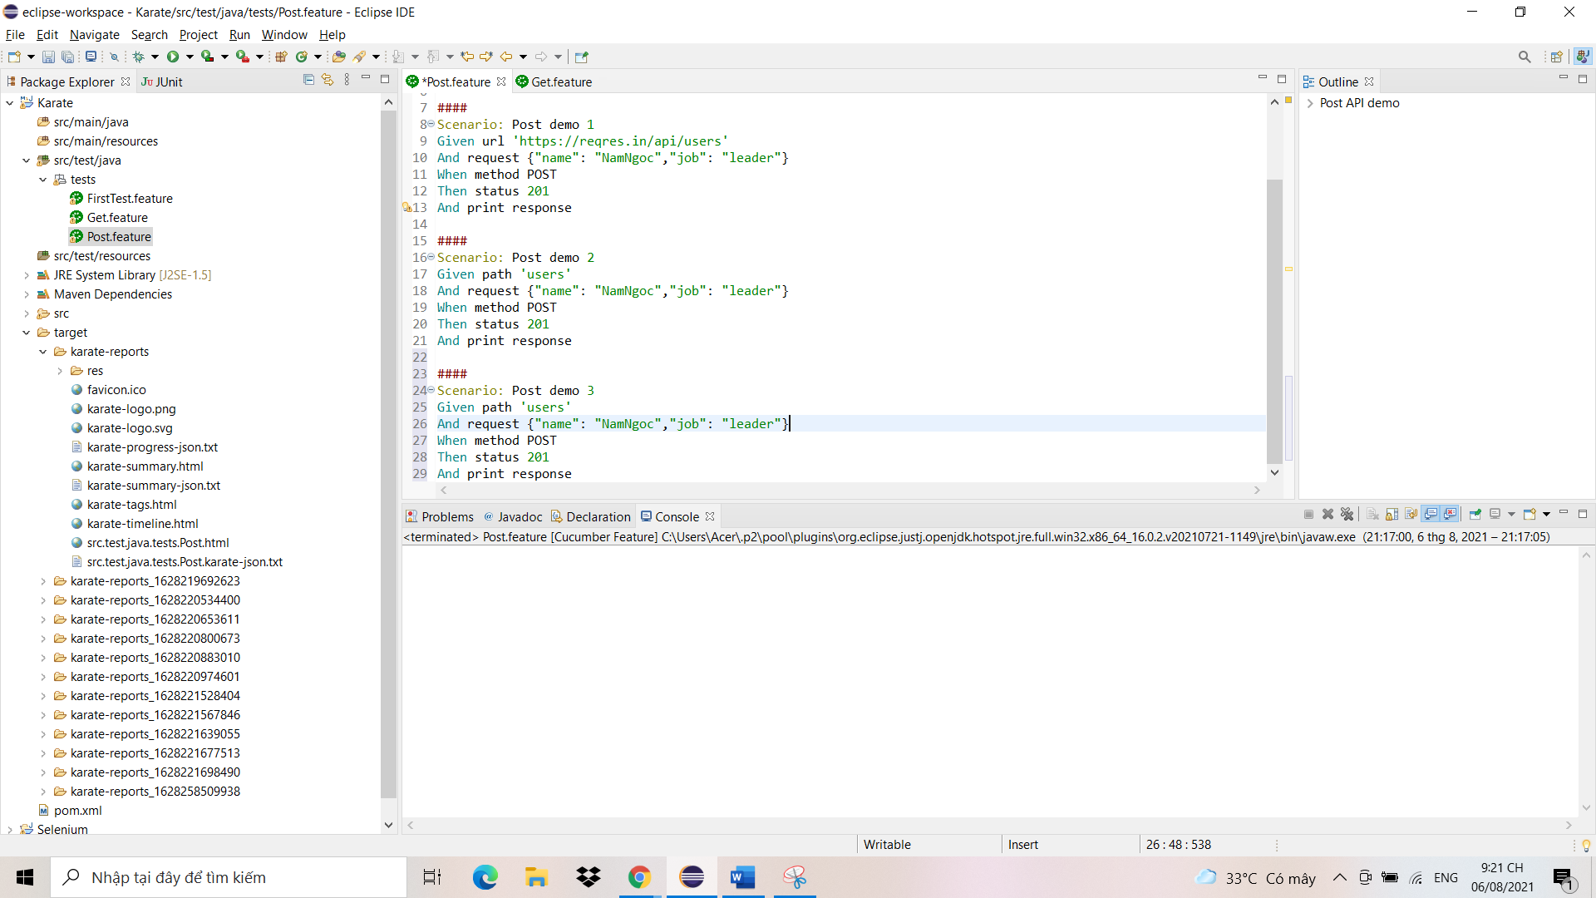

* Sau đó bên dưới cùng mình sẽ xác thực reponse bằng câu lệnh như sau And match response == {"name": "NamNgoc","job": "leader","id":"#string","createdAt":"#ignore"} tại đây mình cho Id là một String bất kì và mình sẽ bỏ qua trường createdAt, vì mỗi lần thực hiện thì id sẽ được đổi khác và createdAt cũng vậy.

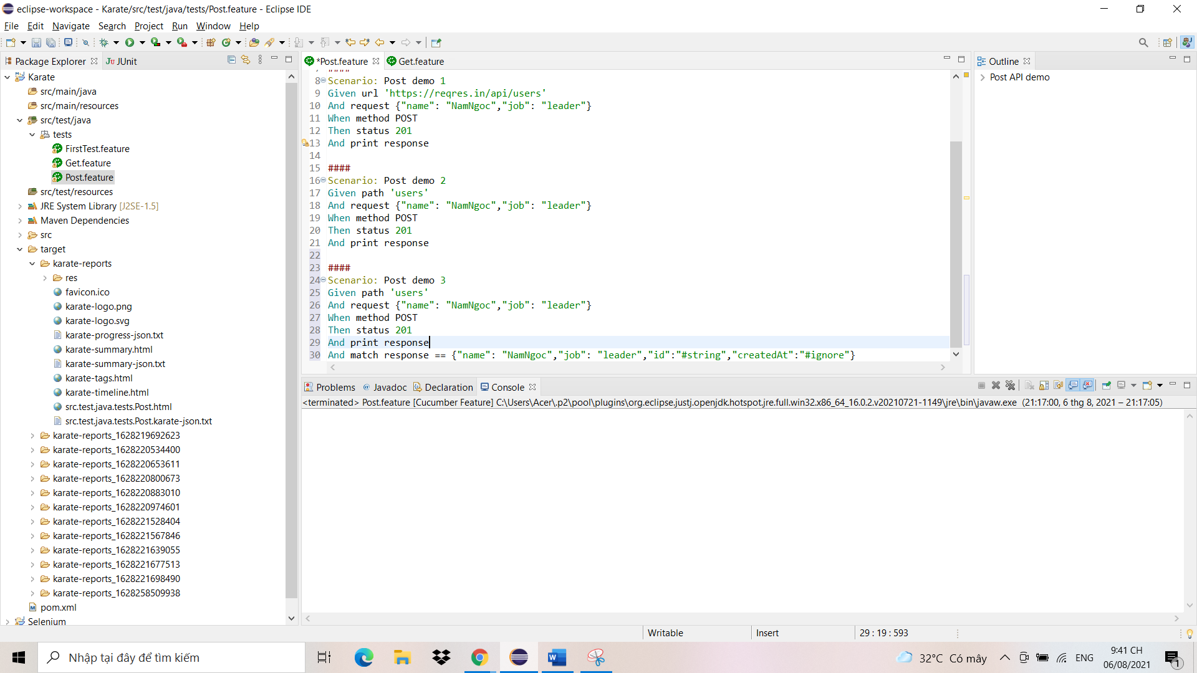

* Sau đó mình nhấn Run As để chạy Test.

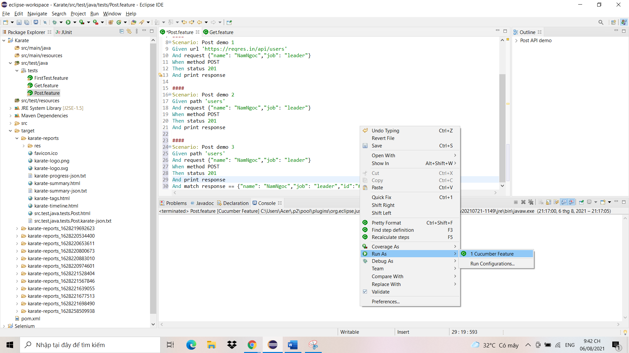

* Sau tất cả Test chạy thành công và không có lỗi.

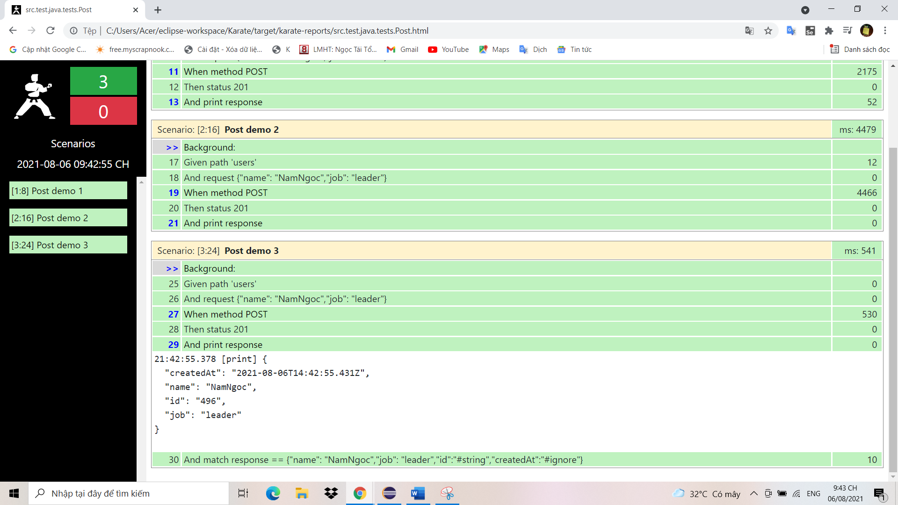

## Xác định đầu ra mong đợi từ file dữ liệu bên ngoài

* Đầu tiên mình tạo một file mới có tên là response.json.

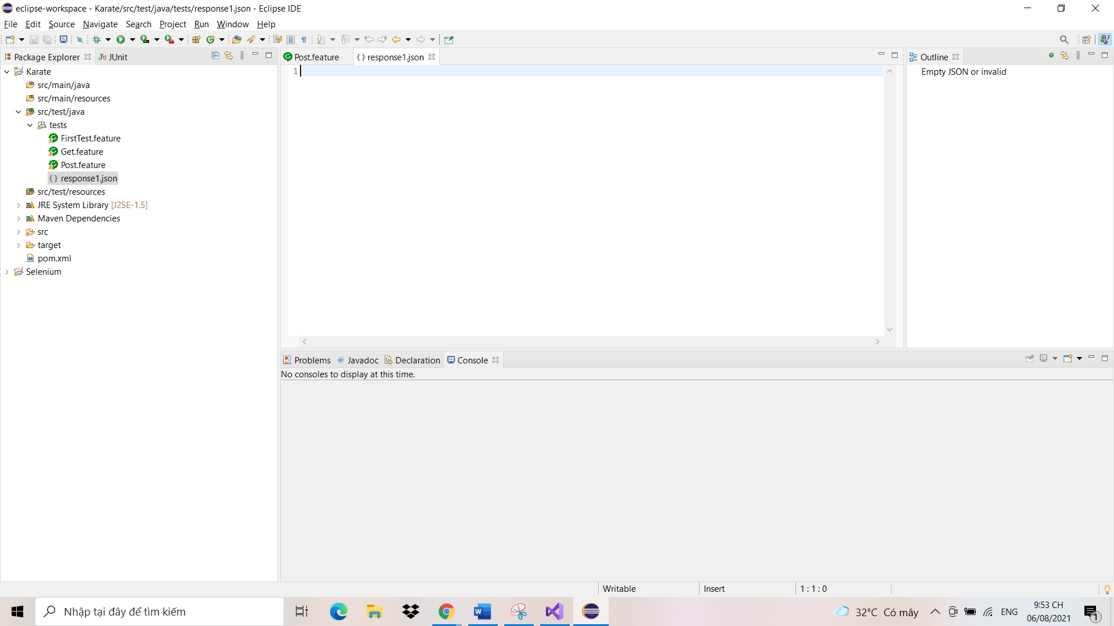

* Sau đó mình thêm các dòng dữ liệu dạng JSON mình mong đợi vào file.

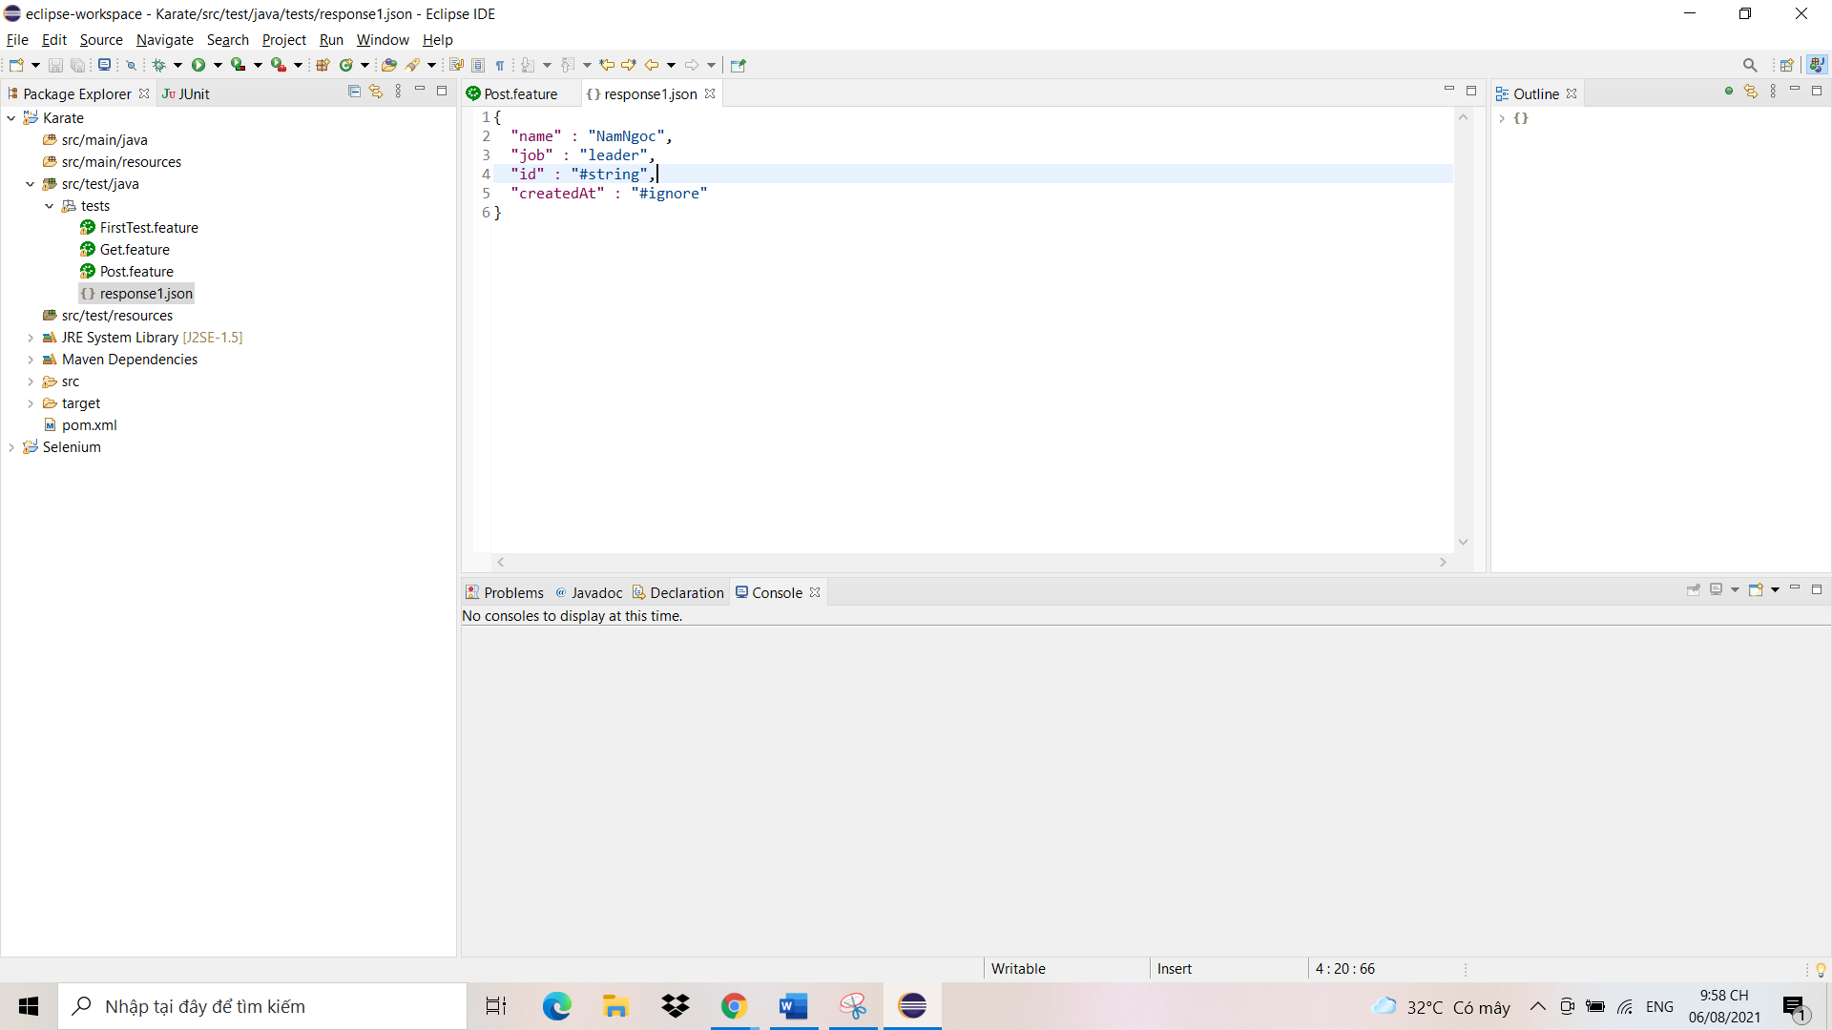

* Sau đó quay lại background mình tạo một biến expectedOutput và gán giá trị là hàm đọc với tham số là tên file JSON vừa tạo.

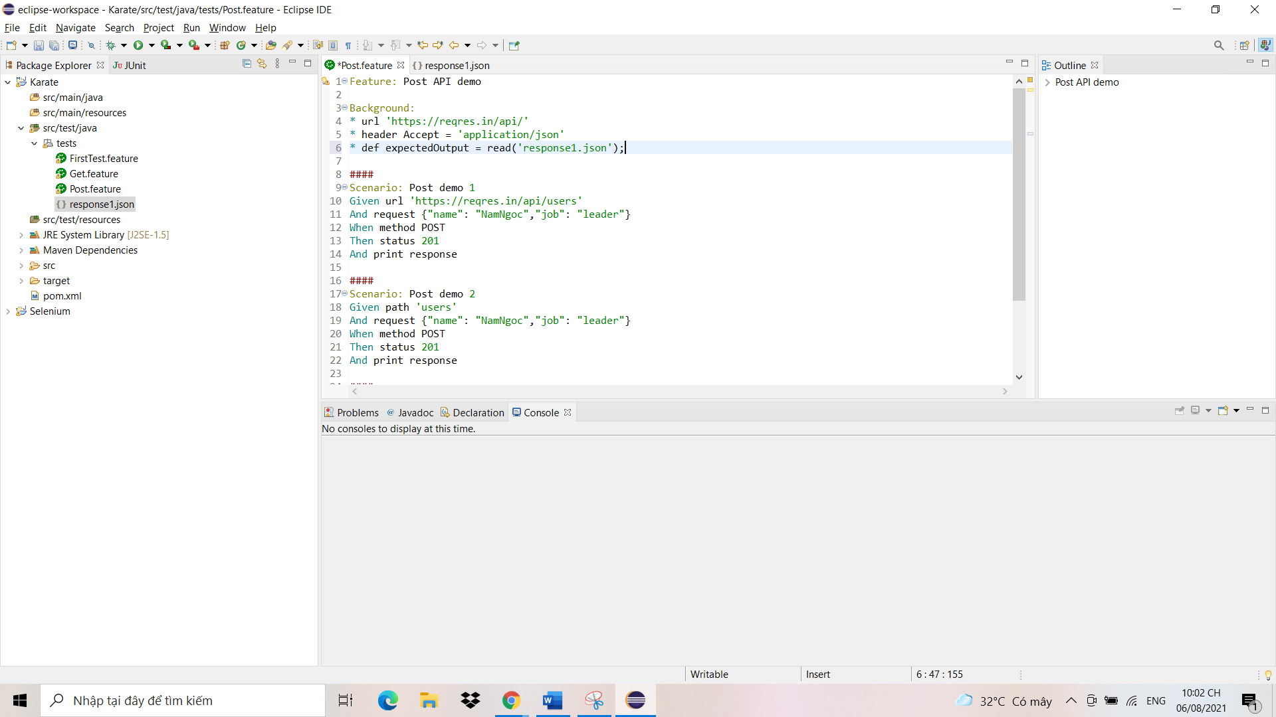

* Sau đó mình tạo một Scenario mới.

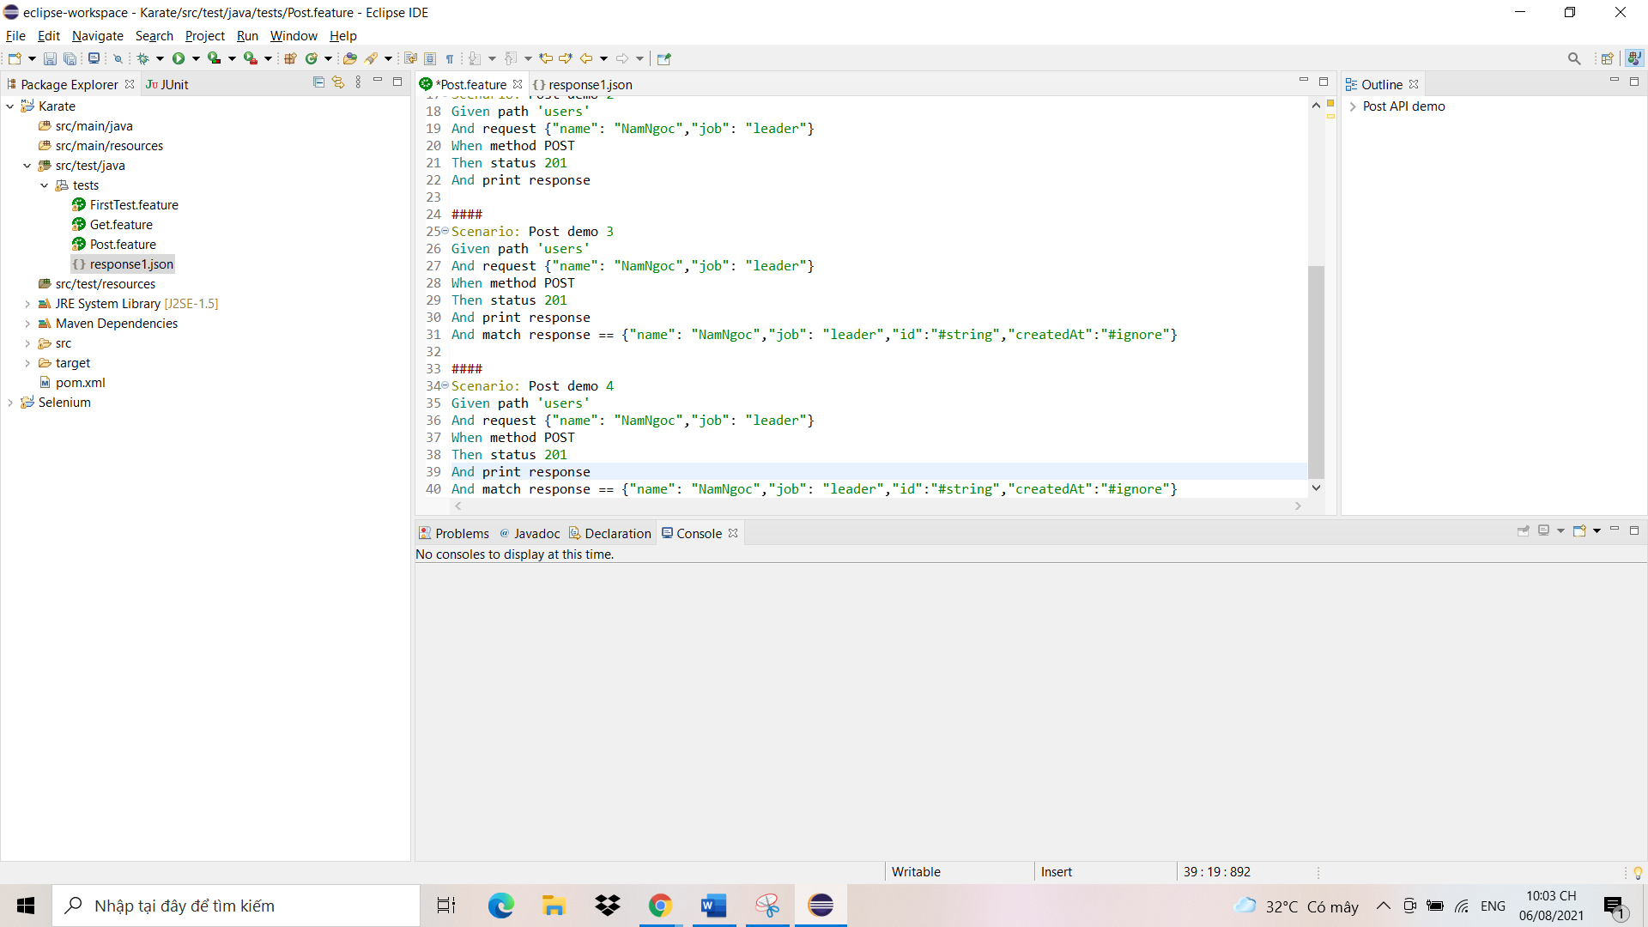

* Sau đó tại Scenario mới tạo mình sẽ sửa phần And match response == {"name": "NamNgoc","job": "leader","id":"#string","createdAt":"#ignore"} , tại đây mình sửa lại để response bằng với biến exectedOutput ở phần background mình đã cho.

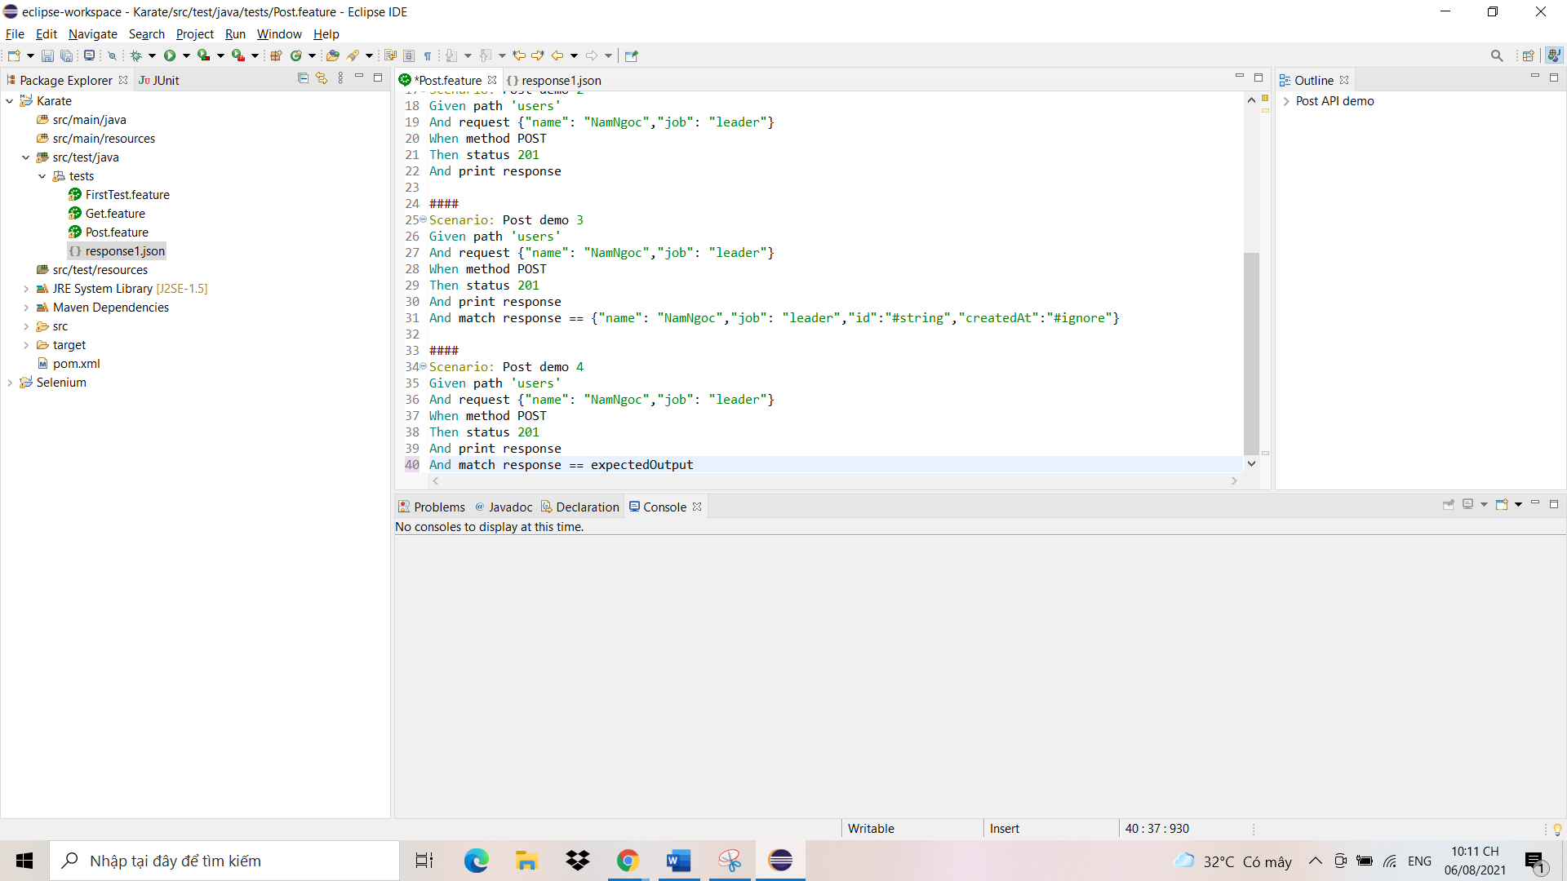

* Ở đây mình cũng có thể thay từ khóa response thành kí tự $ như sau.

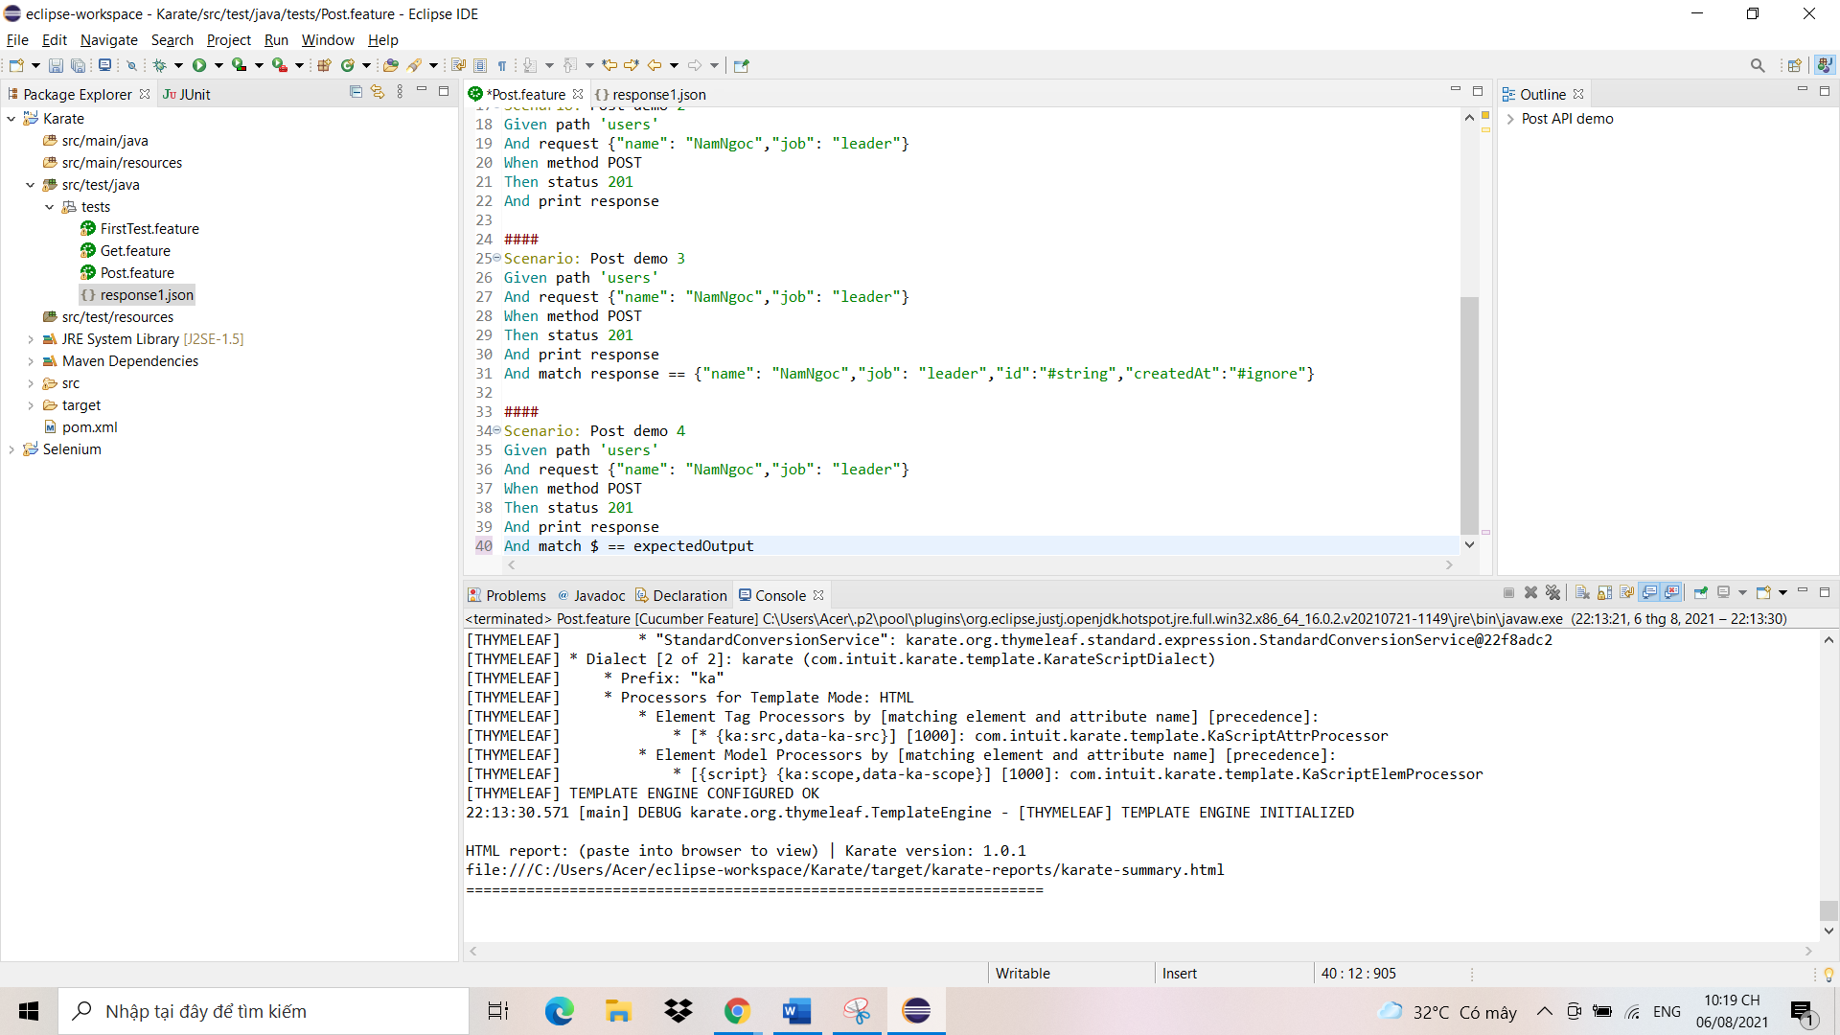

* Sau đó mình nhấn Run As để chạy Test.

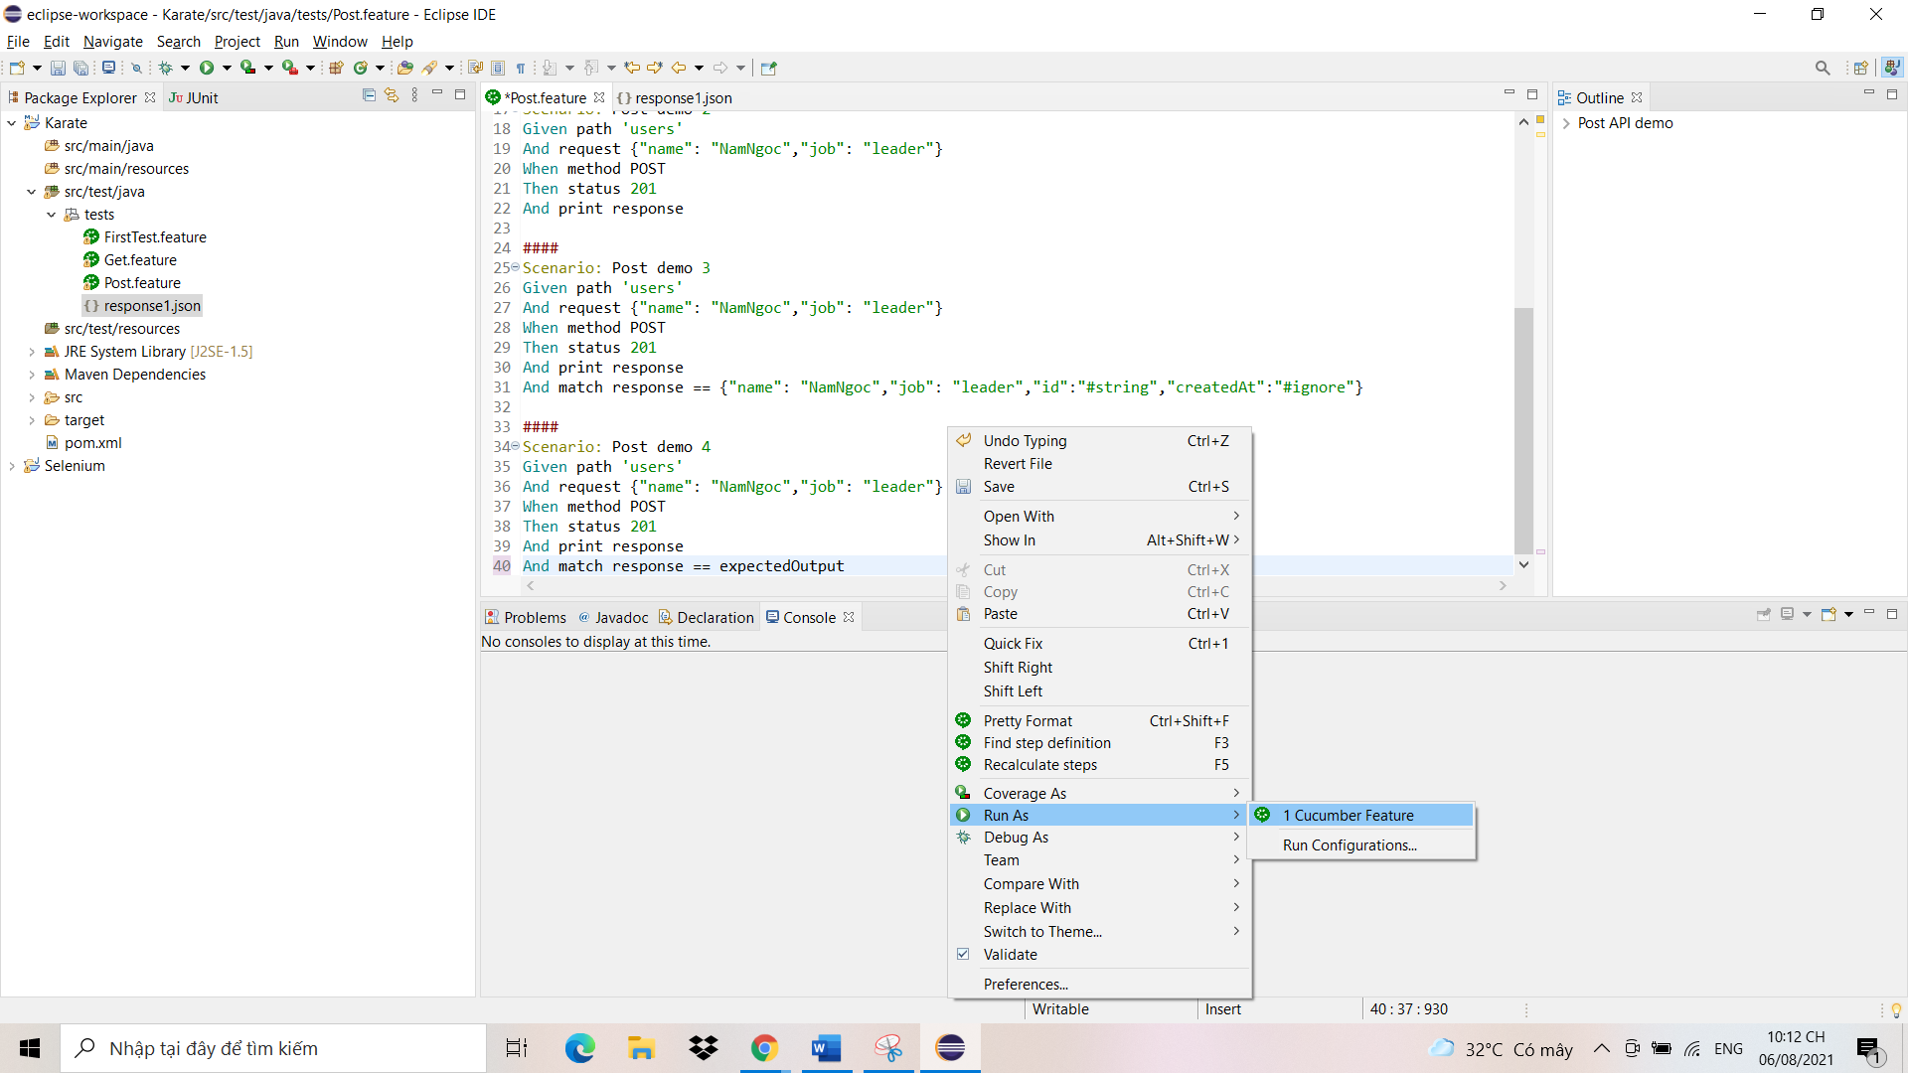

* Sau tất cả Test chạy thành công và không có lỗi.

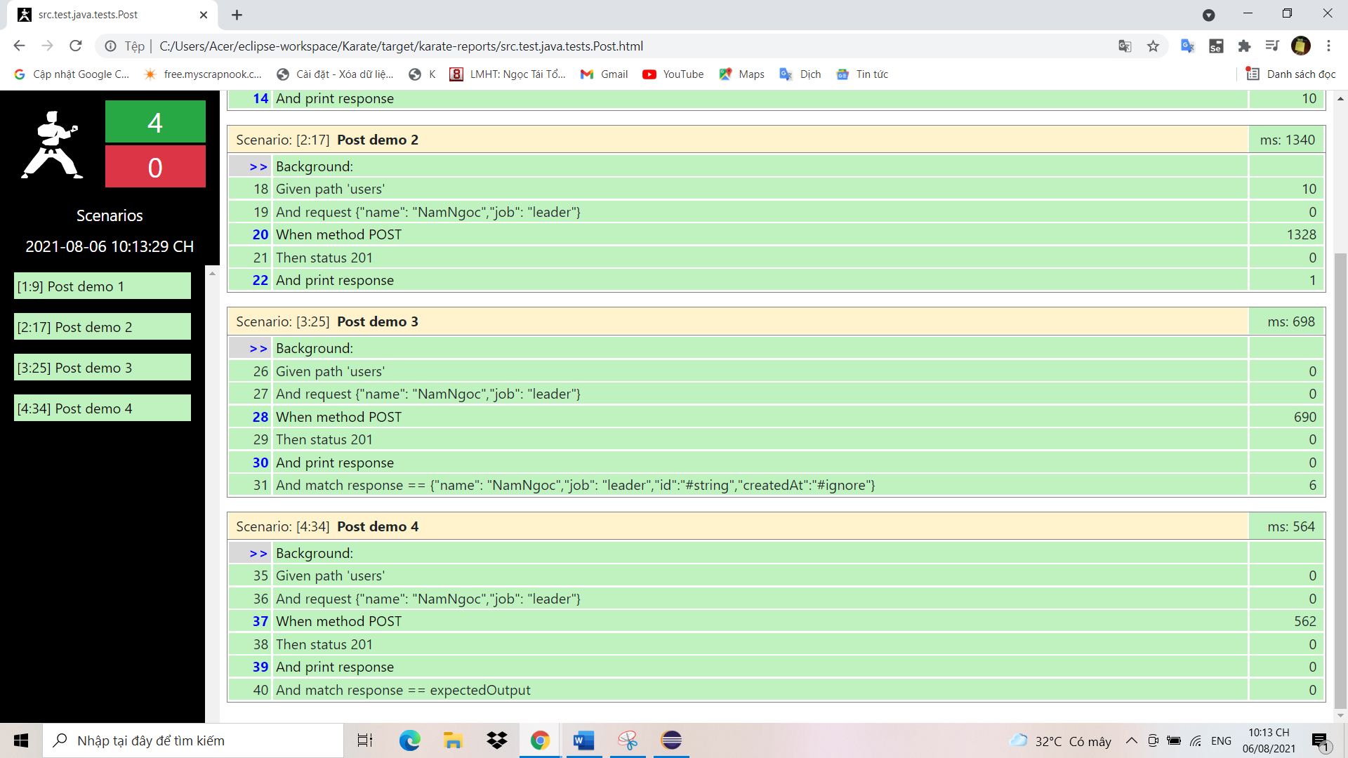

## Đọc request của Scenario từ file

* Đầu tiên tạo một file .json mới.

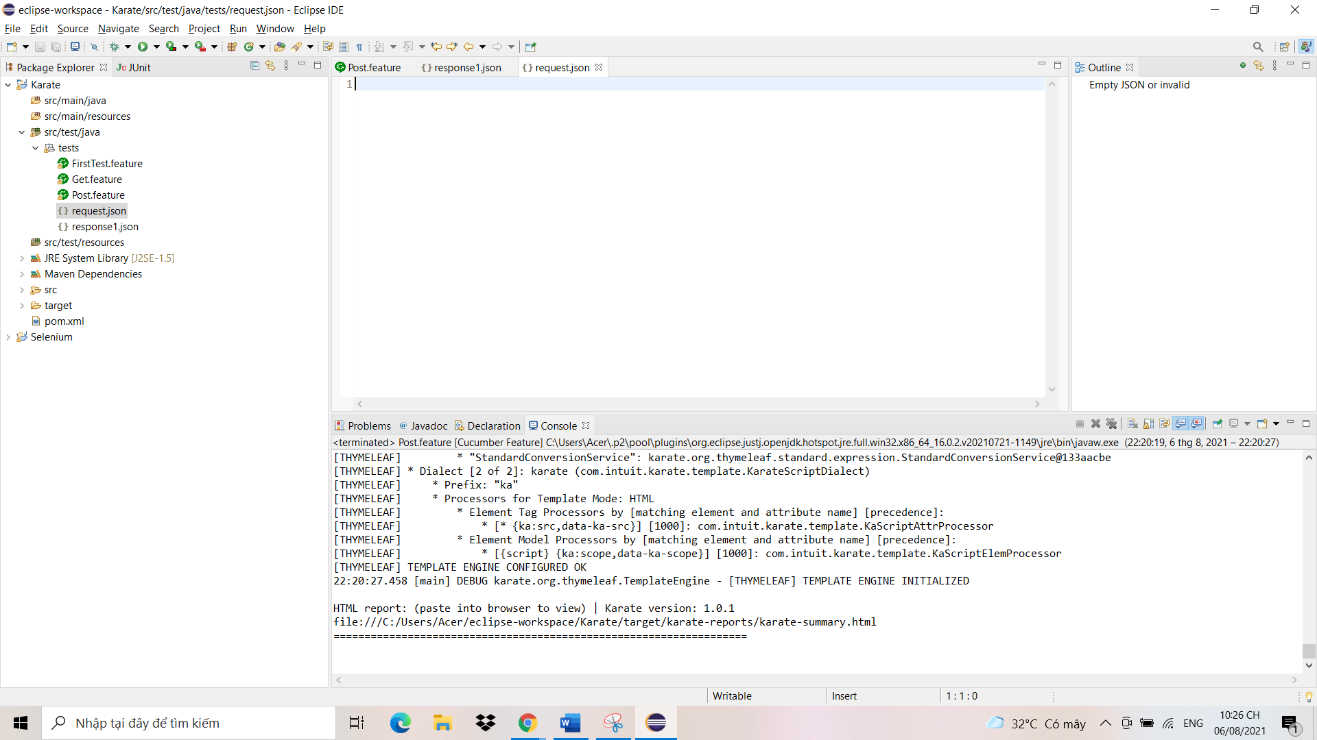

* Tiếp theo truyền dữ liệu dạng JSON mình muốn Post vào file.

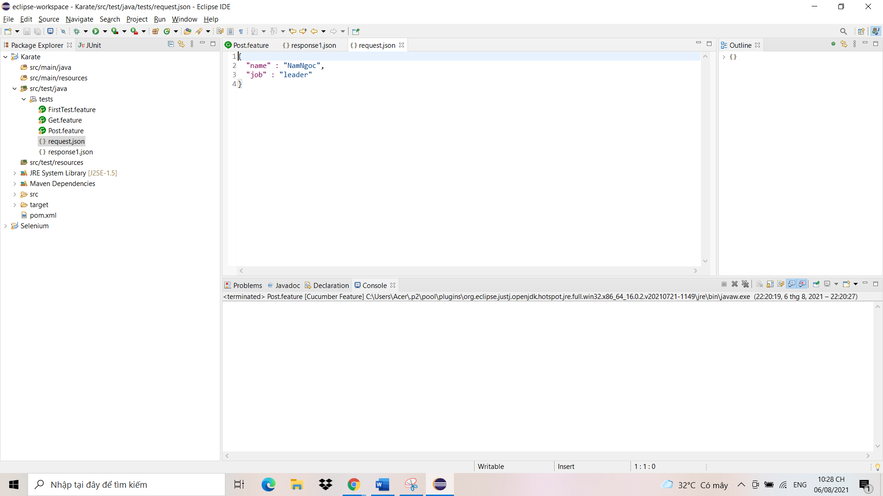

* Sau đó quay lại file Post.feature mình tạo Scenario mới .

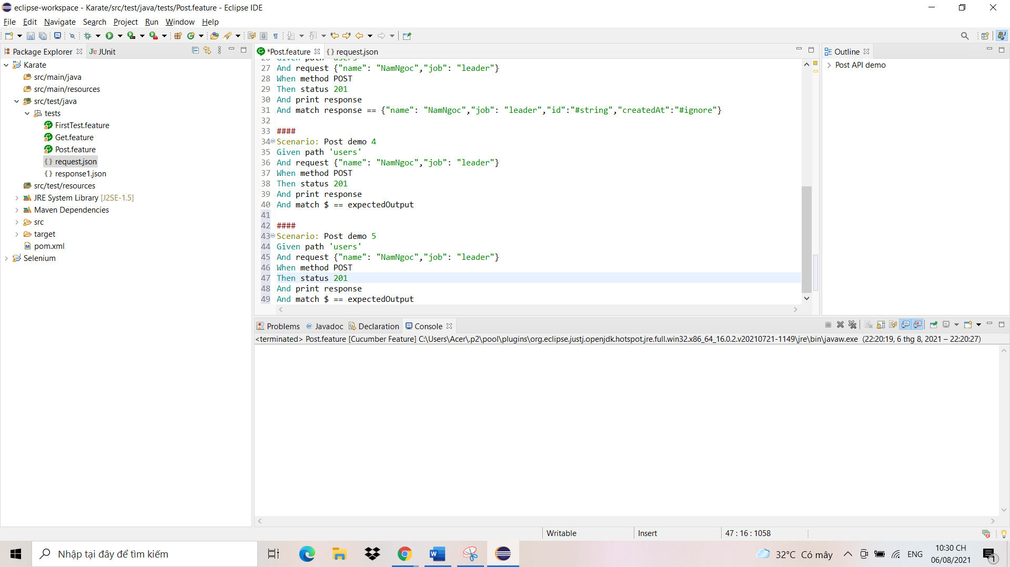

* Tiếp đó tại phần And request {"name": "NamNgoc","job": "leader"} mình sẽ sửa lại thành một biến và gán giá trị là một hàm đọc file với tham số là tên file dữ liệu mình muốn Post, sau đó bên dưới mình bổ sung dòng And request và tên biến vừa gán dữ liệu đằng sau.

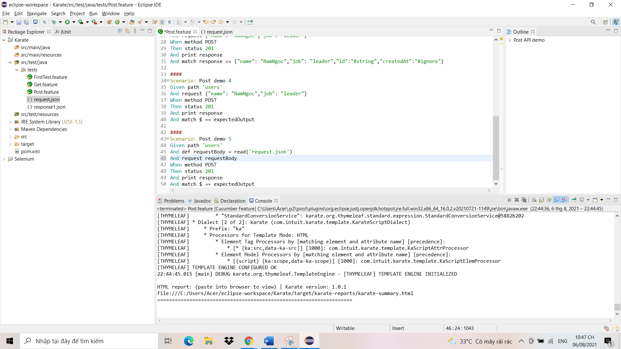

* Sau đó mình nhấn Run As để chạy Test.

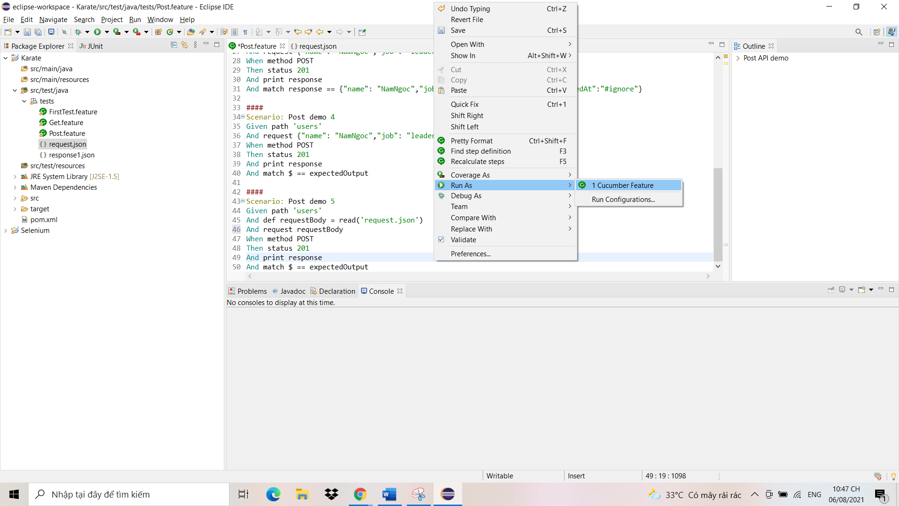

* Sau tất cả Test chạy và không bị lỗi.

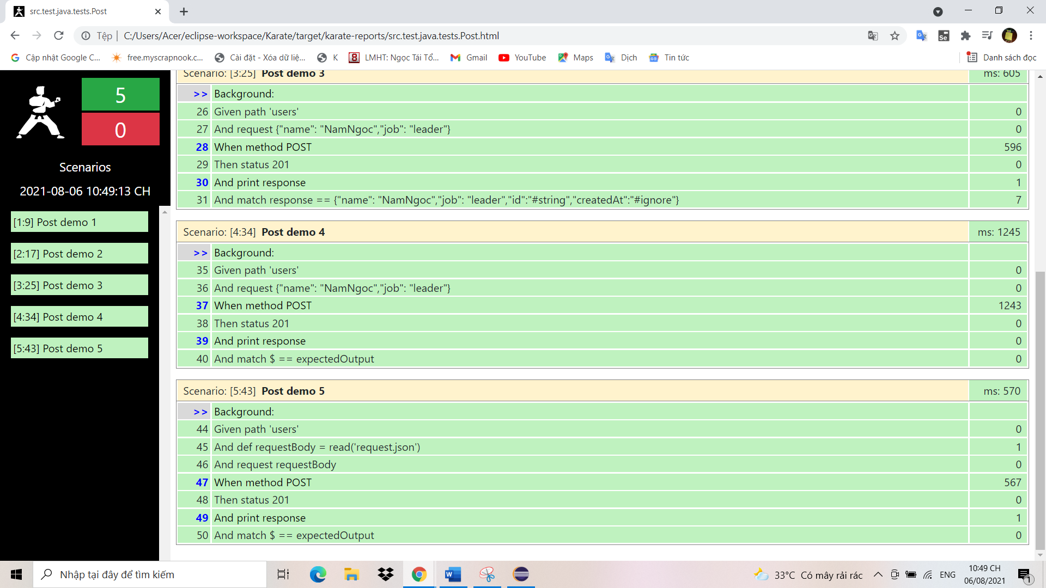

## Thay đổi giá trị dữ liệu request khi đọc từ tệp bên ngoài

* Đầu tiên mình tạo một Scenario mới. Gán giá trị của biến requestBody bằng với giá trị đọc được từ file request.json.

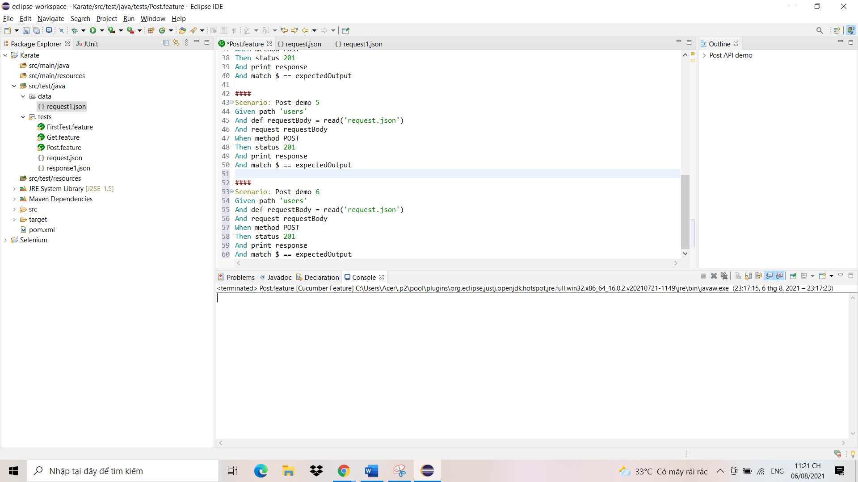

* Sau đó mình gõ câu lệnh set requestBody.job = 'enginer' ở đây mình muốn sửa dữ liệu request ở mục job trong file mình sẽ gõ câu lệnh như tên hoặc mình muốn sửa name thì mình sẽ gõ câu lệnh như sau set requestBody.name = 'NgocNam'.

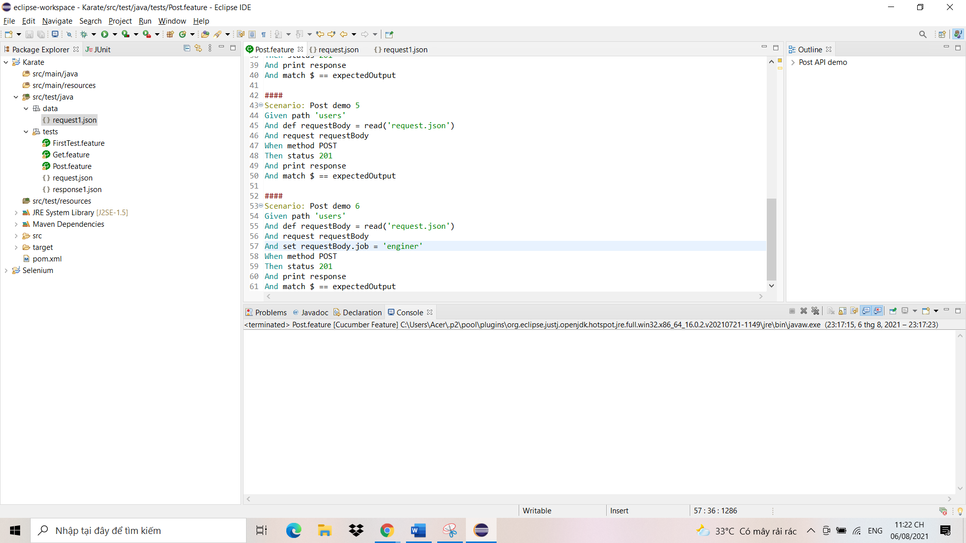

* Cuối cùng nhấn Run As để chạy Test

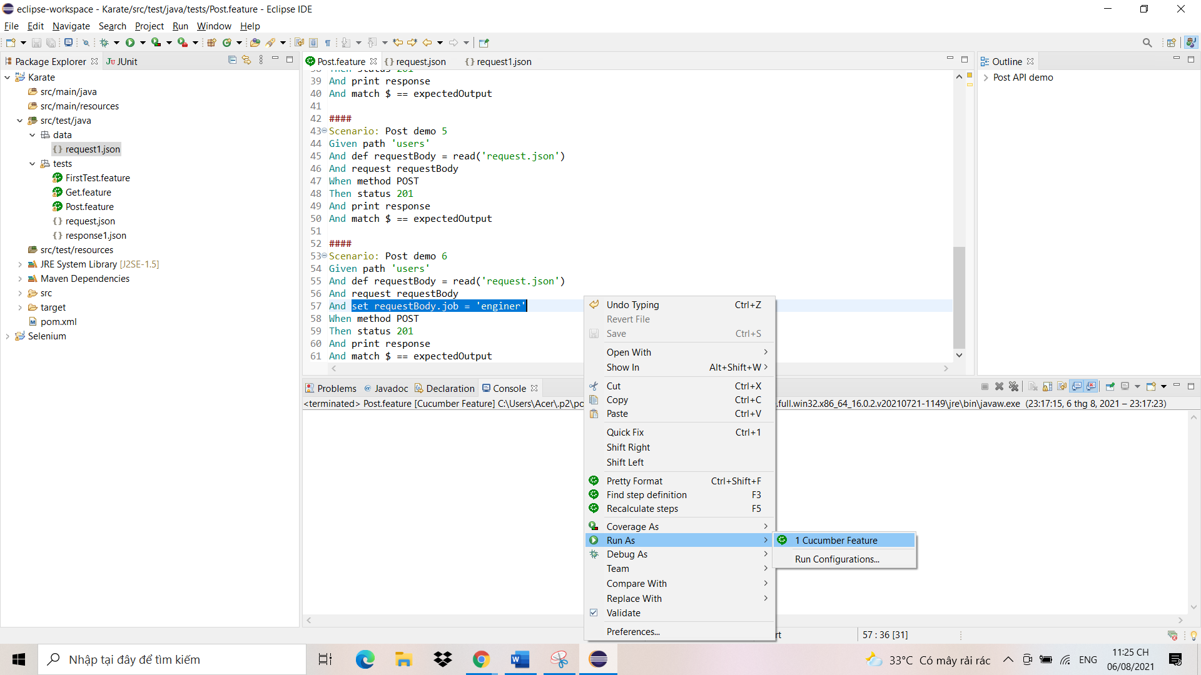

* Test Chạy thành công và gặp một lỗi

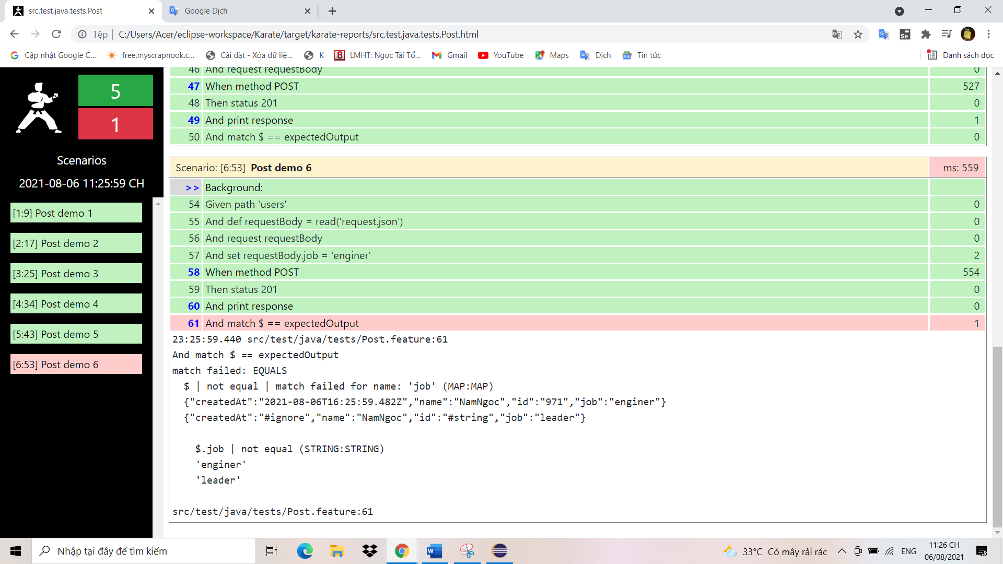

* Vì ở trên mình đã sửa lại dữ liệu nằm sẵn trong file nên việc so sánh khác và dẫn đến lỗi là điều không thể tránh khỏi, các bạn có thể tạo biến mới ở background và cho bằng giá trị dữ liệu bạn muốn sửa trong Scenario và dưới cuối sửa lại cho bằng biến đó nữa là xong, vậy là Test của bạn sẽ không còn lỗi.

# Phương thức PUT trong Karate framework

* Tạo một file mới tên là Put.feature.

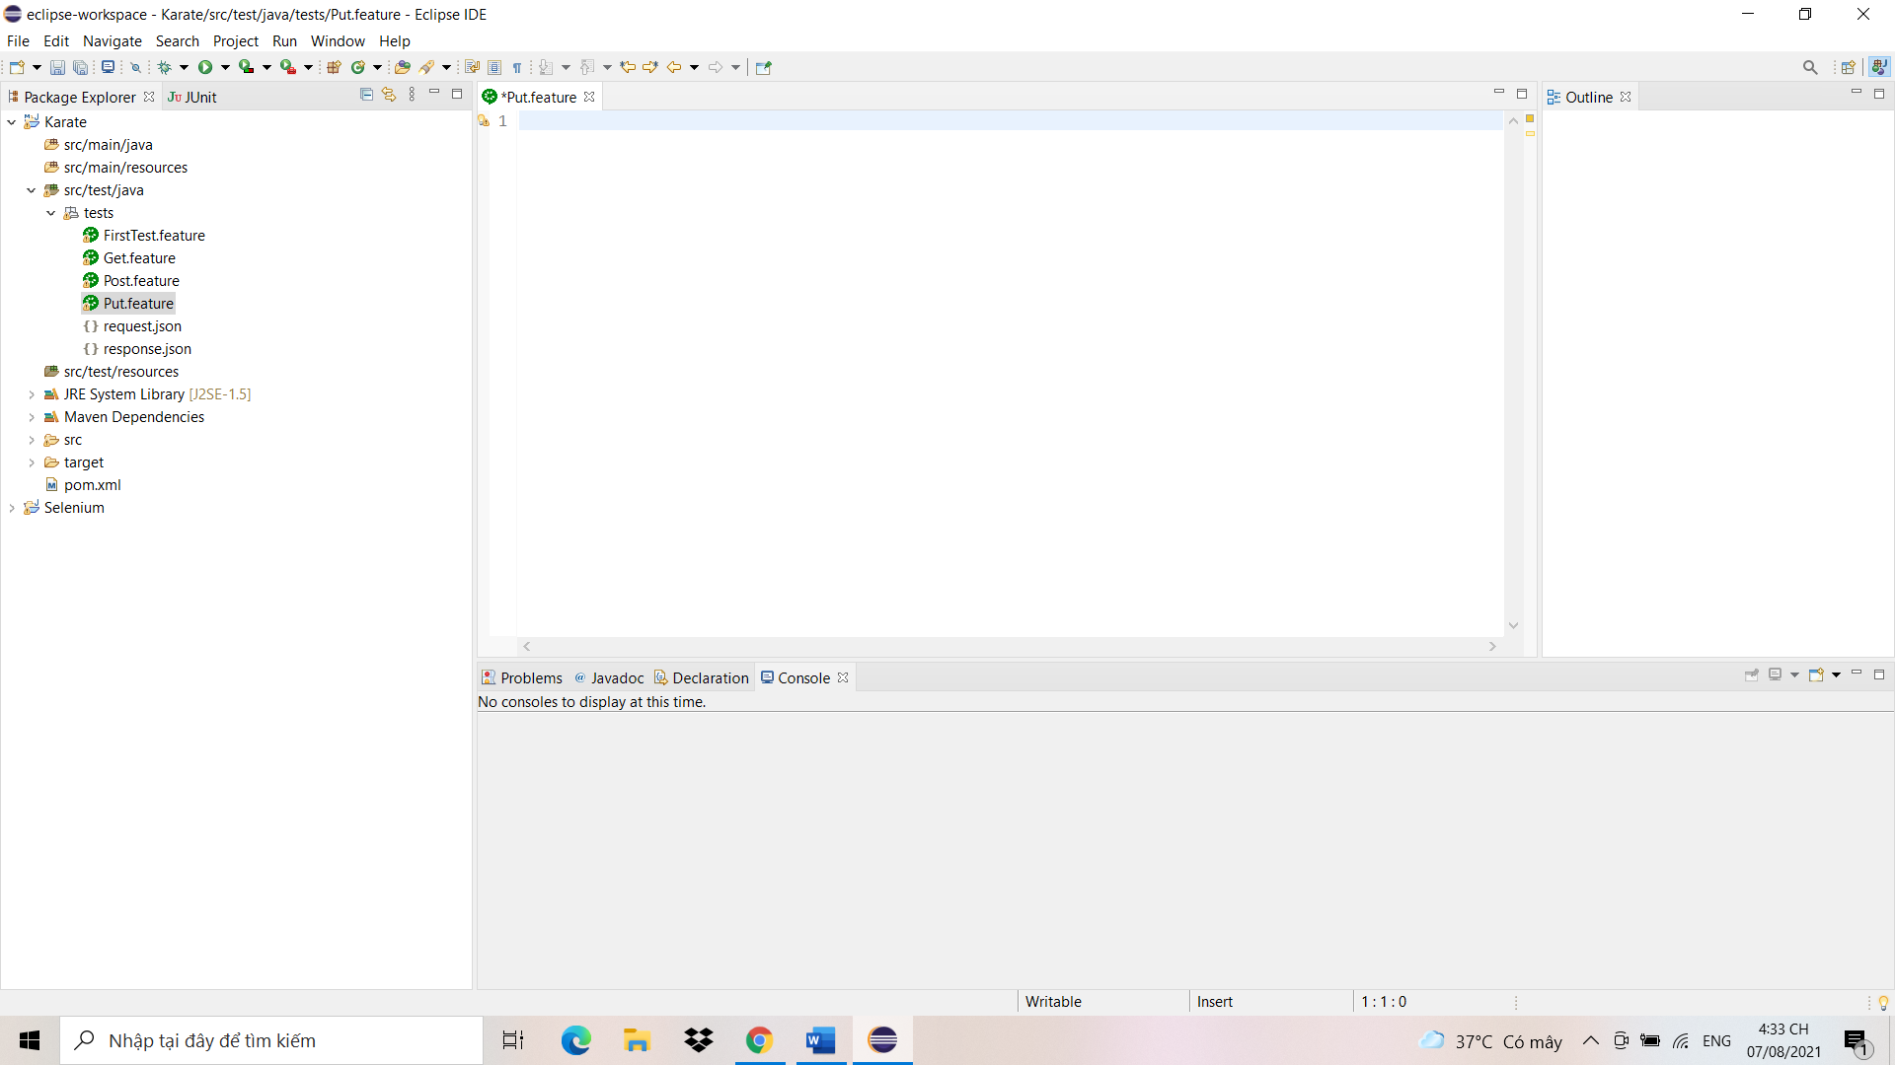

* Truy cập vào trang web để lấy đường dẫn cho phương thức Put.

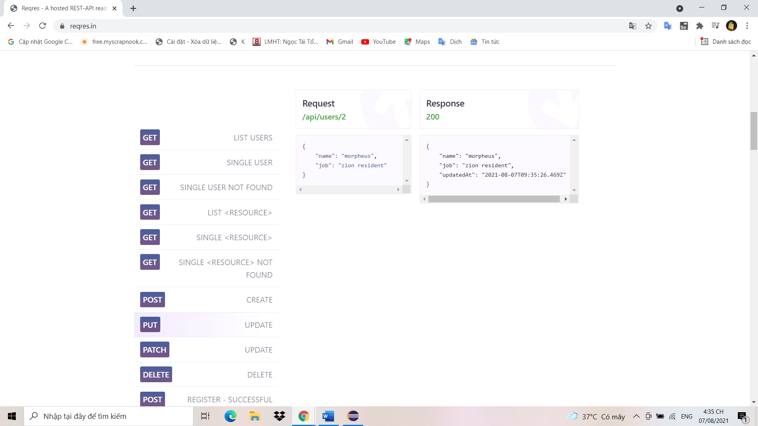

* Tiến hành lấy đường dẫn.

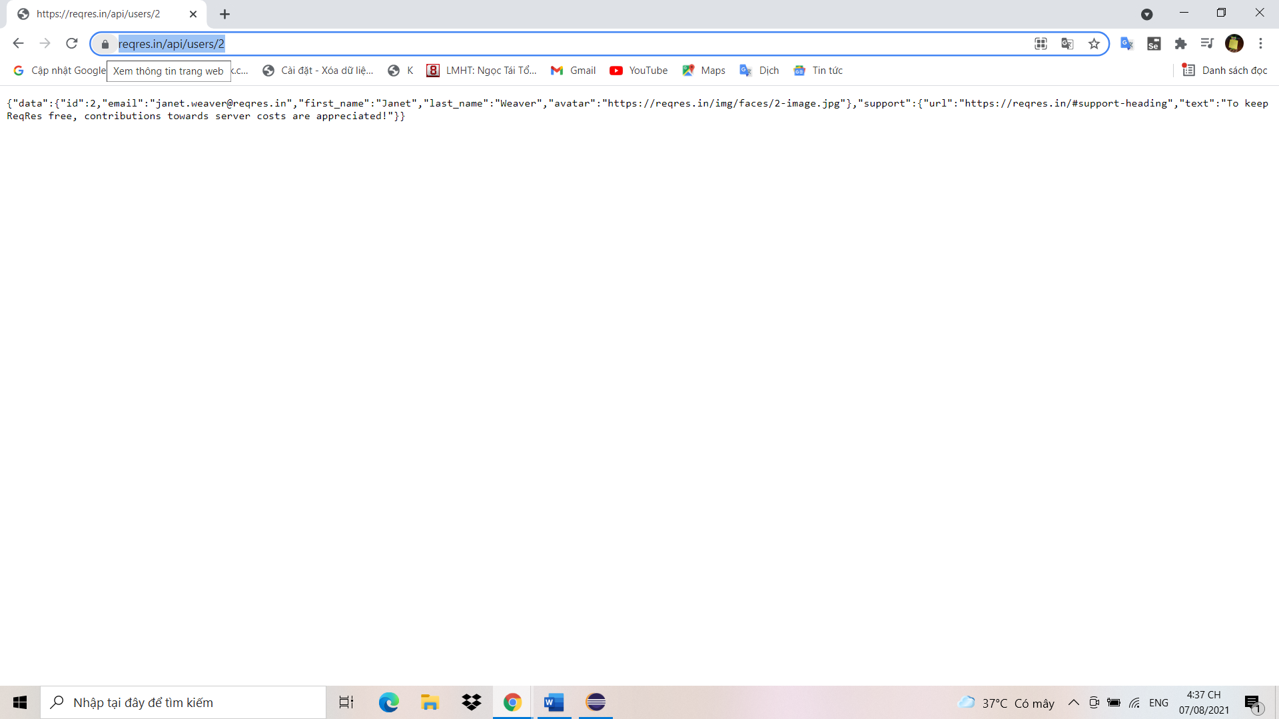

* Quay lại eclips mình tiến hành viết các câu lệnh. Ở đây khi viết các câu lệnh, mình sẽ viết gần giống với phương thức Post chỉ đổi lại một chút ở phần status mình sửa từ 201 thành 200 và vì đây là phương thức Put(cập nhật dữ liệu) nên mình sẽ kiểm tra dữ liệu nào mình cần cập nhật mình sẽ thêm vào request, ở dưới mình cập nhật lại tên và công việc của đối tượng có id là 2.

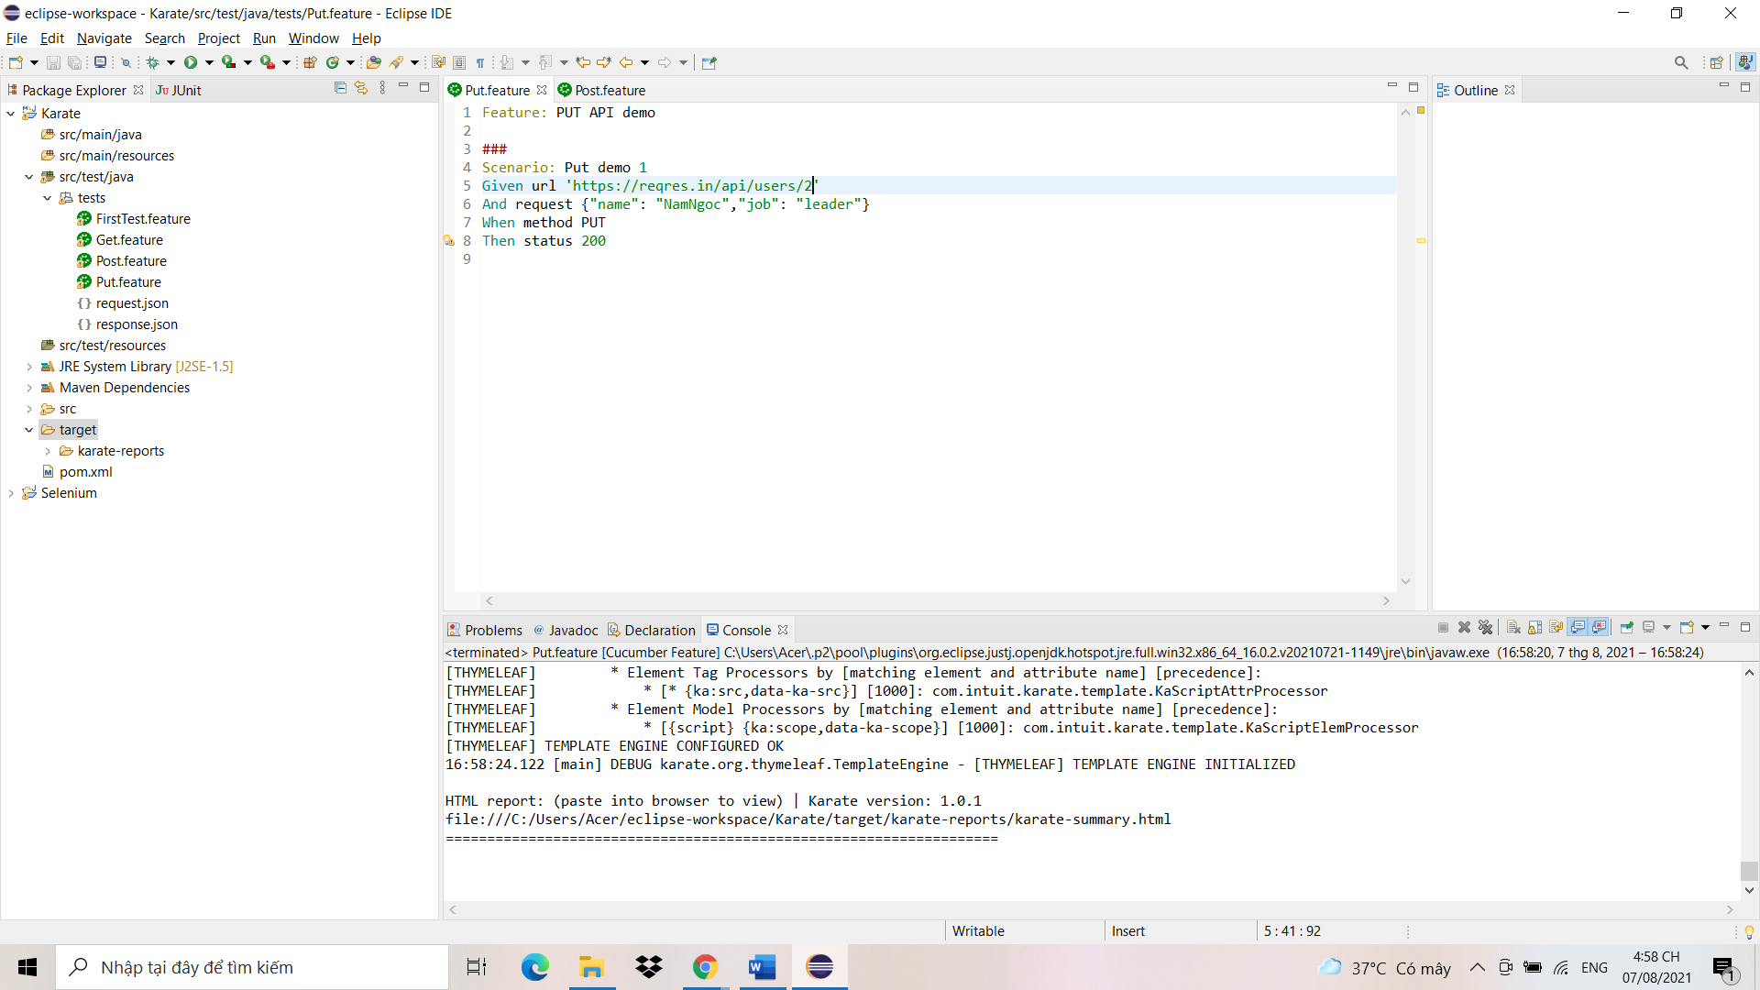

* Lưu ý vì là phương thức Put (phương thức để cập nhật dữ liệu) nên việc nhận biết đối tượng để cập nhật dữ liệu sẽ thông qua đường dẫn API. ở trên mình có đường dẫn Put dữ liệu là <https://reqres.in/api/users/2> số 2 cuối cùng chính là id của đối tượng mà mình muốn cập nhật dữ liệu.
* Mình nhấn Run As để chạy Test và thu được kết quả.

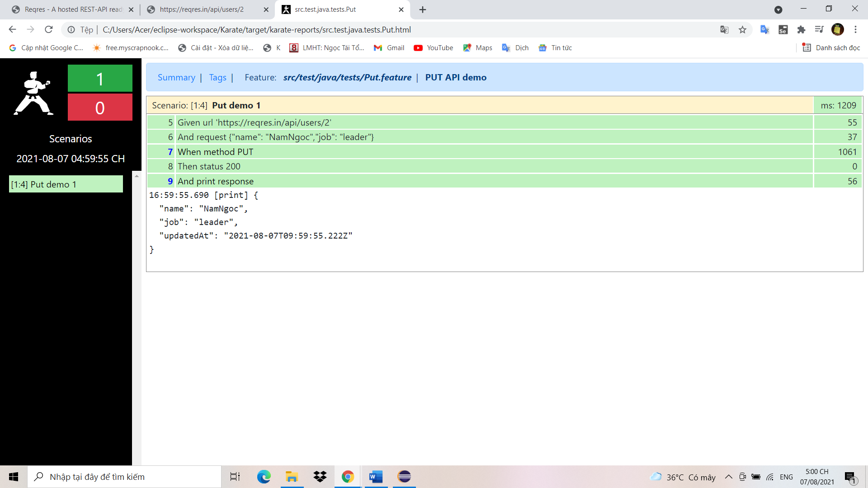

* Ngoài ra mình cũng có thể tạo biến background, đọc dữ liệu từ tệp bên ngoài và xác thực dữ liệu trả về với phương thức Put(tương tự như phương thức Post). Các bạn chưa biết cách làm có thể xem lại bài viết về phương thức Post trong Karate framework .

# Phương thức Delete trong Karate framework

* Đầu tiên mình tạo một file mới có tên là Delete.feature.

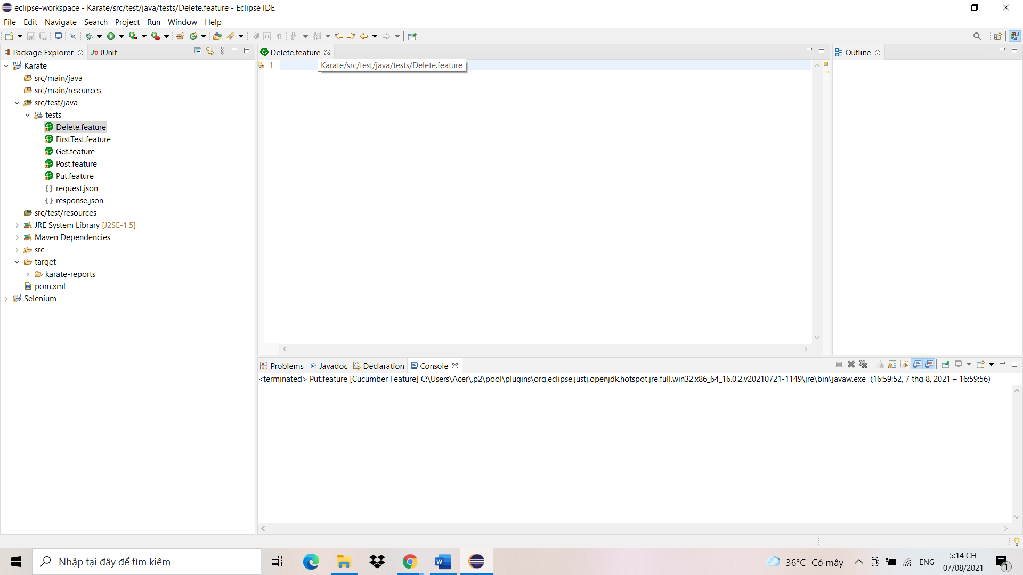

* Truy cập vào trang web để lấy đường dẫn cho phương thức.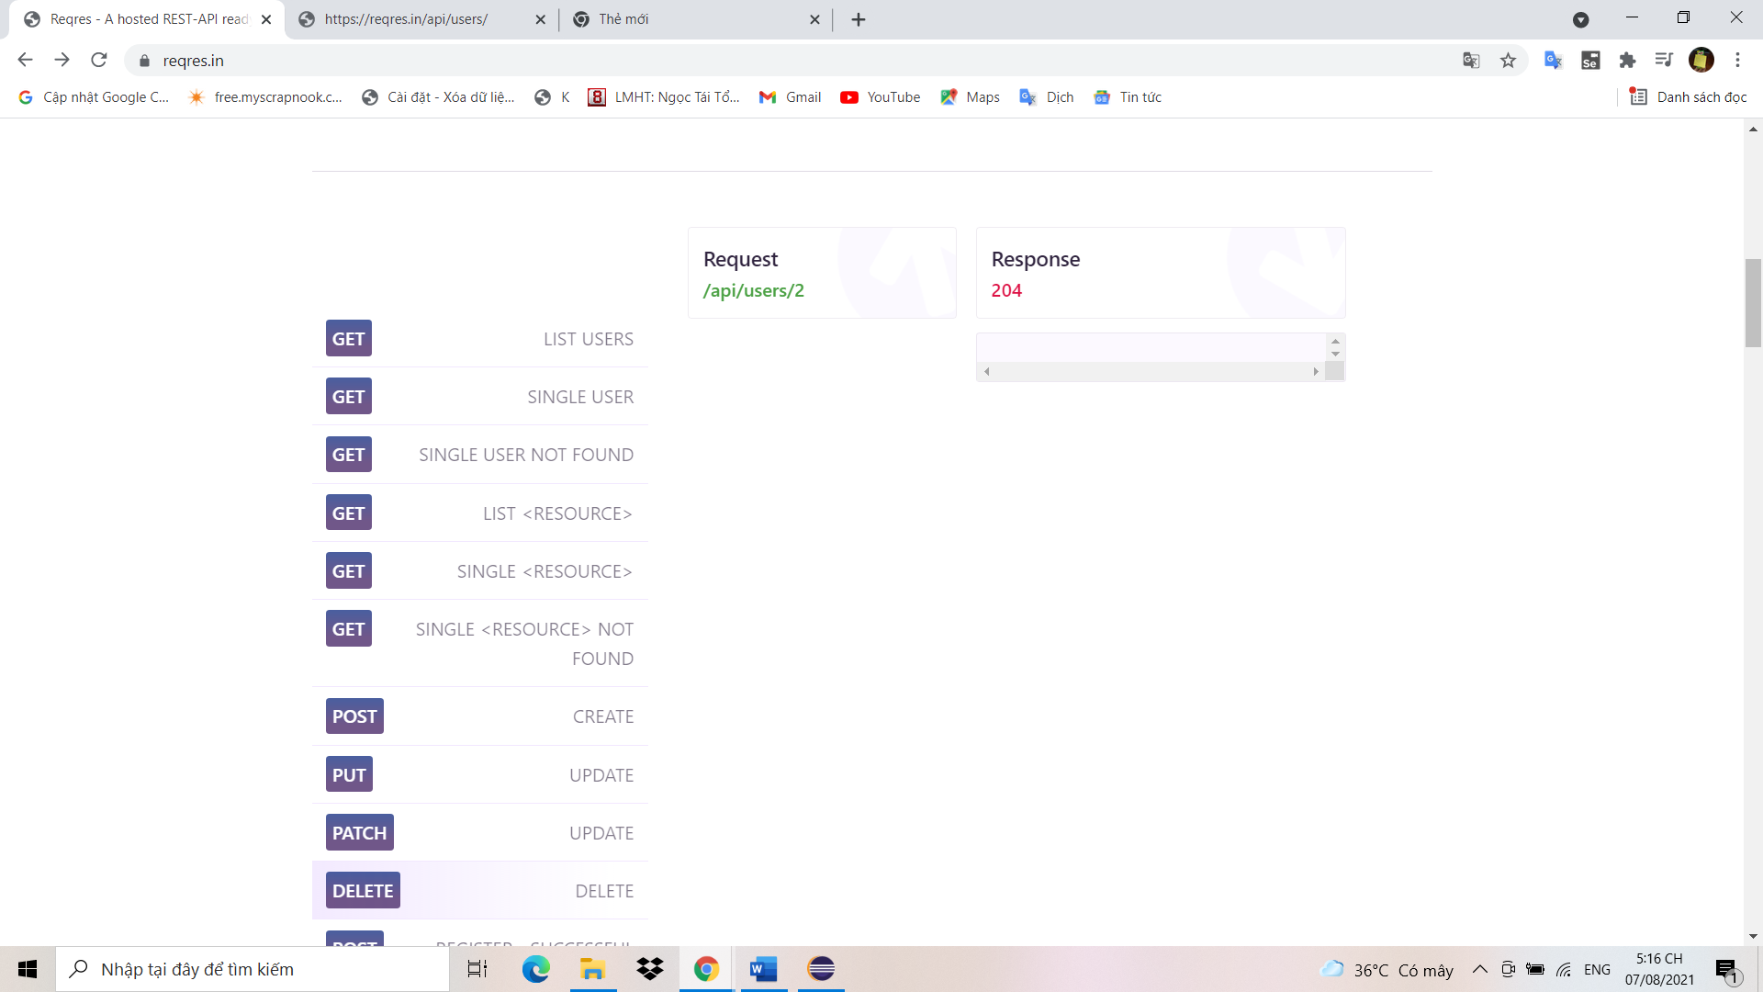
* Sau đó tiến hành lấy đường dẫn.

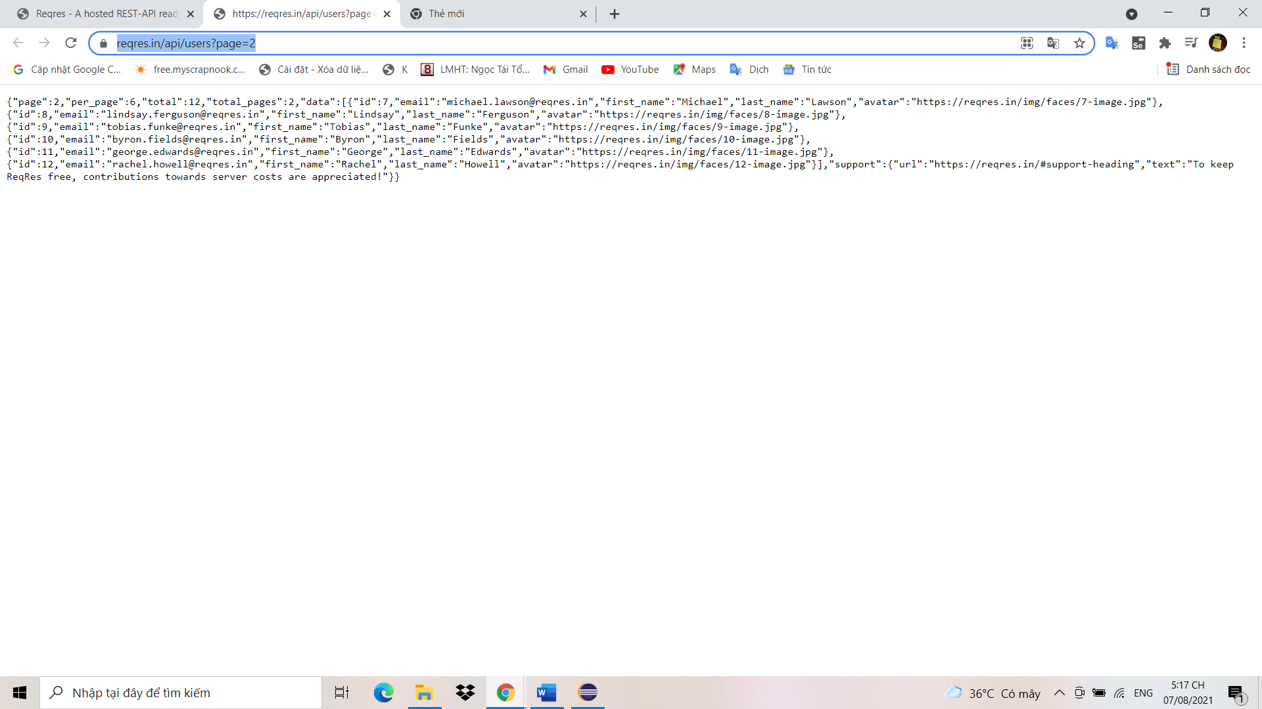

* Mình quay lại eclipse mình tiến hành viết các câu lệnh. Ở đây vì là phương thức Delete(phương thức xóa dữ liệu) nên mình sẽ không truyền request(cấu trúc gần giống với phương thức Get) và mình sẽ sửa status từ 200 thành 204.

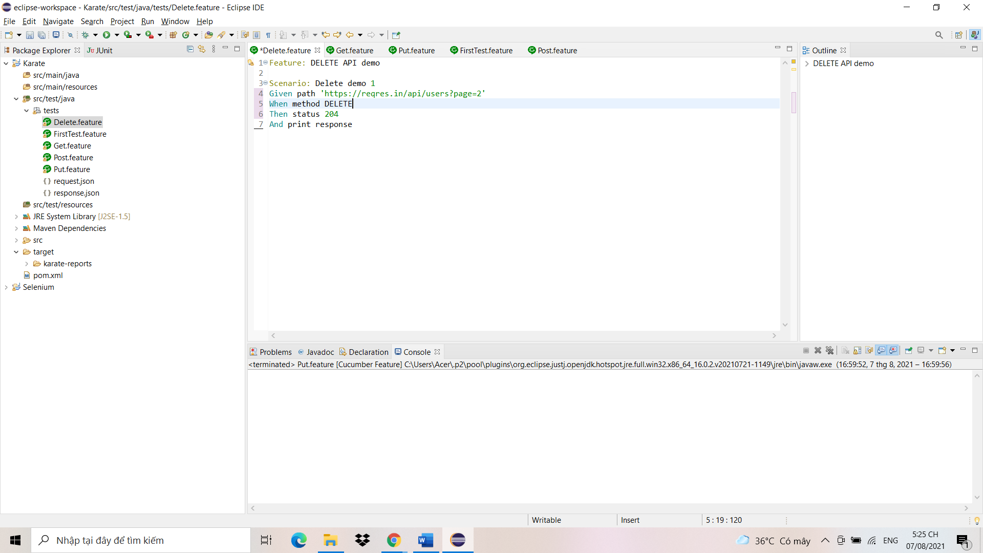

* Lưu ý vì là phương thức Delete(phương thức để xóa dữ liệu) nên việc nhận biết đối tượng để xóa dữ liệu sẽ thông qua đường dẫn API. ở trên mình có đường dẫn Delete dữ liệu là <https://reqres.in/api/users/2> số 2 cuối cùng chính là id của đối tượng mà mình muốn xóa.
* Mình nhấn Run As để chạy Test và thu được kết quả.

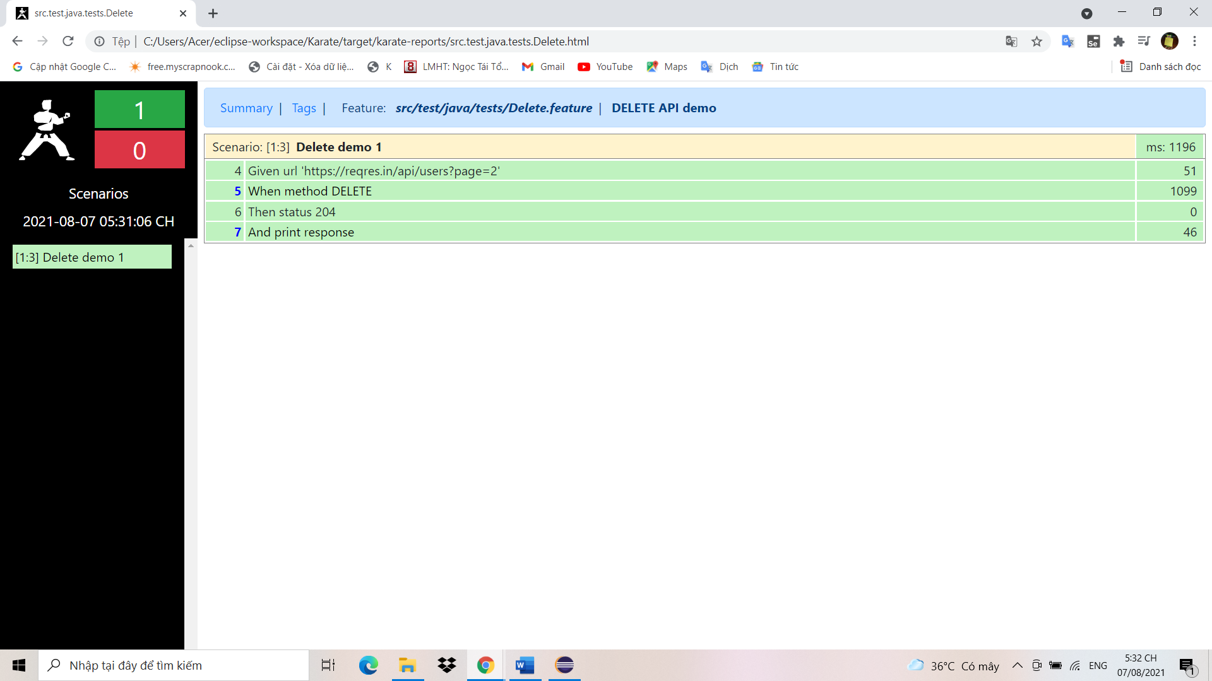

# Karate config.js trong Karate framework

* Trước tiên, ta cần tìm hiểu Karate config.js là gì? Karate config.js là file cấu hình mặc định trong Karate và tên mặc định của tệp là “Karate-config.js”. chúng ta sử dụng file này để tạo và lưu trữ các biến toàn cục có thể được gọi từ bất kì file .feature nào của dự án. Quy tắc' duy nhất là khi khởi động Karate mong đợi một tệp được gọi là karate-config.js tồn tại trên 'classpath' và chứa một hàm Javascript. Hàm dự kiến ​​sẽ trả về một đối tượng JSON và tất cả các khóa và giá trị trong đối tượng JSON đó sẽ được cung cấp dưới dạng các biến tập lệnh. Giờ thì cùng mình tạo file thực tế vào trong dự án thôi.

### Tạo biến toàn cục từ file config

* Đầu tiên mình tạo file “Karate-config.js” trong tệp “src/test/java”.

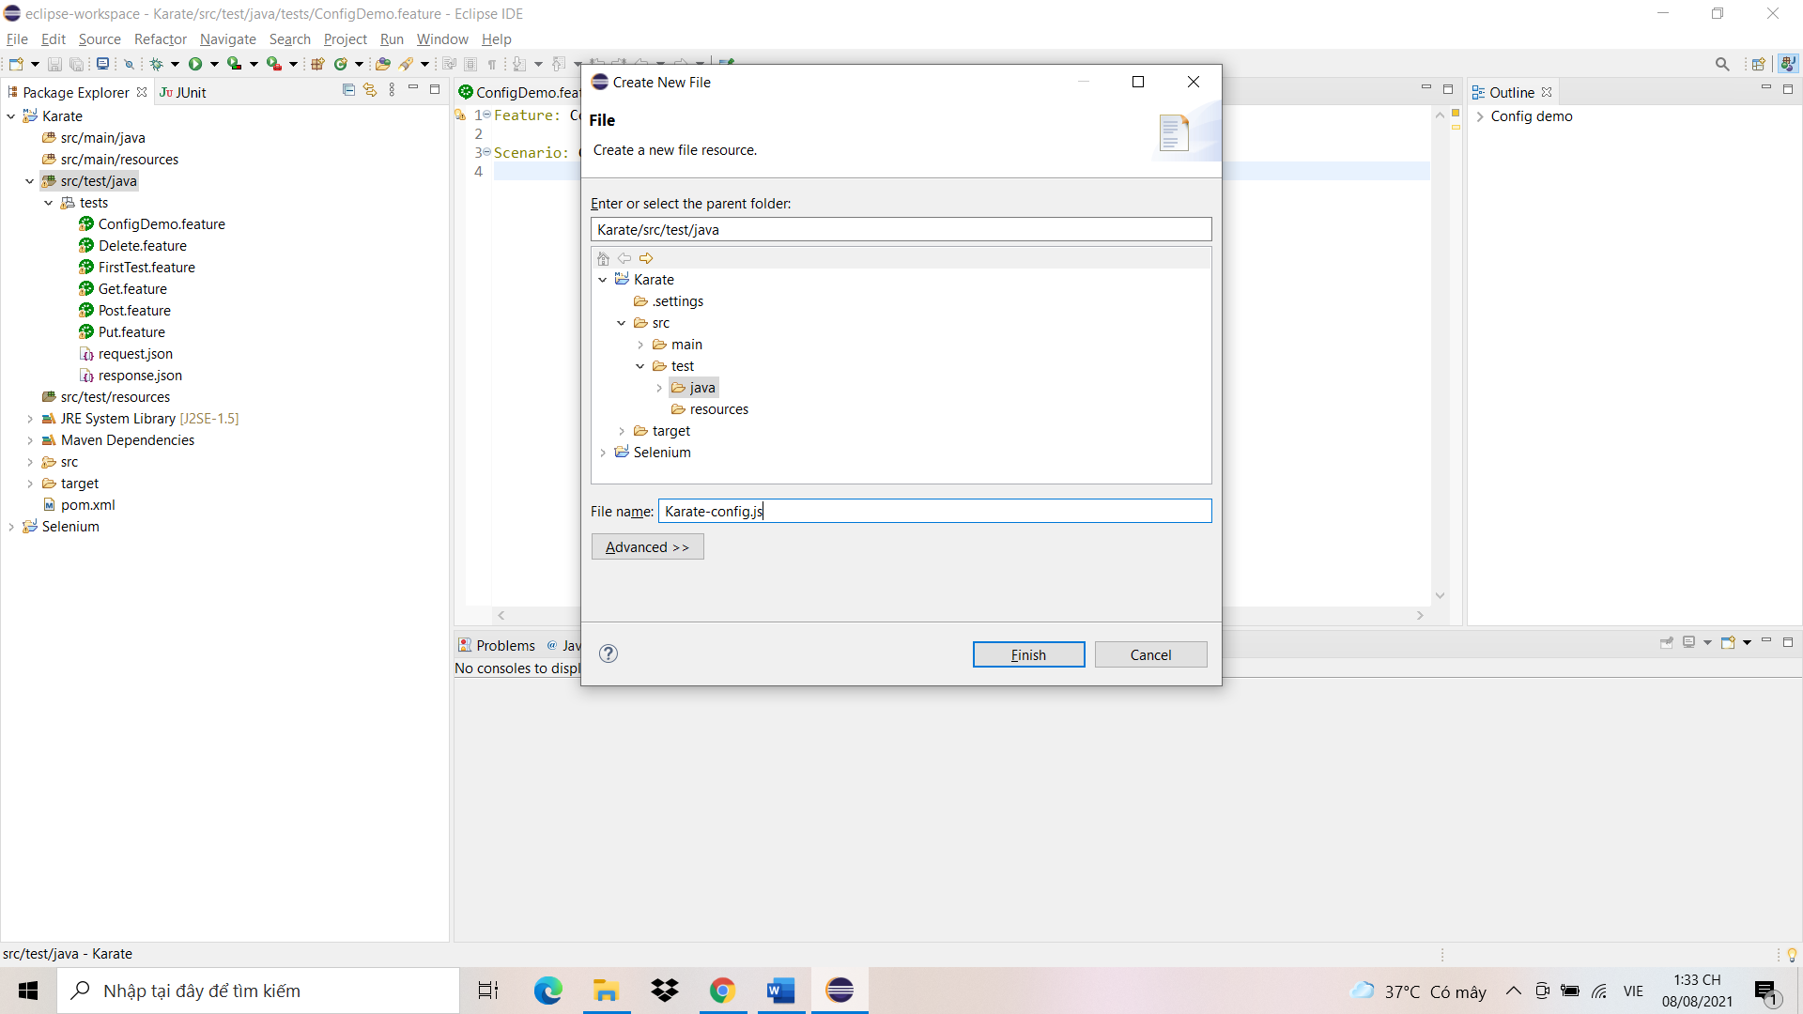

* Tiếp theo bên trong file mình sẽ tạo một hàm tên là fn.

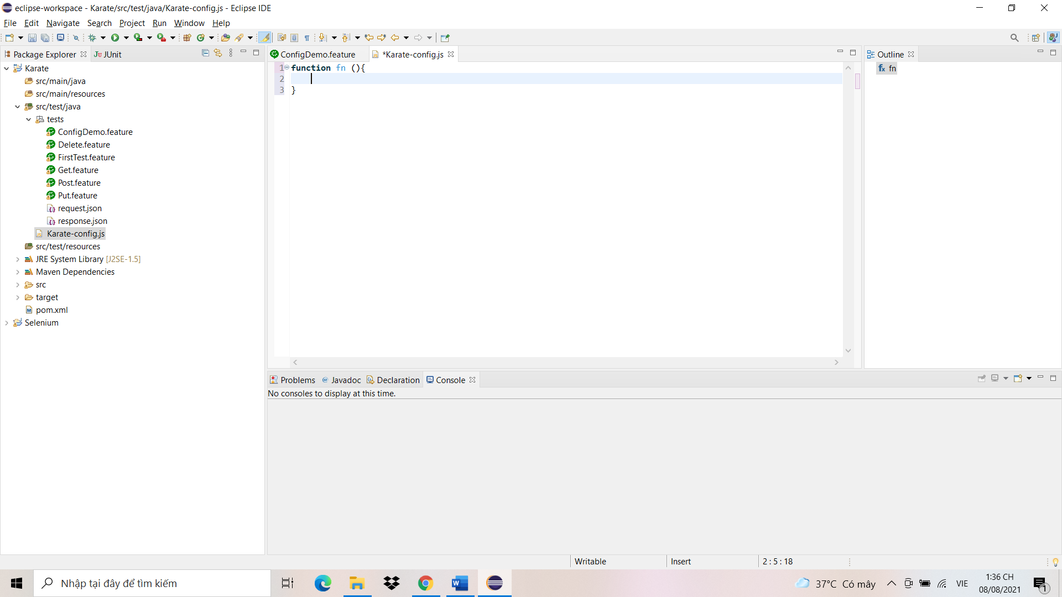

* Hàm sẽ chứa một biến object có thuộc tính là baseURL mang giá trị là một đường dẫn mà mình mong muốn và hàm đó sẽ trả về một biến là object.

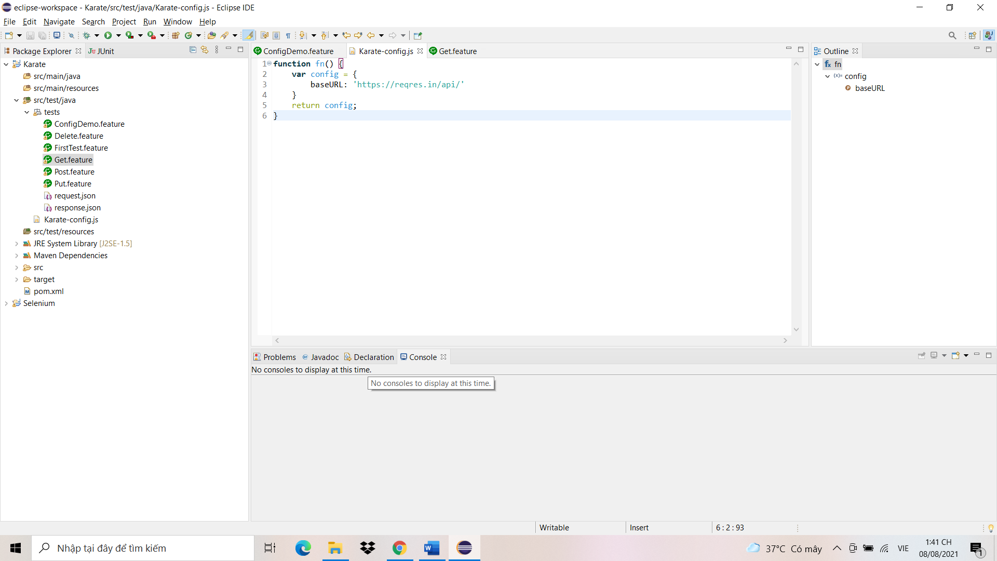

* Tiếp theo mình sẽ tạo một file .feature mới.

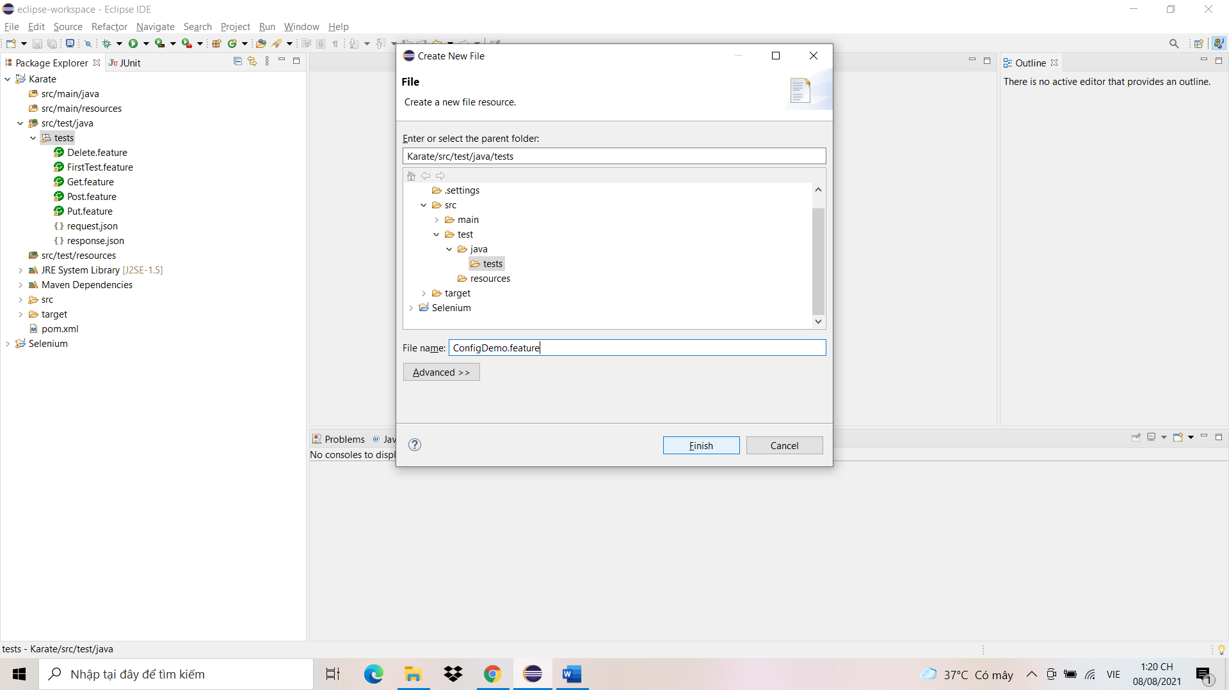

* Sau đó mình viết các câu lệnh mô tả kịch bản Test. Tại đây mình đã tạo background và gán url của background bằng với thuộc tính của biến bên trong hàm fn khi nãy.

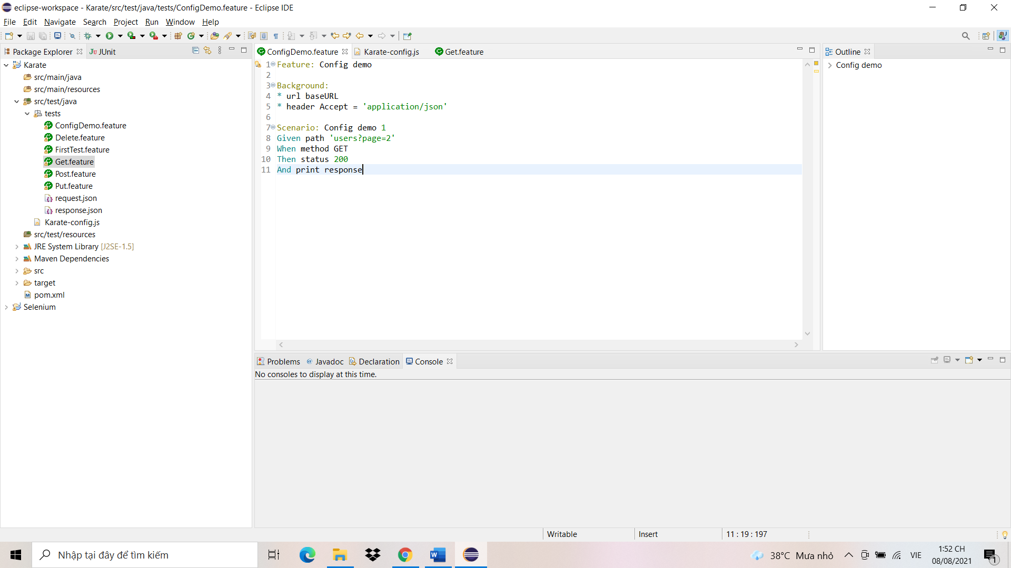

* Giờ mình sẽ nhấn Run As để chạy Test.

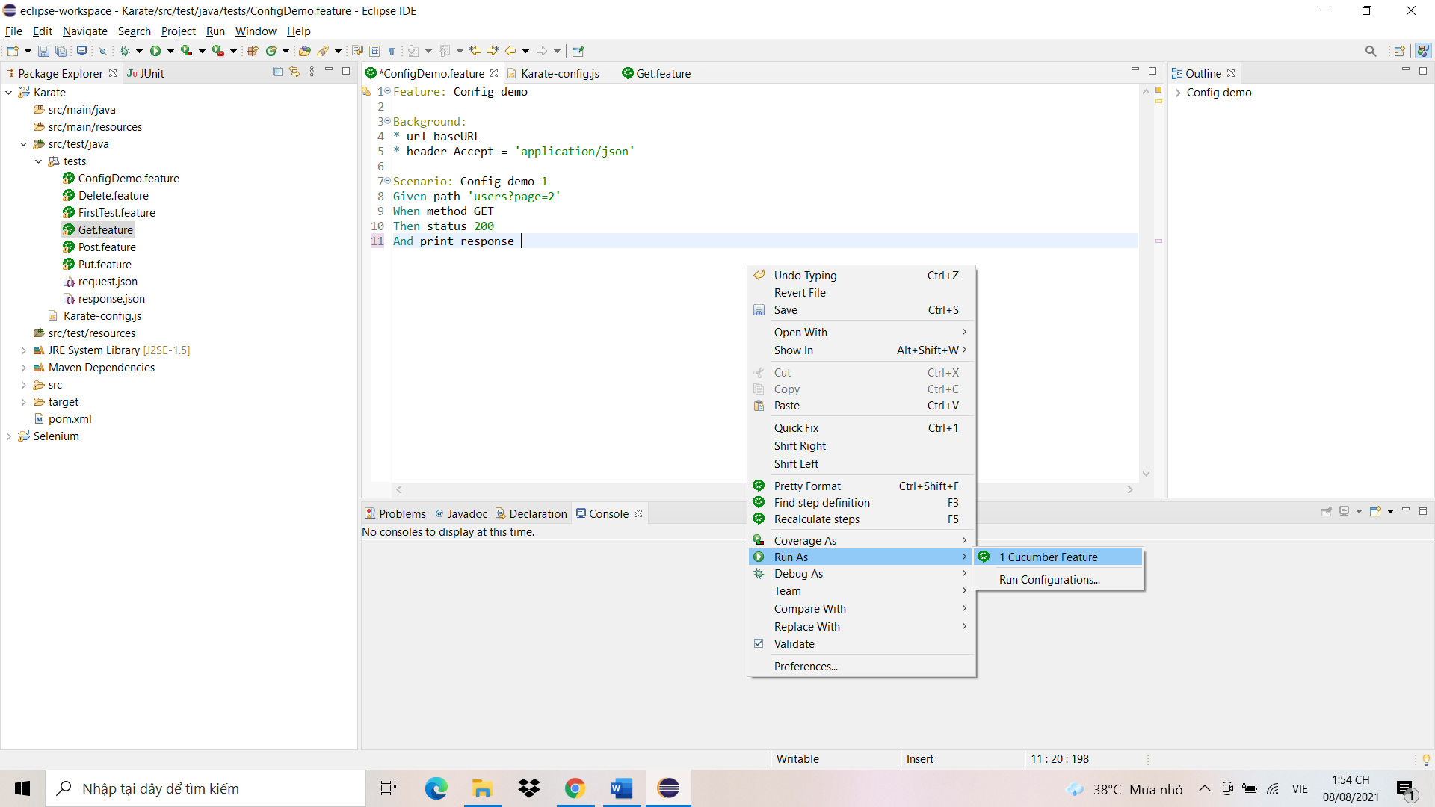

* Test của mình chạy thành công

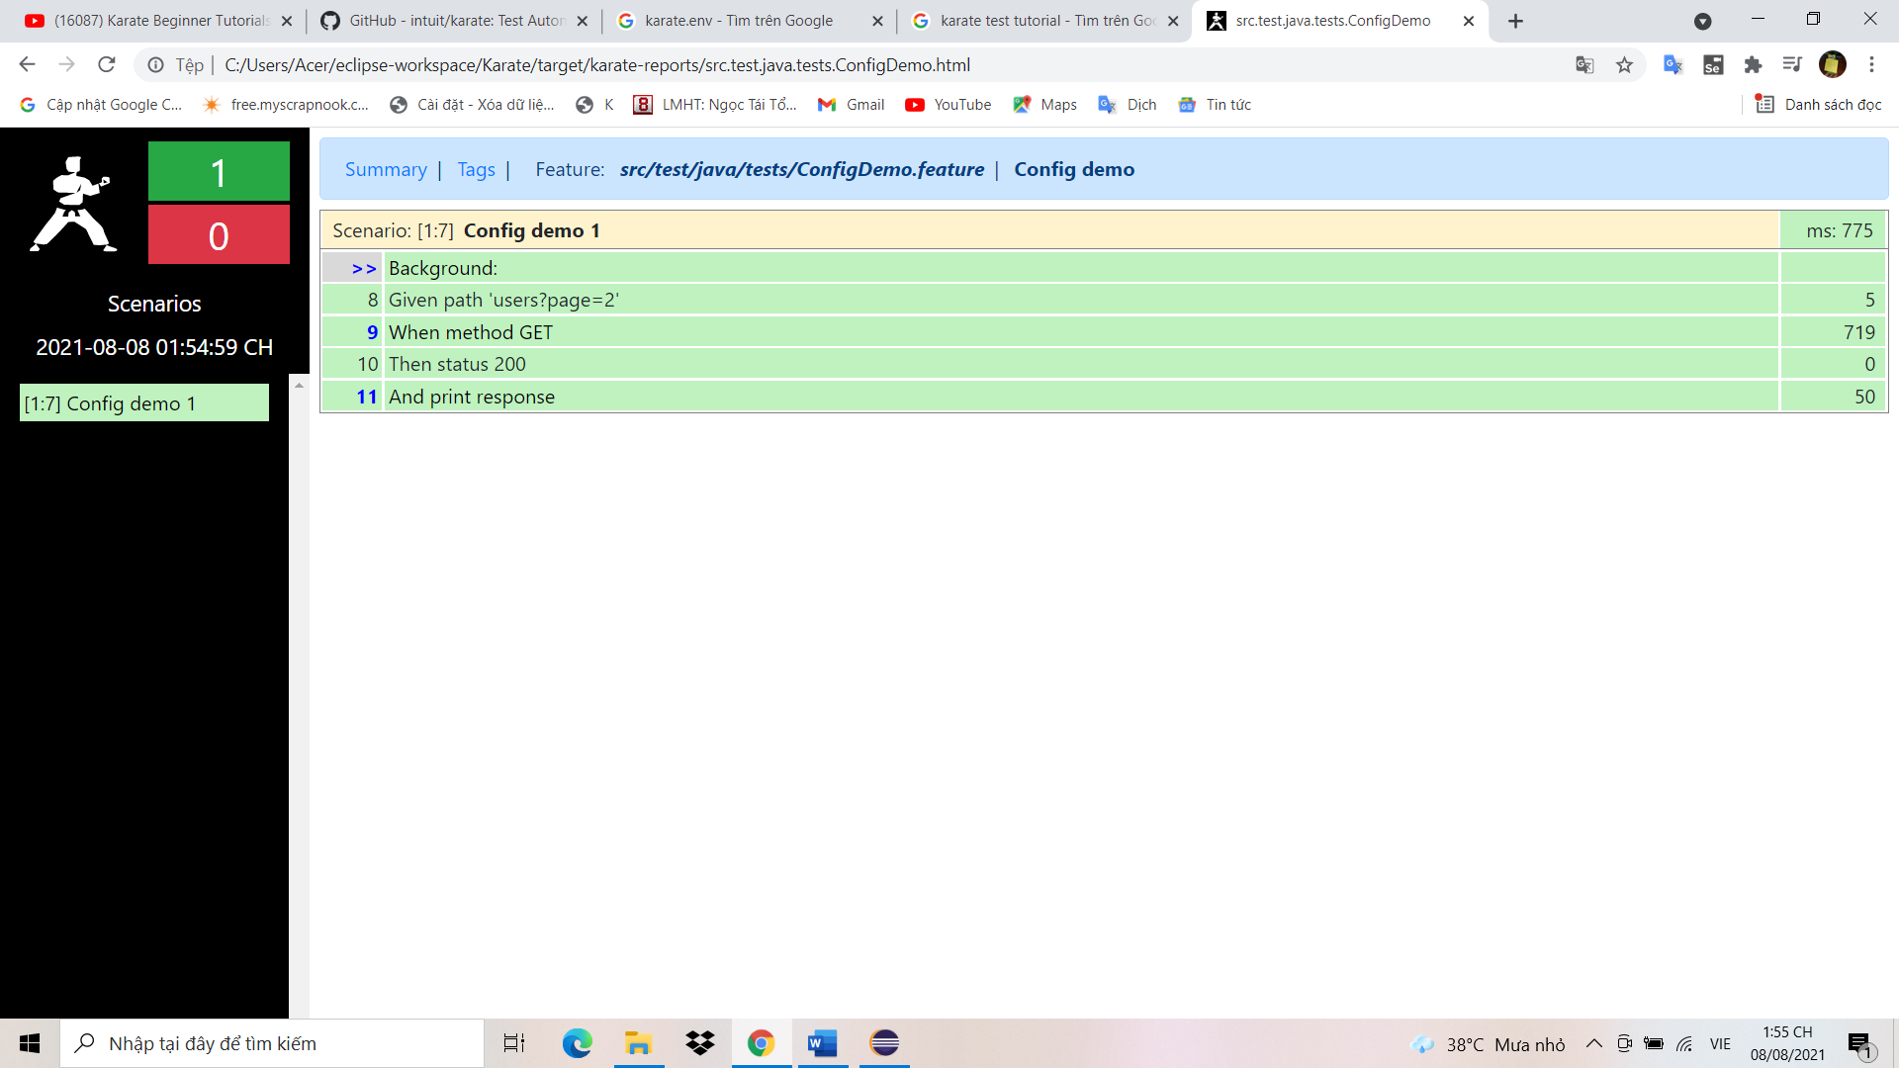

* Các bạn cũng có thể gán thuộc tính của biến bên trong hàm fn là giá trị của request hoặc response mà bạn mong muốn.

VD:

* Mình tạo 2 thuộc tính là request và response bên trong biến config.

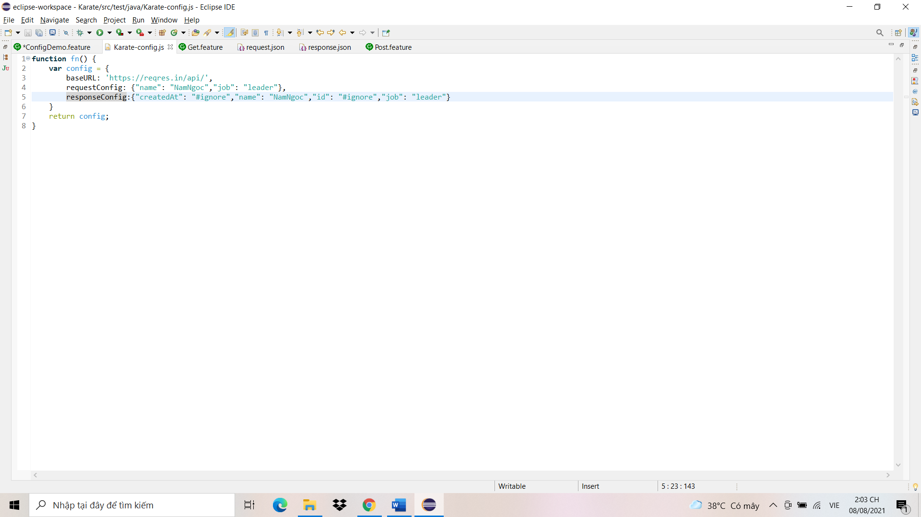

* Sau đó mình tạo một Scenario mới và tiến hành viết các câu lệnh mô tả.

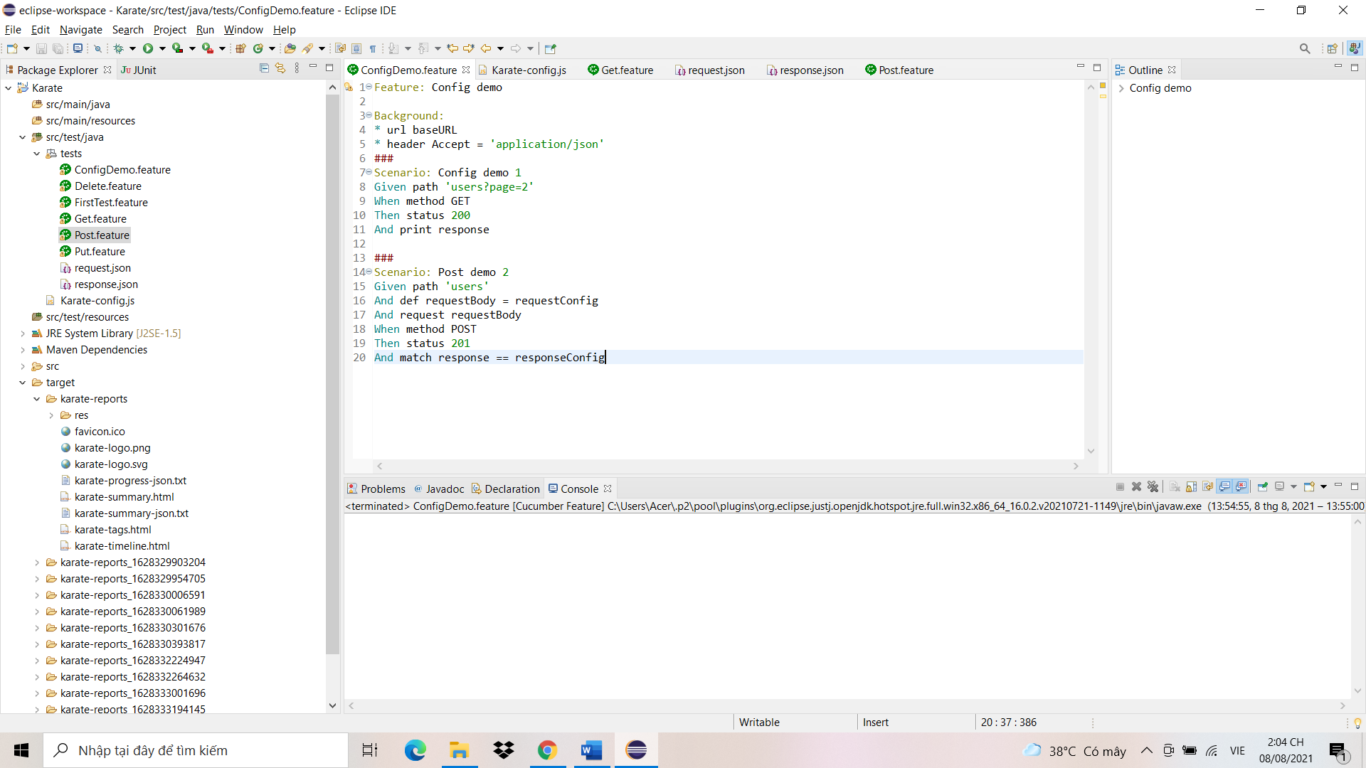

* Sau đó mình nhấn Run As và mình thu được kết quả.

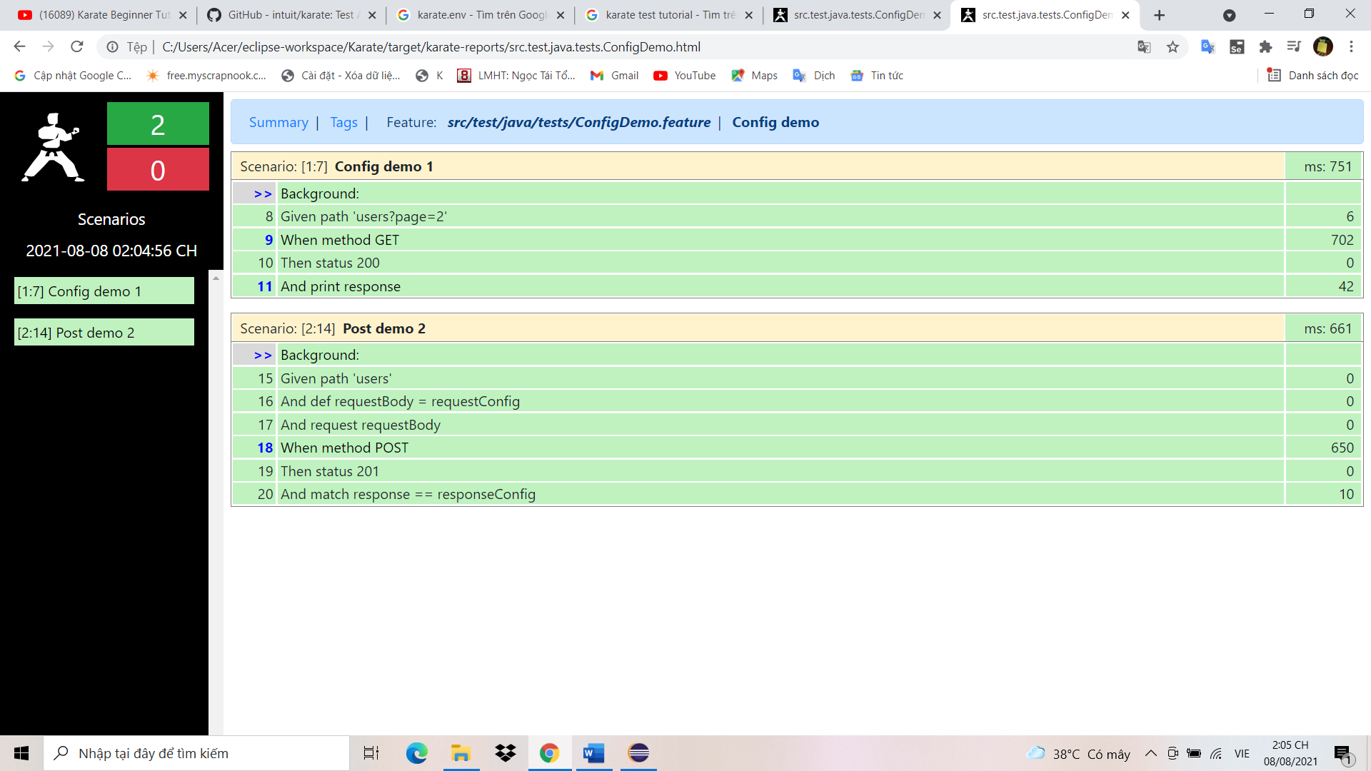

### Cấu hình môi trường

* Đầu tiên bên trong file Karate-Config.js mình tạo một biến có tên là env là gán giá trị cho nó bằng Karate.env (nhận giá trị chỉ đọc của thuộc tính môi trường 'karate.env').

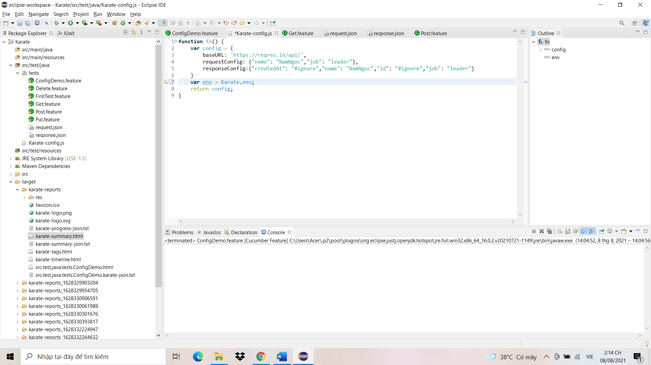

* Và bên dưới mình sẽ cho in giá trị của env ra.

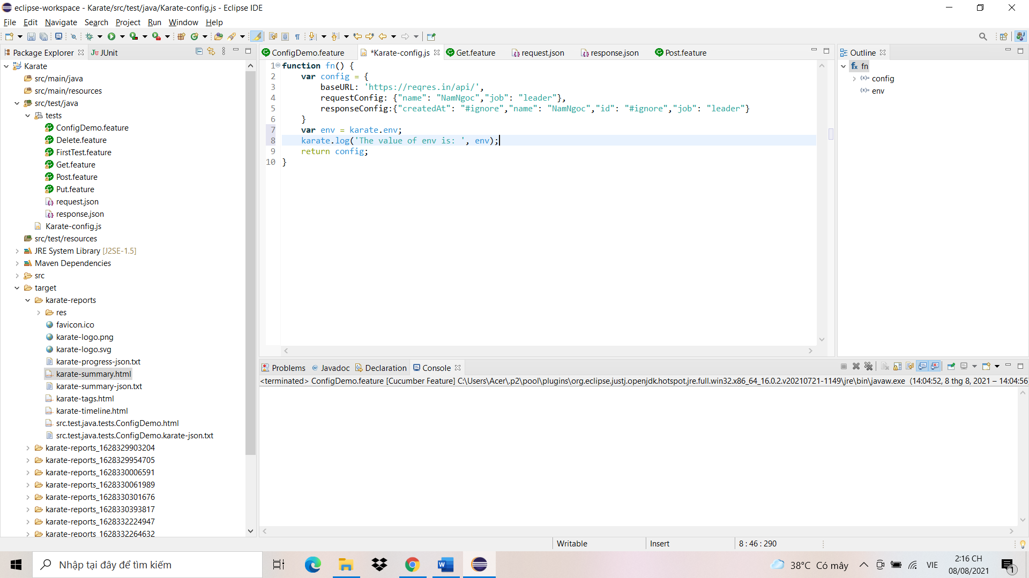

* Mình nhấn Run As để chạy Test.

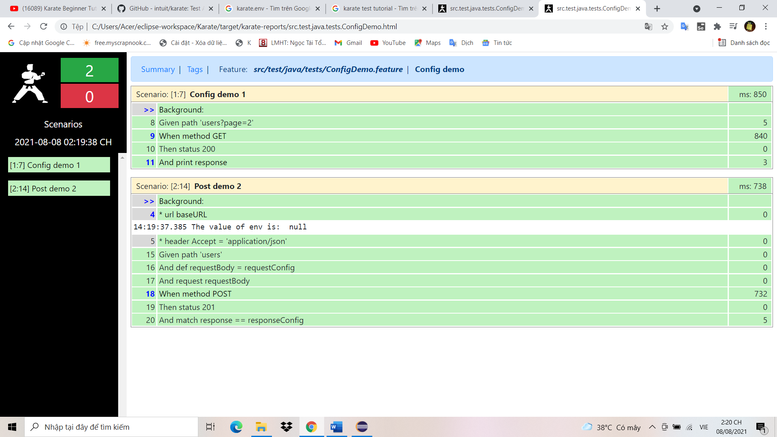

Ở đây env trả về giá trị là null, tức tại thời điểm này vẫn chưa có môi trường nào cả. Thì bây giờ mình sẽ tiến hành tạo các môi trường khác nhau.

* Mình vào file Karate-config.js mình tạo ba trường hợp cho ba môi trường.

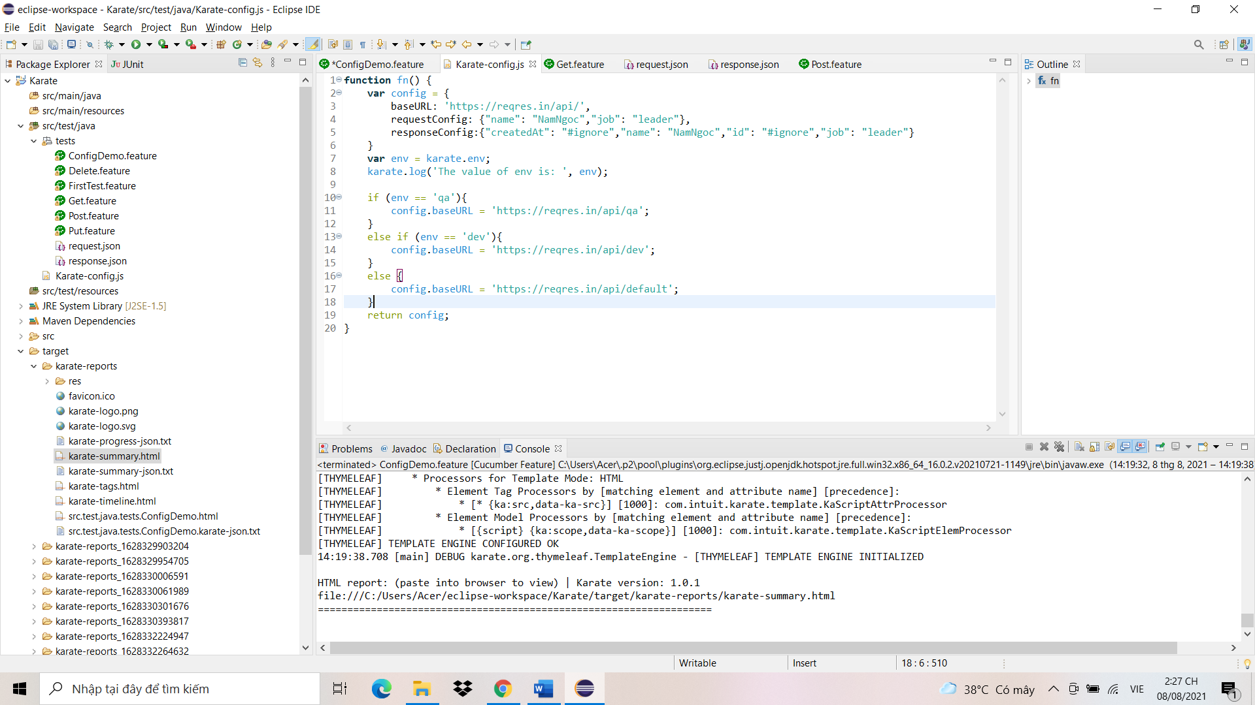

* Sau đó mình tiến hành nhấn Run As chạy Test để kiểm tra.

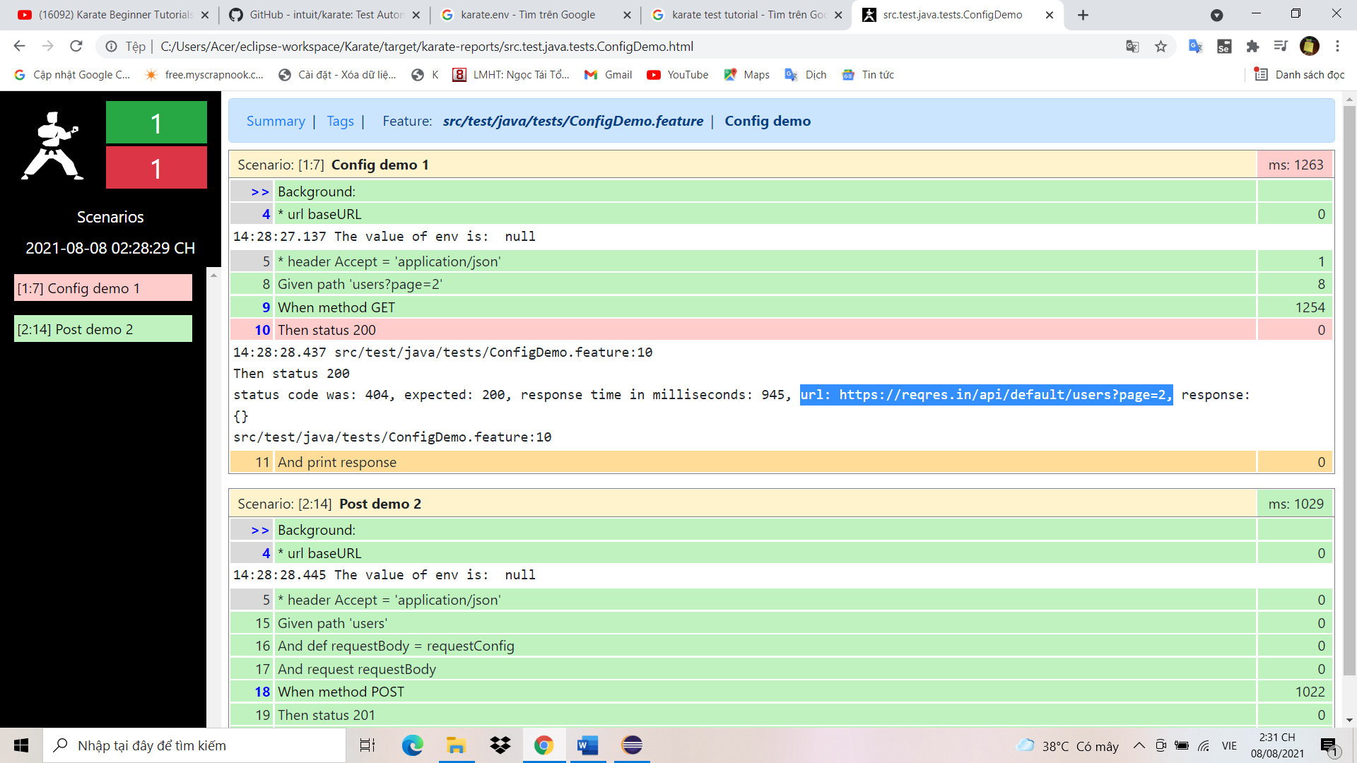

Tại đây mình nhận được kết quả Test chạy không thành công vì biến env = null nên hệ thống đã thêm vào đường dẫn từ khóa default và Test không lấy được dữ liệu và báo lỗi.

* Tiếp theo để đổi biến môi trường env mình sẽ tạo một file TestRunner.java.

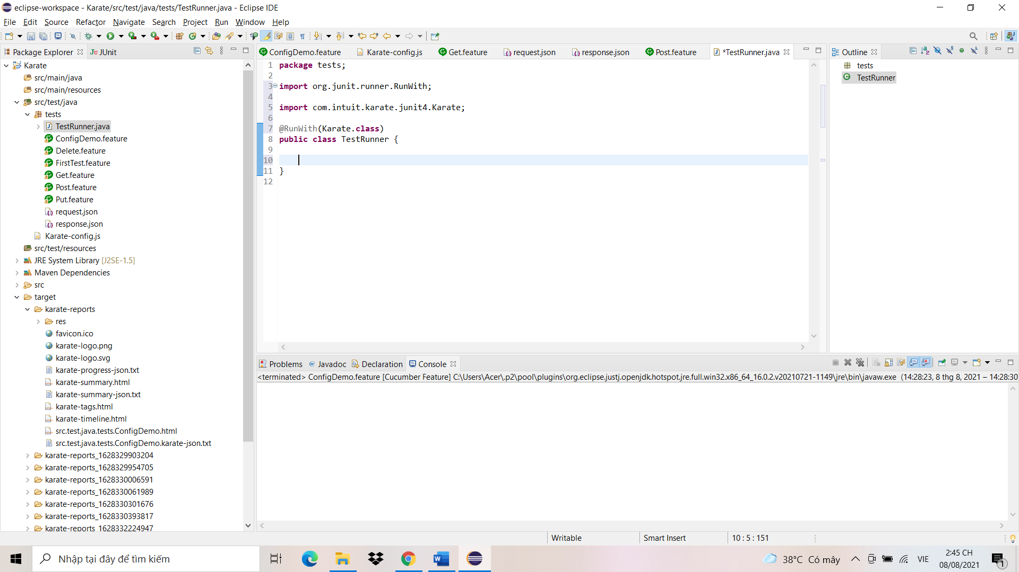

* Sau đó mình tạo bên trong file TestRunner.java một hàm và bên trong hàm mình viết câu lệnh System.setProperty("karate.env", "qa") để đặt giá trị cho biến env.

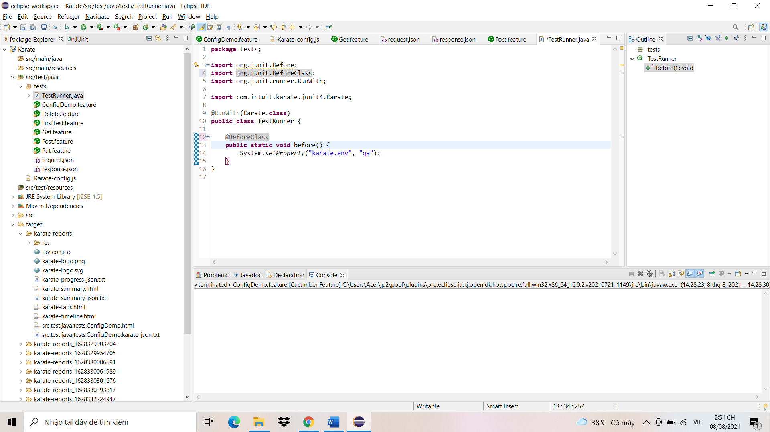

* Tiếp đó đó mình nhấn Run As chạy file Java, tại đây khi mình chạy file Java hệ thống sẽ lần lượt chạy hết các file .feature của dự án.

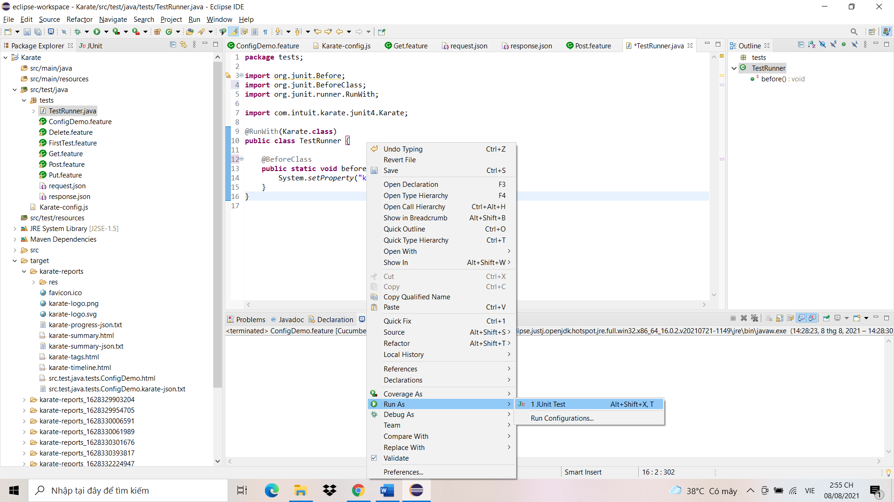

* Mình thu được kết quả như hình bên dưới

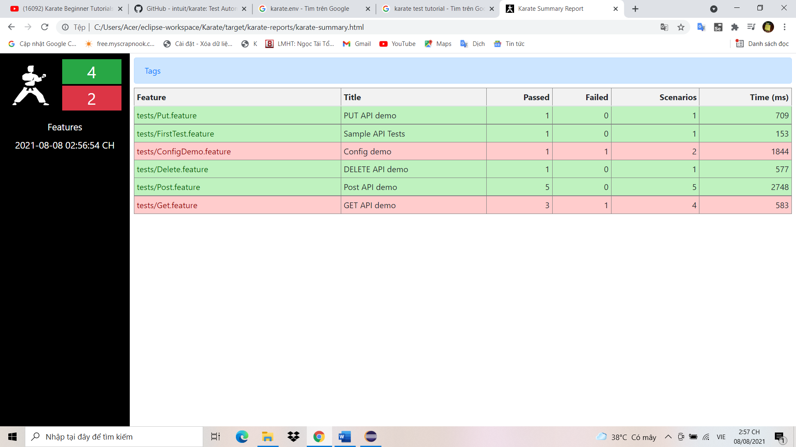

* Khi đi vào kiểm tra mình thấy đường dẫn, mình thấy đường dẫn được sửa đúng theo giá trị của biến env. Cuối cùng việc không thể tránh khỏi trong việc sửa đường dẫn theo biến env đó là Test không thể lấy được dữ liệu và báo lỗi.

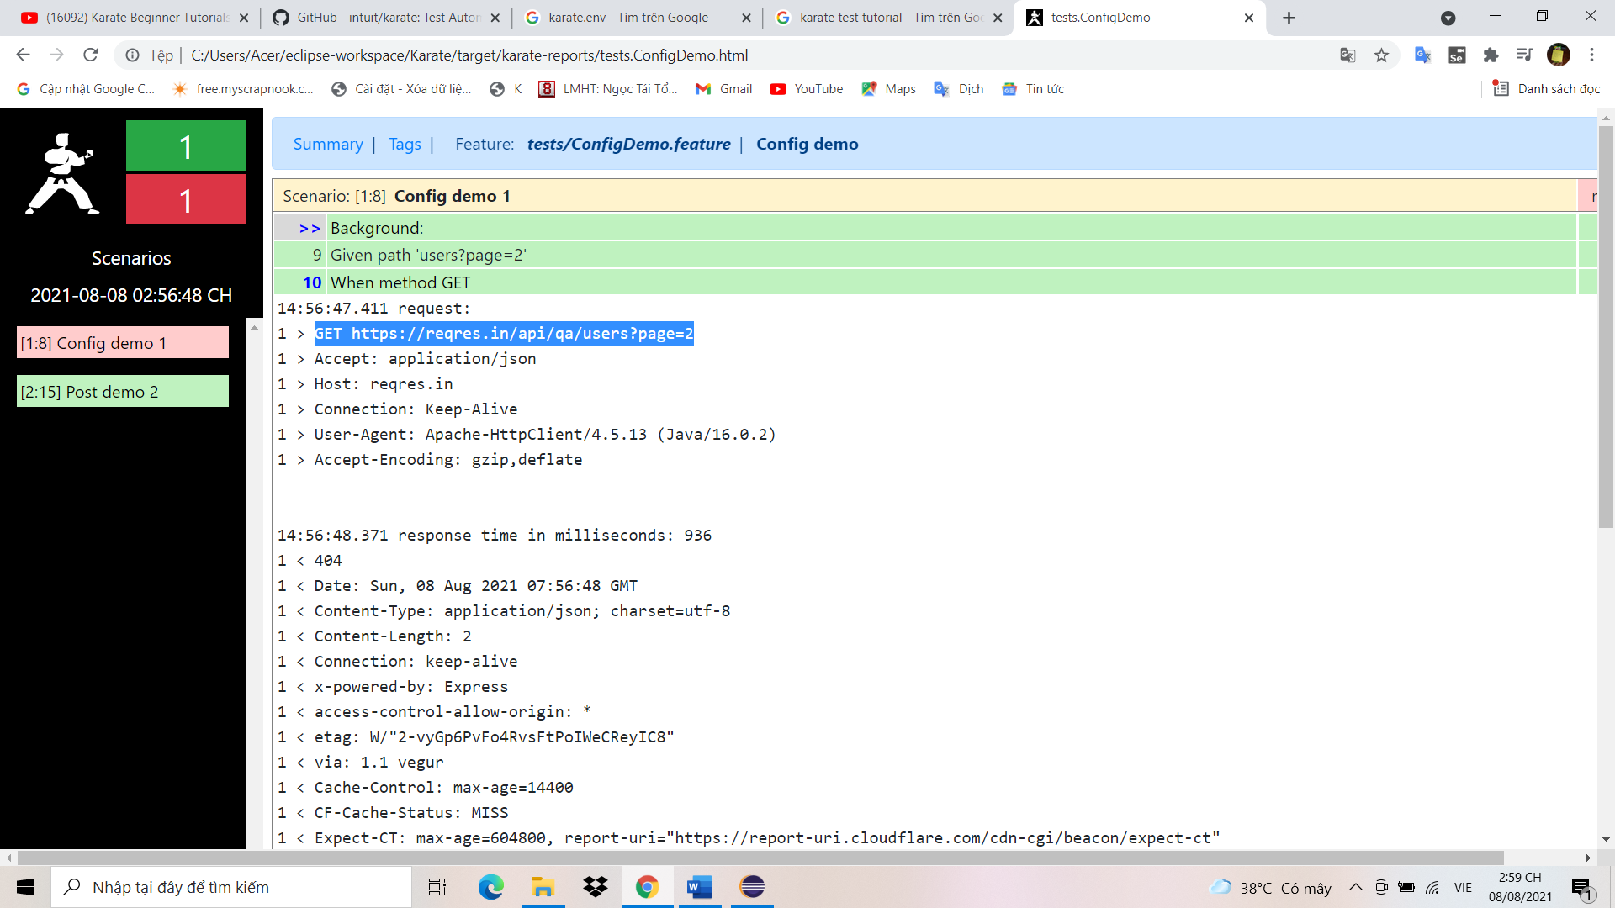

* Tiếp theo mình sẽ thiết lập môi trường bằng Command Line. Đầu tiên mình sẽ chuyển đến thư mục của Project.

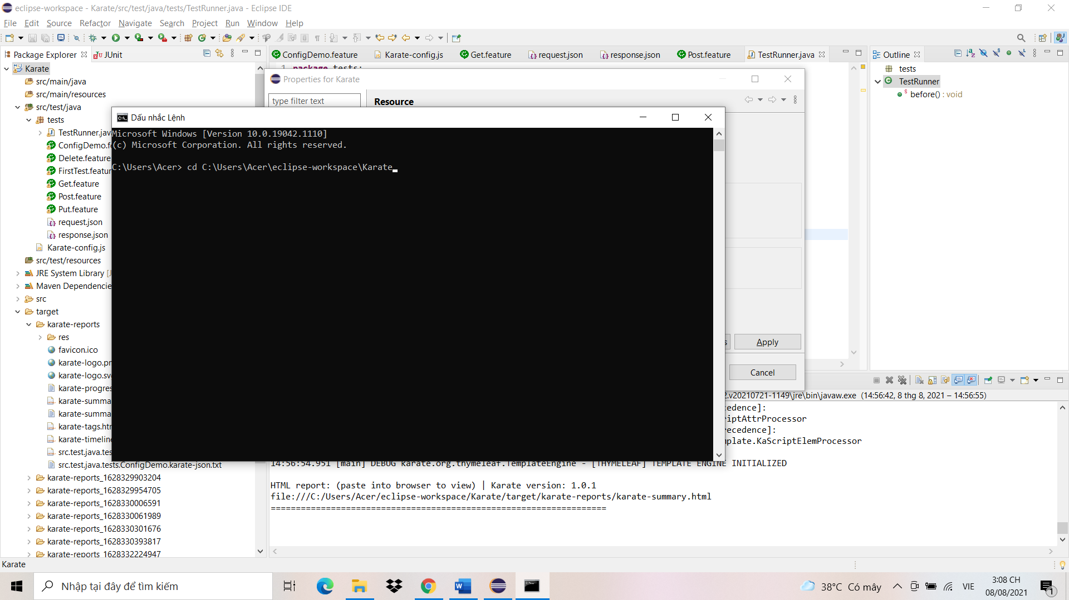

* Sau đó mình gõ lệnh mvn test -Dkarate.env= ‘Giá trị của môi trường mà mình muốn gán’, ở đây mình sẽ gán giá trị biến env = dev nên mình sẽ gõ lệnh như sau mvn test -Dkarate.env=dev

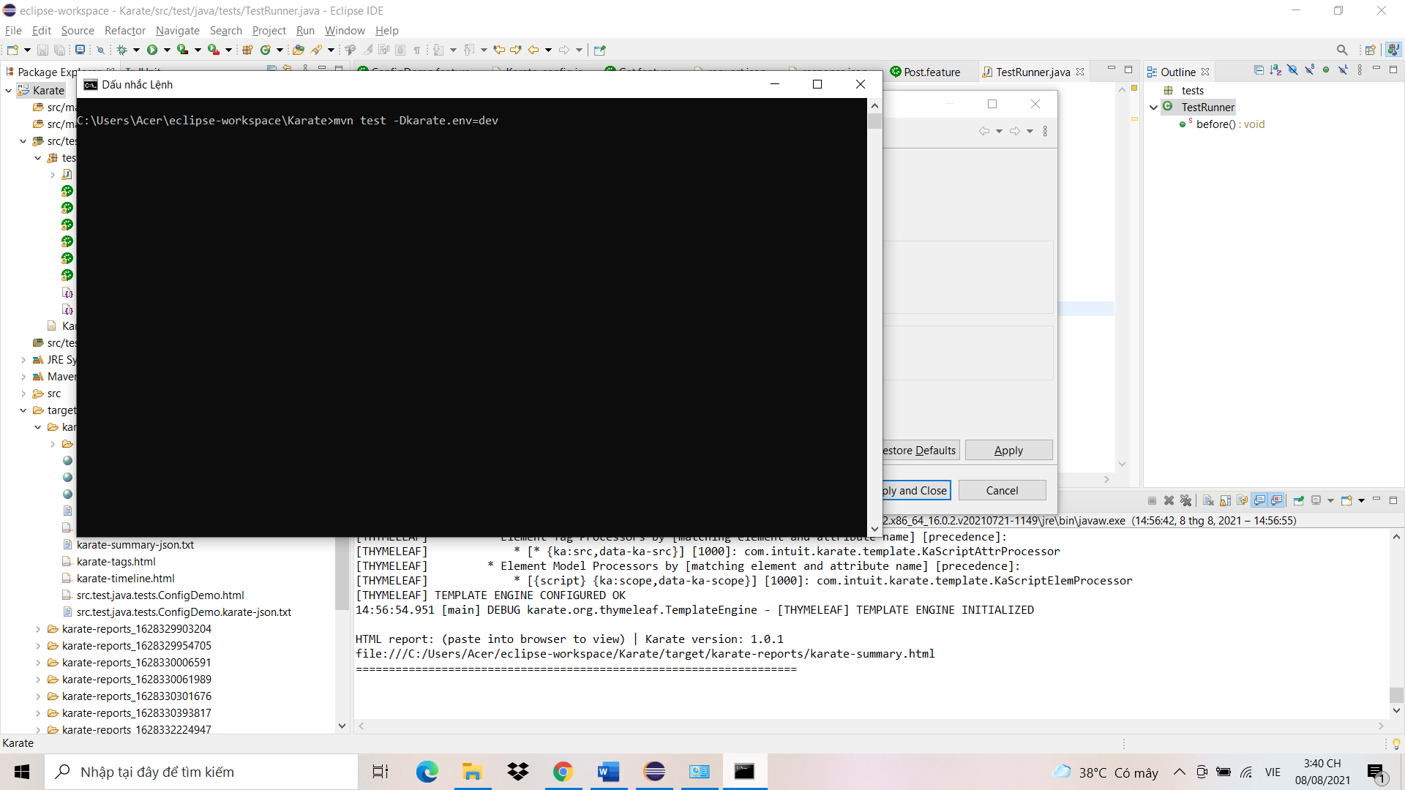

* Nhấn enter để chạy Test.

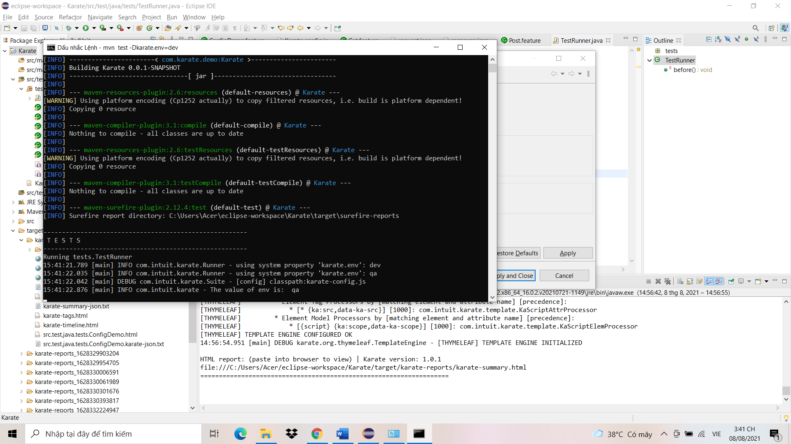

* Sau đó mình kiểm tra lại kết quả test. Tại đây đường dẫn đã được sửa theo giá trị của karate.env.

